НАЦІОНАЛЬНА АКАДЕМІЯ МЕДИЧНИХ НАУК УКРАЇНИ
ДУ «ІНСТИТУТ ЗАГАЛЬНОЇ ТА НЕВІДКЛАДНОЇ ХІРУРГІЇ
ІМ. В. Т. ЗАЙЦЕВА»
МІНІСТЕРСТВО ОХОРОНИ ЗДОРОВ’Я УКРАЇНИ
ХАРКІВСЬКИЙ НАЦІОНАЛЬНИЙ МЕДИЧНИЙ УНІВЕРСИТЕТ

Кваліфікаційна наукова праця
на правах рукопису

Меркулов Андрій Олексійович

УДК 616.351-089.87-06-084

ДИСЕРТАЦІЯ

ПРОФІЛАКТИКА ПІСЛЯОПЕРАЦІЙНИХ УСКЛАДНЕНЬ
ПРИ РЕЗЕКЦІЯХ ПРЯМОЇ КИШКИ
(клініко-експериментальне дослідження)

14.01.03 - хірургія

Подається на здобуття наукового ступеня кандидата медичних наук

Дисертація містить результати власних досліджень. Використання ідей, результатів і текстів інших авторів мають посилання на відповідне джерело

___________________________
(підпис, ініціали та прізвище здобувача)

Науковий керівник Бойко Валерій Володимирович,
доктор медичних наук, професор

Харків – 2018
АНОТАЦІЯ

Меркулов А.О. Профілактика післяопераційних ускладнень при резекціях прямої кишки – Кваліфікаційна наукова праця на правах рукопису.
Дисертація на здобуття наукового ступеня кандидата медичних наук за спеціальністю 14.01.03 – хірургія (222 – Медицина). – ДУ «Інститут загальної та невідкладної хірургії ім. В. Т. Зайцева НАМН України», Харківський національний медичний університет МОЗ України, Харків, 2018.
Дисертація присвячена проблемі поліпшення хірургічного лікування хворих з об`ємними новоутвореннями прямої кишки.
Дослідження базується на аналізі результатів обстеження 120 хворих із об`ємними новоутвореннями прямої кишки, яких було розподілено на 2 групи: основну, що включала 59 пацієнтів, і групу порівняння, що складалася з 61 пацієнта.
В основній групі пацієнтів лікування включало застосування розробленої в клініці ДУ «ІЗНХ ім. В. Т. Зайцева НАМН України» методики з формуванням триампульного товстокишкового резервуару.
У групі порівняння лікування проводилося за традиційною методикою, з виконанням анастомозу кінець в кінець без формування резервуару. Виходячи з основних клінічних показників, включаючи стать, вік, анамнез тощо, хворих основної групи і групи порівняння можна було порівняти, що свідчило про репрезентативність груп і проведених у них досліджень. Після виписки зі стаціонару, віддалені результати оперативного лікування в період від 2 місяців до 2 років були вивчені шляхом анкетування у 51 (86,4%) пацієнта основної групи і у 49 (80,3%) - групи порівняння, для чого був розроблений опитувальник на основі SF-36, з якого були вилучені параметри, що не мали у наявності достатньої селективності відносно досліджуваної патології.

Встановлено, що основними причинами незадовільних результатів передньої резекції прямої кишки в найближчому післяопераційному періоді є розвиток неспроможності швів анастомозів, обумовлених недостатнім дренуванням зони анастомозу та неадекватною антибактеріальною терапією.
Доведено, що оптимальним способом дренування зони анастомозу є проточне дренування «з двох точок», яке забезпечує достатню дренажну функцію при незначних матеріальних витратах.
Вивчення в експерименті життєздатності кишкової стінки виявило характерні зміни, що виникають у ній, залежно від значень співвідношення різкого зниження напруги на частотах 100 і 100000 Гц., що приводить до незворотних змін кишкової стінки, які проявляються на ультраструктурному рівні лізисом мембранних систем клітини і в ряді випадків повним розпадом клітин з виходом цитоплазматичних органел і некротичних мас в просвіт капілярів. При цьому відновлення кровотоку не тягне за собою відновлення внутрішньоклітинних структур. Оримані дані можуть бути використані в клінічній практиці для визначення ступеня порушення кровопостачання кишкової стінки.
Для профілактики синдрому низької резекції запропоновано спосіб колопластики з формуванням трьохампульного товстокишкового резервуару, суть якого полягає в тому, що на товстій кишці уздовж вільної лінії, відступаючи від резеційованого краю 3 см, виконується поздовжній розріз завдовжки 3 см, розсікаючи при цьому лише серозний і м'язовий шари. Використання способу значно покращує функцію кишковика після низької резекції прямої кишки.
Розроблено шкалу ризику неспроможності анастомозу, при якій кожному значимому параметру присвоєно 1 бал, а його відсутності відповідно - 0, на підставі якої були виділені три групи ризику неспроможності анастомозів: низького ризику (1-3 бали), середнього (4-6 балів) і високого (7 -9 балів).
Застосування розробленої тактики при резекції прямої кишки дало можливість скоротити кількість ускладнень у найближчому післяопераційному періоді з 19,7 до 10,2% та поліпшити віддалені результати, підвищивши загальну адаптацію пацієнтів з 80,0 до 89,6%.
Ключові слова: об`ємні новоутворення прямої кишки, резекція прямої кишки, післяопераційні ускладнення, неспроможність швів колоректального анастомозу, проточне дренування, імпеданс кишкової стінки, триампульний резервуар.
SUMMARY
Merkulov A. A. Prevention of Postoperative Complications with Resection of the Rectum. Qualified scientific work as manuscript.
Thesis for a candidate degree in medical sciences by specialty 14.01.03 - surgery (222 - Medicine). - GU "Institute of General and Emergency Surgery named after V.T. Zaitseva, National Academy of Medical Sciences of Ukraine, Kharkiv National Medical University, Ministry of Health of Ukraine, Kharkiv, 2018.
The thesis is devoted to the problem with the improvement of surgical treatment of patients with volumetric tumor of the rectum. The study is based on an analysis of the results of a survey of 120 patients with volumetric rectal tumors, which were divided into 2 groups: the main one, which included 59 patients and a comparison group consisting of 61 patients.
In the main group of patients were treated by the method developed in the clinic GU "Institute of General and Emergency Surgery named after V.T. Zaitseva, National Academy of Medical Sciences of Ukraine "Methodology for the formation of a ampula in a large intestinal reservoir.
In the comparison group, the treatment was performed according to the traditional method, which was done with the completion of the anastomosis by the end without the formation of a reservoir. Based on the main clinical indicators, including gender, age, anamnesis, etc., the patients in the main group and the comparison group could be compared, indicating the representativeness of the groups and their studies. After discharge from the hospital, the remote results of surgical treatment in the period from 2 months to 2 years were studied by questionnaires in 51 (86.4%) patients of the main group and 49 (80.3%) - the comparison groups, for which a questionnaire was developed on the basis of SF-36, from which parameters were removed which did not had sufficient selectivity in relation to the studied pathology.
It was established that the main reasons for the unsatisfactory results of anterior rectum resection in the immediate postoperative period are the development of the failure of the anastomosis sutures due to insufficient drainage from the anastomosis zone and inadequate antibacterial therapy.
It is proved that the optimal method of drainage of the anastomosis zone is the flow of drainage "from two points", which provides sufficient drainage function with insignificant material costs.
The study of the viability of the intestinal wall revealed characteristic changes in it, depending on the values of the ratio of a sharp decrease in voltage at frequencies of 100 and 100000 Hz, which leads to irreversible changes in the intestinal wall, which are manifested at the ultrastructure level by the lysis of cell membrane systems and in a series cases of complete collapse of cells with the release of cytoplasmic organelles and necrotic masses in the lumen of capillaries. At the same time, the restoration of blood flow does not entail the restoration of intracellular structures. Collected data can be used in clinical practice to determine the degree of disturbance of blood supply to the intestinal wall.
For the prevention of low resection syndrome, a method of coloplasty with the formation of tri ampular large intestinal reserve is proposed, the essence of which is that on the large intestine along the free line, retreating from the resected edge of 3 cm, a longitudinal incision of 3 cm in length is performed, dissecting only serous and muscular layers. The use of this method greatly improves the bowel function after a lower resection of the rectum.
The ammount of the risk of anastomosis failure, in which each significant parameter was assigned 1 point and its absence respectively was 0 on the basis of which three groups of the risk of failure of anastomoses was identified as: low risk (1-3 points) average (4-6 points), and high (7 -9 points).
The application of the developed tactics for resection of the rectum made it possible to reduce the number of complications in the immediate postoperative period from 19.7 to 10.2% and improve the long-term results, increasing the overall adaptation of patients from 80.0 to 89.6%.
Key words: volumetric tumor, rectum resection, postoperative complications, inability of sutures of colorectal anastomosis, drainage flow, impedance of intestinal wall, three ampular reservoir.

Список публікацій здобувача
- Меркулов А. А. Пути улучшения результатов хирургического лечения опухолей прямой кишки / В. В. Бойко, В. Н. Лыхман, С. А. Савви, В. А. Скрипко, А. А. Меркулов, Ш. Ш. Амонов // Харьковская хирургическая школа. – 2012. – №3. – С. 11–12. (Автором здійснено обґрунтування висновків та підготовку матеріалів до друку).
- Меркулов А. А. Предупреждение интраоперационных осложнений при операциях на прямой кишке / В. В. Бойко, В. Н. Лыхман, С. А. Савви, В. А. Скрипко, А. А. Меркулов, Ш. Ш. Амонов // Вестник неотложной и восстановительной медицины. – 2012. – №2, Т.13. – С. 215–216. (Добір та аналіз літератури, обробка й узагальнення результатів досліджень).
- Меркулов А. А. Методика дренирования малого таза при низких резекциях прямой кишки / В. В. Бойко, В. Н. Лыхман, С. А. Савви, В. А. Скрипко, А. А. Меркулов, Ш. Ш. Амонов // Харьковская хирургическая школа – 2013. – №2. – С. 158-159. (Автором проведено статистичну обробку, визначено інформативність методики для виявлення ускладнень та моніторингу лікування).
- Меркулов А. А. Иммунологическое прогнозирование развития воспалительных инфильтратов и абсцессов после оперативных вмешательств на органах брюшной полости / В. В. Бойко, А. Н. Шевченко, В. Н. Лыхман, А. А. Меркулов, И. А. Кулик, Б. Р. Маметкулиев, Н. В. Багиров, Н. А. Гордиенко // Харьковская хирургическая школа – 2013. – №6. – С. 35–37. (Автором здійснено обґрунтування висновків та підготовку матеріалів до друку).
- Меркулов А. А. Диагностические маркеры синдрома эндогенной интоксикации при распространенном перитоните / В. В. Бойко, А. Н. Шевченко, В. Н. Лыхман, В. К. Логачев, А. А. Меркулов, Н. В. Багиров, В. П. Клименко // Харьковская хирургическая школа – 2014. – №3. – С. 86–89. (Добір та аналіз літератури, обробка й узагальнення результатів досліджень).
- Меркулов А. А. Профилактика гнойно-воспалительных осложнений при хирургических вмешательствах на толстой кишке / В. В. Бойко, В. Н. Лыхман, А. Н. Шевченко, А. А. Меркулов // Харьковская хирургическая школа – 2014. – №6. – С. 77–81. (Автором здійснено обґрунтування висновків та підготовку матеріалів до друку).
- Меркулов А. А. Стресові виразки слизової оболонки травного каналу як ускладнення післяопераційного періоду / В. В. Бойко, В. М. Лихман, О. М. Шевченко, А. О. Меркулов, С. В. Ткач, В. П. Клименко, І. А. Кулик, І. І. Арсеній // Харьковская хирургическая школа – 2015. – №2. – С. 136–140. (Автором проаналізовано отримані дані, виконано статистичну обробку, підготовлено текст статті та підібрано демонстративний матеріал).
- Меркулов А. А. Якість життя хворих після низьких передніх резекцій прямої кишки з формуванням штучних резервуарів / О. М. Шевченко, В. М. Лихман, А. О. Меркулов, С. В. Ткач, І. А. Кулик, В. П. Клименко, С. В. Сучков// Харківська хірургічна школа. – 2016. – №2. – С. 156–160. (Аналіз результатів, статистична обробка, обґрунтування висновків, підготовка матеріалів до друку).
- Патент на корисну модель №73924, UA, МПК А61В 17/00. Спосіб відновлення резервуарної функції прямої кишки при передній резекції / Бойко В. В., Лихман В. М., Меркулов А. О., Амонов Ш. Ш.; заявник та патентовласник Харківський національний медичний університет (UA). – № u201204113; заявл. 03.04.2012; опубл. 10.10.2012. – Бюл. 19.
- Патент на корисну модель №80993, UA, МПК А61В 17/00. Спосіб дренування малого таза при низьких резекціях прямої кишки / Бойко В. В., Лихман В. М., Меркулов А. О., Амонов Ш. Ш.; заявник та патентовласник Харківський національний медичний університет (UA). – № u201301798; заявл. 14.02.2013; опубл. 10.16.2013. – Бюл. 11.
- Патент на корисну модель №90215, UA, МПК А61В 17/00. Спосіб відновлення кишкової безперервності у хворих з короткою куксою прямої кишки / Бойко В. В., Тіщенко О. М., Іванова Ю. В., Лихман В. М., Меркулов А. О.,Шевченко О. М.; заявник та патентовласник Харківський національний медичний університет (UA). – № u201400730; заявл. 27.01.2014; опубл. 12.05.2014. – Бюл. 9.
- Патент на корисну модель №78034, UA, МПК А 61В 18/00. Хірургічний інструмент / Бойко В. В., Лихман В. М., Меркулов А. О., Амонов Ш. Ш.; заявник та патентовласник ДУ «Інститут загальної та невідкладної хірургії НАМН України» (UA). – № u201208641; заявл. 12.07.2012; опубл. 11.03.2013. – Бюл. 5.
- Меркулов А. А. Пути улучшения хирургического лечения пациентов с низкими резекциями прямой кишки / А. М. Меркулов // Мат. конф. молодых ученых «Тенденції розвитку клінічної та експериментальної хірургії». – 12 июня 2015 г. – Харьков. – С. 48-51.
- Меркулов А. А. Поліпшення якості життя пацієнтів при низьких резекціях прямої кишки / А. М. Меркулов // Мат. конф. молодых ученых «Тенденції розвитку клінічної та експериментальної хірургії». – 10 июня 2016 г. – Харьков. – С. 17-19.
- Бойко В. В. Пути снижения количества осложнений при низких резекциях прямой кишки / В. В. Бойко, В. Н. Лыхман, А. А. Меркулов, И. И. Арсений // Мат. IV з'їзду колопроктологів України – 26-28 жовтня 2016 г. – Київ. – 2016. – С. 21.
- Меркулов А. А. Определение факторов риска возникновения послеоперационного пареза кишечника после операций на толстой кишке / В. В. Бойко, В. Н. Лыхман, А. Н. Шевченко, Н. В. Тимченко, А. А. Меркулов, В. П. Клименко // Вестник хирургии Армении имени Г. С. Тамазяна. – 2014. – №2.– С. 65–72. (Автором особисто здійснено обґрунтування висновків та підготовку матеріалів до друку).
- Меркулов А. А. Послеоперационные осложнения хирургического лечения рака прямой кишки / А. Н. Шевченко, В. Н. Лыхман, А. А. Меркулов, И. А. Кулик, С. В. Ткач // Вестник Авиценны. – 2014. – №4. – С. 41–45. (Автором проаналізовано отримані дані, виконано статистичну обробку, підготовлено текст статті та підібрано демонстративний матеріал).
- Меркулов А. А. Диагностика и лечение внутрибрюшных послеоперационных осложнений / А. Н. Шевченко, В. Н. Лыхман, А. А. Меркулов, И. А. Кулик, С. В. Ткач, В. П. Клименко // Журнал им. Н. В. Склифосовского “Неотложная медицинская помощь”. – 2014. – №4. – С. 46–51.(Особистий внесок дисертанта: добір та аналіз наукової літератури, обробка й узагальнення результатів досліджень).
- Меркулов А. А. Використання ендолімфатичної антибіотикотерапії в профілактиці гнійно-септичних ускладнень після операцій на товстій кишці / В. В. Бойко, О. М. Шевченко, В. М. Лихман, А. О. Меркулов, Н. В. Тимченко, В. П. Клименко // Архів клінічної медицини. – 2014. – №2. – С. 12–15. (Автором проаналізовано отримані дані, виконано статистичну обробку, підготовлено текст статті та підібрано демонстративний матеріал).

ЗМІСТ

ПЕРЕЛІК УМОВНИХ СКОРОЧЕНЬ | 12
ВСТУП | 13
РОЗДІЛ 1 ОГЛЯД ЛІТЕРАТУРИ | 20
1.1 Історичні аспекти розвитку хірургії та епідеміології рака прямої кишки | 20
Сфінктерозберігаючі операції при раку прямої кишки. Передня резекція прямої кишки як операція вибору | 21
1.2 Синдром низької передньої резекції прямої кишки та можливі способи профілактики його розвитку  1.3 Післяопераційні ускладнення при раку прямої кишки: причини, лікування, профілактика | 31  35
РОЗДІЛ 2 МАТЕРІАЛИ ТА МЕТОДИ ДОСЛІДЖЕННЯ | 47
2.1 Характеристика експериментальних моделей та клінічних спостережень | 47
2.2 Методи дослідження | 55
РОЗДІЛ 3 РОЗРОБКА СПОСОБУ ВИЗНАЧЕННЯ ЖИТТЄЗДАТНОСТІ КИШКИ З ПОЗИЦІЇ МОЖЛИВОСТІ АНАСТОМОЗУВАННЯ | 60
3.1 Виавчення електричних параметрів кишки у експериментальних тварин при тимчасовій ішемії | 60
3.2 Електронно-мікроскопічне дослідження стану органел клітин тонкої кишки в динаміці розвитку гострої ішемії з наступною реваскуляризацією | 68
РОЗДІЛ 4 АНАЛІЗ ПРИЧИН НЕЗАДОВІЛЬНИХ РЕЗУЛЬТАТІВ РЕЗЕКЦІЙ ПРЯМОЇ КИШКИ | 80
4.1 Причины незадовільних результатів найближчого післяопераційного періоду | 80
4.2 Прогнозування розвитку неспроможності колоректального анастомозу | 84
4.3 Вивчення віддалених результатів резекції прямої кишки у пацієнтів групи порівняння, які перенесли резекцію прямої кишки | 90
РОЗДІЛ 5 ПРОГНОЗУВАННЯ, ПРОФІЛАКТИКА І ЛІКУВАННЯ УСКЛАДЕНЬ ПРИ РЕЗЕКЦІЇ ПРЯМОЇ КИШКИ | 99
РОЗДІЛ 6 АНАЛІЗ ВІДДАЛЕНИХ РЕЗУЛЬТАТІВ ПРИ РЕЗЕКЦІЇ ПРЯМОЇ КИШКИ | 104
6.1 Розробка методу створення резервуара при низькій резекції прямої кишки | 104
6.2 Вивчення віддалених результатів лікування у пацієнтів основної групи, які перенесли резекцію прямої кишки | 108
АНАЛІЗ ТА УЗАГАЛЬНЕННЯ РЕЗУЛЬТАТІВ ДОСЛІДЖЕННЯ | 115
ВИСНОВКИ | 126
СПИСОК ВИКОРИСТАНИХ ЛІТЕРАТУРНИХ ДЖЕРЕЛ | 128

ПЕРЕЛІК УМОВНИХ СКОРОЧЕНЬ

ЧПЕ – черевно-промежинна екстирпація прямої кишки
ЛЦТ – лімфоцитотоксичність
ПСММ – пептиди середньої молекулярної маси
РПК – рак прямої кишки
ЦІК – циркулюючі імунні комплекси
ЦІК-к – ЦІК константа
IgA – імуноглобулін А
IgG – імуноглобулін G
IgM – імуноглобулін М
Δ U – величина відхилення падіння напруги від вихідного значення
ΔU₁₀₀ – величина відхилення падіння напруги на частоті 100 Гц
ΔU₁₀₀₀ – величина відхилення падіння напруги на частоті 1000 Гц
ΔU₁₀₀₀₀ – величина відхилення падіння напруги на частоті 10000 Гц
ΔU₁₀₀₀₀₀ – величина відхилення падіння напруги на частоті 100000 Гц

ВСТУП

Актуальність теми. На сьогодні майже половину всіх випадків новоутворень кишковика становлять об`ємні ноутворення прямої кишки, значно випереджаючи за частотою пухлини ободової кишки [28, 70]. Унаслідок своєї локалізації це захворювання є вкрай підступним, тому що ураження м’язового сфінктера, яким замикається пряма кишка, спричиняє необхідність проведення травматичних операцій, які часто закінчуються порушенням природного акту дефекації та обумовлюють істотне погіршення якості життя пацієнта.
Хоча пряма кишка, на відміну від інших відділів шлунково-кишкового тракту, є цілком доступною для огляду, кількість запущених форм захворювання продовжує залишатися високою. Пізня діагностика стає причиною об’ємних і травматичних операцій, але й вони далеко не завжди виявляються ефективними.
Вибір конкретного методу лікування та різновиди втручання визначаються розташуванням пухлини щодо анального жому, глибиною вростання в стінку кишки й оточуючі структури, загальним станом пацієнта й стадією пухлини.
При операціях на прямій кишці особливе значення надається можливості збереження сфінктера або проведення реконструктивних операцій, які й визначають якість життя пацієнта надалі [28, 78].
Останнім часом у колопроктологічній хірургії удосконалюються методи діагностики, які дозволяють виявити пухлинні процеси на ранніх стадіях. Поліпшуються методи передопераційної підготовки й післяопераційної реабілітації хворих, що, своєю чергою, дозволяє знизити розвиток ускладнень і, в кінцевому підсумку, післяопераційну летальність [73, 91]. Поліпшуються методи передопераційної підготовки і післяопераційної реабілітації хворих, що в свою чергу дозволяє знизити розвиток ускладнень і, в кінцевому підсумку, післяопераційну летальність [9, 129]. У результаті проведення гістологічних досліджень було доведено, що поширення пухлинного процесу в дистальному напрямку при об`ємних новоутвореннях прямої кишки не перевищує 2 см (Ковальов В. А., 2008; Яицкий Н. А., 2008; Heald R. J., 2009).
Ці дані дозволили виконувати сфінктерозберігаючі операції з дотриманням правил абластики, а використання циркулярних ендостеплерів значно спростило техніку формування анастомозу, що надає можливість виконувати більш низькі резекції прямої кишки.
Однак, незважаючи на значне поліпшення якості життя при сфінктерозберігаючих операціях, видалення значної частини ампули прямої кишки призводить до порушення резервуарної та евакуаційної функції, що проявляється частими й малопродуктивними актами дефекації, мимовільними випорожненнями, помилковими позивами до дефекації та імперативними позивами.
Цей симптомокомплекс у світовій літературі описаний як синдром низької передньої резекції прямої кишки [74]. Незадоволеність функціональними результатами операції змусила при виконанні низької передньої резекції, а також при черевно-анальній резекції прямої кишки виконувати операції з моделюванням штучного резервуару з відділів кишки, що низводяться [64, 87].
Надалі багатьма вітчизняними й зарубіжними авторами відзначалися переваги резервуарного анастомозу порівняно з прямим колоректальним з`єднанням [83]. Водночас виконання подібних утручань пов'язане зі складністю зведення й формування низького анастомозу.
Громіздкість конструкції обумовлює високу ймовірність неспроможності швів міжкишкового й колоректального анастомозів, некроз петлі, резервуару, що відводиться, а у 25,0% пацієнтів у віддаленому післяопераційному періоді – схильність до закрепів [21, 62, 80, 81].
Незважаючи на значні досягнення в хірургії шлунково-кишкового тракту, ускладнення у вигляді часткової неспроможності швів анастомозів продовжують залишатися основною причиною незадовільних безпосередніх та віддалених результатів і летальності в післяопераційному періоді.
Неспроможність швів анастомозів при операціях на товстій і прямій кишці спостерігається в 4,0 – 18,0% випадків. Застосування нових антибактеріальних препаратів, різної хірургічної техніки кишкового шва, використання нових шовних матеріалів, сучасних апаратних методів, використання етапної хірургічної тактики у вигляді розвантажувальних стом та інші існуючі заходи суттєво не впливають на відсоток неспроможності товстокишкових анастомозів після операції.
Таким чином, поліпшення результатів резекції прямої кишки полягає в прогнозуванні та профілактиці неспроможності швів колоректального анастомозу, підвищенні ефективності консервативного лікування в разі розвитку неспроможності, покращенні функціонального стану кишки у зоні резекції.
Зв'язок роботи з науковими програмами, планами, темами. Дисертаційну роботу виконано відповідно до наукової тематики ДУ "Інститут загальної та невідкладної хірургії ім. В. Т. Зайцева НАМН України" і вона є фрагментом НДР ВН.4.03 «Вдосконалення техніки і тактики лікування та профілактики зовнішніх кишкових нориць» (№ державної реєстрації 0103U003188) .
Мета роботи. Поліпшити результати хірургічного лікування хворих на об`ємні новоутворення прямої кишки шляхом розроблення комплексу хірургічних заходів при її передній резекції.
Завдання дослідження
1. Вивчити причини незадовільних результатів хірургічного лікування хворих на рак прямої кишки при виконанні низьких резекцій.
2. Визначити порівняльну ефективність різних способів дренування зони анастомозу при резекції прямої кишки.
3. Розробити в експерименті спосіб оцінки життєздатності прямої кишки і систему прогнозування неспроможності анастомозів на підставі деяких показників гомеостазу.
4. Удосконалити методи хірургічного лікування при низькому розташуванні пухлин прямої кишки.
5. Порівняти результати традиційного і запропонованого методів хірургічного лікування при низькому розташуванні пухлин прямої кишки.
Об'єкт дослідження – об'ємні утворення прямої кишки, при лікуванні яких застосовується резекція прямої кишки.
Предмет дослідження - ефективність і травматичність різних методів резекції прямої кишки з урахуванням профілактики післяопераційних ускладнень.
Методи дослідження: загальноклінічні, біохімічні, інструментальні, морфологічні та статистичні.
Наукова новизна отриманих результатів
Доповнено наукові дані про патофізіологічний механізм розвитку синдрому низької передньої резекції при хірургічному лікуванні раку прямої кишки, що дозволило поглибити знання щодо причин розвитку неспроможності анастомозів.
На підставі експерименту визначено ступінь порушення кровопостачання кишкової стінки залежно від значень співвідношення падіння напруги на частотах 100 і 100000 Гц.
Уточнено наукові дані про зміни на ультраструктурному рівні клітинних органел залежно від тривалості ішемії, що при електронно-мікроскопічному дослідженні проявлялось тотальним лізисом ядерної мембрани, мембран гранулярної ендоплазматичної мережі й мітохондрій.
Доповнено та уточнено наукові дані про зміни імунітету та виявлено у ході імунологічного дослідження, що підвищення вмісту маркерів диференціювання СD2⁺, СD3⁺, СD4⁺, СD8⁺, лімфоцитотоксичності, ЦІК і пептидів середньої молекулярної маси, а також експресії маркерів цитотоксичності CD175s⁺ і CD40⁺з достатньою достовірністю свідчить про можливість прогнозування неспроможності анастомозу.
Проведено оцінку безпосередніх та віддалених результатів комплексного лікування хворих із об`ємними новоутвореннями прямої кишки, та визначено ступінь адаптації у віддаленому післяопераційному періоді у пацієнтів, які перенесли резекцію прямої кишки.
Практична значимість роботи.
Розроблено та впроваджено в практику спосіб відновлення резервуарної функції прямої кишки при передніх резекціях, у якому підвищення ефективності відновлення резервуарної функції прямої кишки при її передній резекції обумовлено тим, що кінцевий вигляд триампульного товстокишкового резервуару має подібну з прямою кишкою анатомічну структуру та відновлює резервуарні властивості достатньою мірою (Патент України №73924).
Запропоновано спосіб дренування малого таза при низьких резекціях прямої кишки, що забезпечує достатню дренажну й бар'єрну функцію (Патент України №80993).
Розроблено та запропоновано спосіб відновлення кишкової безперервності у хворих з короткою куксою прямої кишки, основною перевагою якого є запобігання травмування органів малого таза при можливому спайковому процесі (Патент України №90215).
Розроблено та впроваджено в практику хірургічний інструмент, використання якого дозволяє не тільки запобігти дотику до прилеглих тканин та їх травмування голкою, але й прискорити виконання ушивання (Патент України № 78034).
Використання розробленої раціональної програми комплексної хірургічної тактики у хворих із об`ємними ноутвореннями прямої кишки сприяло покращенню результатів хірургічного лікування та зменшенню кількості післяопераційних ускладнень у найближчому післяопераційному періоді з 19,7 до 10,2%.
Розроблену хірургічну тактику лікування пацієнтів із об`ємними новоутвореннями прямої кишки впроваджено в клінічну практику відділення захворювань стравоходу і ШКТ, відділення хірургічних інфекцій та відділення невідкладної хірургії органів черевної порожнини ДУ «Інститут загальної та невідкладної хірургії ім. В. Т. Зайцева НАМН України», відділення хірургії №3 Харківської міської лікарні швидкої та невідкладної медичної допомоги ім. проф. О. І. Мєщанінова, хірургічних відділень 17-ї міської багатопрофільної клінічної лікарні та КЗОЗ «Харківська міська клінічна лікарня №2 ім. проф. О.О. Шалімова», а також використовується у навчальній практиці кафедри хірургії №1 Харківського національного медичного університету.
Особистий внесок здобувача. Автором самостійно проаналізовано вітчизняну та зарубіжну літературу, проведено патентний пошук, вибрано необхідні методики наукового дослідження. Автор брав участь у всіх оперативних утручаннях. Автором запропоновано способи профілактики післяопераційних ускладнень, написано всі розділи дисертації, сформульовано висновки та практичні рекомендації, забезпечено впровадження запропонованих методик у практику.
Апробація результатів дисертації.
Основні положення дисертації були представлені на XXIII з'їзді хірургів України (Київ, 2015), науково-практичних конференціях молодих вчених ДУ «Інститут загальної та невідкладної хірургії ім. В. Т. Зайцева НАМН України» «Тенденції розвитку клінічної та експериментальної хірургії» (Харків, 2015, 2016), IV з'їзді колопроктологів України (Київ, 2016).
Публікації. За матеріалами дисертації надруковано 19 публікацій: з них - 8 статей у фахових виданнях України, 4 – у закордонних виданнях, отримано 4 патенти України, 3 роботи у вигляді тез конференцій. Запропоновані методи профілактики післяопераційних ускладнень внесені до Реєстру медико-біологічних нововведень.
Обсяг і структура дисертації. Дисертація, викладена на 127 сторінках тексту комп`ютерного набору, складається зі вступу, огляду літератури, 5 розділів власних досліджень, аналізу та узагальнення результатів, висновків, практичних рекомендацій і списку використаних джерел. Робота ілюстрована 28 рисунками, містить 53 таблиць. Список використаної літератури містить 236 джерел, з них 121 – кирилицею і 145 – латиницею.

РОЗДІЛ 1
ОГЛЯД ЛІТЕРАТУРИ
1.1 Історичні аспекти розвитку хірургії і епідеміологія раку прямої кишки

Рак прямої кишки займає 3 місце (5,0%) серед пухлин шлунково-кишкового тракту і 7 – в структурі злоякісних новоутворень всіх локалізацій. Проблема своєчасної діагностики і лікування раку прямої кишки набуває з кожним роком все більшої значущості в зв'язку з неухильним зростанням захворюваності на цю патологію [17, 18, 29, 32, 39, 89, 103, 114, 123].
Найчастіше новоутворення прямої кишки зустрічаються в економічно розвинених країнах, що пов'язано з особливостями харчування, споживанням великої кількості рафінованої їжі з недостатнім вмістом в раціоні рослинної клітковини і харчових шлаків. Кількість нових випадків колоректального раку в 2016 р. у всьому світі за оціночними прогнозами склала 1,2 млн. [15, 26, 129, 130].
Прихований перебіг захворювання на ранніх стадіях розвитку, певні труднощі в діагностиці захворювання ведуть до високої частоти запущених випадків і як наслідок – високої летальності впродовж 1 року, яка складає 32,9%.
На кожні 100000 нововиявлених хворих на рак ободової і прямої кишки припадає понад 70 померлих, з них на 1 році з моменту встановлення діагнозу – близько 40,0% [6, 15, 26, 200, 202].
Ця обставина обумовлена тим, що при первинному зверненні пацієнтів до лікаря запущені форми раку (III-IV стадії) діагностуються у 71,4% хворих на рак ободової кишки і у 62,4% хворих на рак прямої кишки [137, 184, 194]. Ця нозологічна форма в структурі онкологічної захворюваності виходить на 5 місце у чоловіків, і на 7 – у жінок, складаючи відповідно 6,3 і 5,3 на 100 тис. населення [26, 57, 232].
На сьогодні за даними літератури значна частина хворих на рак прямої кишки надходить в спеціалізовані клініки з місцево- і регіонарно поширеним процесом (Т3-Т4, N2-N3), причому оперуються найчастіше хворі з III-IV стадією захворювання [42, 57, 66, 179].
Разом з тим від ступеня поширеності пухлини залежить вибір методу лікування і обсяг оперативного втручання [7, 45, 46, 48, 173, 174, 177, 210, 250]. До сих пір він оцінюється хірургами переважно під час інтраопераційної ревізії черевної порожнини і заочеревинного простору і тому носить суб'єктивний характер.
Використовувані стандартні методи дослідження хворих не дозволяють встановити поширеність пухлинного процесу, оскільки це знаходиться за межами їх діагностичних можливостей [14, 43, 135, 201, 225, 234, 245].
Історія розвитку хірургії раку прямої кишки низької локалізації дійсно є прикладом безперервного пошуку балансу між онкологічним радикалізмом і максимально можливим збереженням природного ходу кишечника і функції контролю за виділеннями з нього.
Сфінктерозберігаючі операції при раку прямої кишки. Передня резекція прямої кишки як операція вибору. Сучасні вимоги до хірургічних втручань при раку прямої кишки надзвичайно високі. В якості однієї з цілей оперативного лікування, поряд з безумовним дотриманням онкологічних принципів, розглядається збереження сфінктерного апарату прямої кишки [2, 4, 31, 34, 35, 56].
Розширення показань до сфінктерозберігаючих втручань є найбільш очевидною тенденцією в сучасній хірургії раку прямої кишки [31, 77, 78, 82, 104, 209].
Співвідношення екстирпації прямої кишки і сфінктерозберігаючих операцій стійко змінюється на користь останніх, що пов'язано з удосконаленням техніки операцій, успіхами анестезіології та реаніматології [3, 8, 22, 37, 168, 171, 176, 238].
Сфінктерозберігаючі операції при раку прямої кишки характеризуються, перш за все, соціальною адаптацією пацієнтів [51, 110, 152]. Багато авторів вважають, що показання для такої травматичної і тяжкої операції, як черевно-промежинна екстирпація прямої кишки, повинні бути обмежені місцеворозповсюдженими формами раку нижньоампульного відділу прямої кишки [69, 111, 115].
Збереження сфінктерного апарату прямої кишки досягається шляхом створення анастомозів з дистальними відділами прямої кишки. Формування анастомозу виконують як ручним способом, так і за допомогою зшивачів [59, 60, 68, 85, 86, 108].
У зв'язку з впровадженням в практику нових зшивачів кількість сфінктерозберігаючих операцій при раку прямої кишки значно збільшилася. Як правило, при цьому посилаються на хороші безпосередні функціональні результати [60, 76, 88, 92, 93, 160].
Однак вони не завжди є досить радикальними, так як при цих операціях не завжди повністю видаляється параректальна клітковина разом з лімфовузлами, що підтверджується частими місцевими рецидивами раку, які зустрічаються у 30,0% хворих, оперованих у такий спосіб [33, 55, 76, 105, 183, 262].
Тому проблема вироблення показань і формулювання умов щодо виконання сфінктерозберігаючих операцій стає актуальною. Результати хірургічного лікування оцінюють за багатьма показниками, основним з яких є показник післяопераційної летальності.
Летальність після радикальних втручань з приводу раку прямої кишки становить від 3,8 до 12,4%. Летальність при черевно-анальній резекції з низведенням коливається в межах від 3,1% до 13%, при екстирпації - від 5,2% до 17,0%. Летальність при низькій передній резекції становить 1,0- 4,0% [62, 116, 217].
Реально епоха сфінктерозберігаючих операцій почалася лише з 30-х років XX століття. T. Dieffenbach, як і двома десятиліттями раніше J. Lisfranc, дійсно були піонерами сфінктерозберігаючих операцій, випередивши їх реальне клінічне становлення на 100 років. Багато в чому ця затримка була визначена вкрай високою частотою розвитку гнійно-септичних ускладнень і рівнем летальності [35, 54, 136, 154].
Слід звернути увагу на неточність цитування роботи одного з основоположників хірургії раку прямої кишки В. Р. Брайцева, який писав, що абдомінальний доступ став планомірно застосовуватися з 1895 р., а не з 1855, що навряд чи відповідало дійсності на тому етапі розвитку хірургії, оскільки навіть в його дисертаційному дослідженні, датованому 1910 р. згадується лише про два спостереження з використанням комбінованого доступу, що завершилися летальним результатом.
Більш того, сам В. Р. Брайцев аж до 1929 р. залишався прихильником спинного доступу в хірургії раку прямої кишки [13]. Це підтверджується і тією обставиною, що більшість систематичних оглядів, присвячених успішному застосуванню комбінованого доступу, публікується лише в другій декаді XX століття.
J. Hochenegg в роботі, присвяченій модифікації транссакрального висічення прямої кишки за методом Kraske, вперше провів вищерозміщений відділ товстої кишки через анальний канал та фіксував його до краю заднього проходу.
Даний спосіб він позначив терміном «durchziehen», який в англомовному перекладі звучить як «pull-through», а в російській - як «протягування».
Широко застосовуваний в нашій країні термін «зведення» в російськомовній літературі вперше використаний В. Р. Брайцевим в 1910 р. позначає не операцію «протягування», а лише етап переміщення («verlagerung» - нім.) верхніх відділів товстої кишки після резекції в порожнину малого таза для формування будь-якого анастомозу [13, 32].
Слід також уточнити, що термін «черевно-анальна резекція з низведенням проксимальних відділів» практично не використовується ніде, крім російськомовної літератури.
J. Hochenegg і його послідовники довгий час залишалися активними прихильниками спинного доступу в хірургічному лікуванні раку прямої кишки, накопичивши досвід більше 1000 сакральних резекцій [36, 98].
В роботі W. Babcock, дійсного популяризатора операції «протягування» після планово проведеної лапаротомії, дане втручання названо «Abdomino-perineal-proctosigmoidectomy, pull-thru, restorative or over and under» або дослівно «відновна черевно-промежинна проктосігмоідектомія з протягуванням або над- і під- ».
W. Miles в роботі, опублікованій в 1908 р., аналізуючи віддалені результати операції Kraske, а також результати розтину неоперованих хворих, які померли від раку прямої кишки, прийшов до висновку, що поширення пухлинного процесу прямої кишки йде в трьох напрямках: нижньому – в сторону ішіоректальної клітковини, латеральному – в напрямку клубових судин і верхньому – за ходом верхньої прямокишкової артерії в бік нижньої брижової артерії.
Це дозволило йому розвинути раніше висловлювані припущення про потенційно низьку ефективність промежинних операцій і з 1906 р. систематично застосовувати черевно-промежинну екстирпацію.
Вперше дане втручання описав в 1884 р. Czerny і воно було використано в своїй практиці цілою низкою авторів, в тому числі E. Quenu – французьким хірургом, добре відомим в Росії завдяки В. Р. Брайцеву. W. Miles, заслуга якого визнається хірургами всього світу, обґрунтував, детально розробив і популяризував техніку черевно-промежинного доступу для видалення прямої кишки з приводу злоякісного ураження.
Відставання в широкому застосуванні сфінктерозберігаючих операцій було обумовлено, з одного боку, відсутністю достатньо надійних способів профілактики інфекційних ускладнень (превентивна стома, антибіотики та ін.) після резекції кишки, з іншого – недостатніми знаннями про поширення злоякісного процесу в дистальному від пухлини напрямку.
Високий відсоток гнійно-септичних ускладнень і рівень летальності є головними причинами, стримуючими інтерес до сфінктерозберігаючих операцій майже протягом століття.
Підтвердженням цього є той факт, що головний популяризатор передньої резекції прямої кишки C. Dixon з клініки Мейо почав використовувати цю операцію з 1930 р. В той же час перші після дослідження W. Miles роботи, присвячені вивченню лімфогенного метастазування, в тому числі в ретроградному напрямку, датуються лише 1938 і 1950 рр..
У 40-х і 50-х роках минулого століття передня резекція з формуванням колоректального анастомозу вже розглядалася як операція вибору при лікуванні раку верхньо- і рідше середньоампульного відділу прямої кишки, однак досить рідко застосовувалася в лікуванні ніжньоампульних пухлин через відомі технічні труднощі формування анастомозу в глибині малого тазу.
В умовах відсутності надійних і простих для масового застосування способів формування колоректальних анастомозів, особливо при розташуванні пухлини нижче тазової очеревини, широке поширення знову набуває операція «протягування».
Особлива роль в популяризації цього методу належить школі W. Babcock, а саме G. Вacon, який вперше описав можливість виконання цього виду втручання для низько розташованих ракових пухлин шляхом виконання задньої сфінктеротомії [163].
Багато видатних хірургів розвивали і популяризували сфінктерозберігаючі операції в середині і в кінці XX століття. Однак слід уточнити, що можливість виконання сфінктерозберігаючих операцій при ракових пухлинах, близько розташованих до сфінктера, шляхом його розсічення, в даний час має лише історичне значення, поступившись місцем так званим інтерсфінктерним резекціям [7, 32, 79].
Сфінктерозберігаючі операції при раку прямої кишки низької локалізації сьогодні не можуть відноситися до числа стандартно виконуваних втручань, оскільки повинні базуватися на точній передопераційній діагностиці локалізації та поширеності процесу, а також спеціальній підготовці хірурга, яка заснована на точному розумінні анатомії аноректальної області і патогенезі розвитку захворювання [5, 138, 139, 144, 150, 175].
Спроби розширити показання до низьких, або інтерсфінктерних резекцій при ніжньоампульному раку за допомогою променевого або хіміопроменевого впливу за рахунок зменшення пухлини і підняття її нижньої межі сьогодні не поширені широко з двох причин.
По-перше, до кінця не встановлено, чи залишаються значні кластери пухлинних клітин на місці колишньої пухлини після її регресії, що реєструється макроскопічно; по-друге, повідомляється про високий ступінь променевого ушкодження сфінктерного апарату, що веде до розвитку стійкої анальної інконтиненції у більшого відсотка хворих в порівнянні з чисто хірургічним методом [83, 113, 148].
Черевно-анальна резекція прямої кишки з низведення і залишенням надлишку (в англомовній літературі - «операція протягування») до цього дня залишається найбільш затребуваною сфінктерозберігаючою операцією в нашій країні, хоча проведені дослідження переконливо продемонстрували її незадовільні функціональні результати.
Це призводить до відмови від використання даної операції в якості стандартного методу лікування нижньо- і середньо-ампульного раку на користь ручного накладення колоанального або низького колоректального анастомозу за допомогою циркулярних зшивачів практично в усьому світі, за винятком нашої країни.
Початок пошуків оптимізації функціональних результатів після передніх і низьких передніх резекцій прямої кишки було покладено після перегляду в 80-x роках ключової позиції онкологічного радикалізму в хірургічному лікуванні раку прямої кишки – необхідності відступу 5 см від дистального краю пухлини для перетину прямої кишки [169, 181, 224] .
На підставі детально проведених досліджень шляхів розвитку місцевого рецидиву після сфінктерозберігаючих операцій було встановлено, що головна роль в цьому належить поразці лімфатичних вузлів периректальної клітковини, а не можливому залишенню пухлинних клітин в стінці кишки дистальніше місця її перетину.
Стверджуююче «правило 2 см», а пізніше і концепція «1 і менше 1 см» зумовили все більшу популяризацію передніх і низьких передніх резекцій за рахунок можливості безпечного перетину кишки ближче до пухлини і залишення кукси прямої кишки, придатної для формування колоректального анастомозу [131, 155, 156, 157, 164].
Однак, втрата функціонально значущого ампулярного відділу прямої кишки більш, ніж у 40,0% оперованих хворих приводила до розвитку синдрому низької передньої резекції, на профілактику якого були спрямовані зусилля багатьох дослідницьких груп по всьому світу.
Переваги товстокишкових резервуарів (J-подібних, колопластичних та ін.) в порівнянні з прямим колоректальним анастомозом кінець в кінець були продемонстровані в багатьох вітчизняних і зарубіжних дослідженнях, в тому числі рандомізованих [141, 143, 147, 151, 161, 184].
Однак, навіть незважаючи на ці вражаючі результати, остаточної загальноприйнятої думки про необхідність формування товстокишкового резервуара при низьких передніх резекціях прямої кишки поки немає і пошуки оптимального рішення, що дозволяє уникнути синдрому низької передньої резекції, тривають.
Одним з таких запропонованих рішень став метод ілеоцекальної транспозиції, або переміщення ілеоцекального комплексу на місце видаленої прямої кишки, описаний групою хірургів з Базеля (Швейцарія), які, виконавши з 1993 по 1997 рр. низькі передні резекції прямої кишки з одночасною ілеоцекальною транспозицією 44 хворим, відзначали високу ступінь суб'єктивної задоволеності пацієнтів функціональними результатами операції (85,0 і 89,0% через 3 і 5 років відповідно), незважаючи на існуючі проблеми з анальним нетриманням (11,0%), наявністю феномена багатомоментної дефекації (46,0 і 56,0% через 3 і 5 років), каломазання (34,6 і 38,9%) і необхідності використання гігієнічних прокладок (58,0 і 50,0% через 3 і 5 років) [182, 188, 215, 222].
Дослідникам не вдалося продемонструвати переваги збереження інтактної інервації переміщеного ілеоцекального сегмента, так як на їх думку основну роль в механізмі дефекації у цих хворих грають розмір резервуара і консистенція калу.
Автори зробили висновок, що досліджуваний метод не має істотних переваг перед J-подібним товстокишковим резервуаром і може застосовуватися тільки в умовах труднощів або неможливості формування останнього в якості функціонального етапу після низької передньої резекції.
До схожого висновку прийшла група хірургів з Німеччини, яка провела рандомізоване контрольоване дослідження, присвячене порівнянню віддалених функціональних результатів формування J-подібного товстокишкового резервуара і використання методу переміщеного ілеоцекального комплексу, виконуваних одночасно з низькою передньою резекцією прямої кишки [119, 227, 246, 247] .
З огляду на відсутність достовірних переваг методу транспозиції перед J-подібним резервуаром за багатьма критеріями (інконтиненція, констіпація, якість життя, частота ускладнень), а також більш високу частоту дефекації у хворих з переміщеним ілеоцекальним комплексом (в середньому 5 разів на добу) в порівнянні з J -подібним резервуаром (в середньому 3 рази на добу), автори дослідження не рекомендують застосовувати метод транспозиції в якості основного при виконанні низької передньої резекції.
Таким чином, незважаючи на те, що техніка ілеоцекальної транспозиції очікувано повинна бути функціонально більш вигідною за рахунок багатьох факторів (збереження ангуляції, природного жому і т.д.), дані доказової медицини свідчать про зворотнє.
Крім того, цей метод є технічно більш складним у виконанні, ніж стандартний і займає значно менший час при формуванні товстокишкових резервуарів.
Подібні хронологічні дослідження проблеми вкрай важливі для розуміння минулого, сьогодення і майбутнього колопроктології, оскільки тільки її безперервне вдосконалення забезпечує правильний поступальний рух у розвитку цієї галузі хірургії [195, 197, 226].
Низька резекція прямої кишки і раніше привертала пильну увагу багатьох фахівців, включаючи хірургів, онкологів, фізіологів. Нижня третина прямої кишки – багатофункціональний залежний відділ шлунково-кишкового тракту, яке потребує вирішення багатьох, не тільки онкологічних, проблем при його видаленні. Це можна простежити на прикладі вирішуваних завдань, що виникали при низькій резекції прямої кишки в хронологічному аспекті.
Початок епохи сфінктерозберігаючих операцій при дистальному раку прямої кишки поклав Диффенбах (Dieffenbach), який в 1845 р. ввів в практику принцип резекції прямої кишки з промежинного доступу в тих ситуаціях, коли сфінктер заднього проходу залишався ураженим новоутворенням. З 1855 р. лапаротомію почали застосовувати планомірно, на основі розроблених показань.
Наступні найважливіші основи в лікуванні дистального раку прямої кишки були закладені J. Hochenegg, з ім'ям якого пов'язаний сам термін «зведення – pull through». Значно пізніше W. Babcock і Н. Васоn внесли вагомий вклад в розробку технічних деталей операції, яка сьогодні носить назву черевно-анальна резекція прямої кишки з низведенням проксимальних відділів ободової кишки [21, 191, 239].
Слід зазначити, що початок XX століття ознаменовано вивченням місцевого поширення раку прямої кишки. Запропоноване в 1908 р. W. Miles твердження, що черевно-промежинна екстирпація прямої кишки – єдина радикальна операція при раку, загальмувало розвиток сфінктерозберігаючих операцій. Наступні численні дослідження вітчизняних та зарубіжних авторів не підтвердили цю думку [187, 218, 249, 255].
Починаючи з середини 50-х років минулого століття черевно-анальна резекція була основною сфінктерозберігаючою операцією при дистальному раку прямої кишки, уточнювалися і удосконалювалися лише її деталі.
Доцільно зазначити внесок вітчизняних корифеїв того часу в даний процес: С. І. Спасокукоцького, Л. М. Нісневіч, С. А. Холдіна і багатьох інших. У свій час в Москві дана операція носила назву операції Л. М. Нісневіча, Н. Н. Петрова, С. А. Холдіна.
Вперше передня (черезчеревна) резекція прямої кишки була виконана в 1843 р. (Reibard). Пріоритет в розробці даної операції у вітчизняній хірургії належить В. А. Петрову, який виконав цю операцію в 1937 р., але вона не отримала широкого поширення через відомі технічні причини, навіть з використанням, значно пізніше, зшивачів КЦ-28, але її стали застосовувати кілька частіше з впровадженням апарату АКА-2.
Залишаючись найбільш затребуваною сфінктерозберігаючою операцією, черевно-анальна резекція удосконалювалася в основному в технічному плані, зверталася увага на можливості розширення показань до неї.
Розроблялися й інші зберігаючі операції при дистальному раку прямої кишки. Були запропоновані секторальна резекція ніжньоампульного відділу прямої кишки, резекція кишки з видаленням внутрішнього сфінктера, формування манжетки з серозно-м'язового шару в якості жому та ін. [25, 77, 78, 118].
Сьогодні немає жодного хірургічного відділення, що займається онкопроктологією, яке б не опублікувало свої дані по проведенню таких операцій, причому в ряді публікацій доводиться перевага все меншої відстані від пухлини до анального жому без урахування будь-яких інших чинників.
Резюмуючи вищевикладене, можна зробити висновок про те, що черевно-промежинна екстирпація, розроблена Майлсом на початку нашого століття, на сьогоднішній день втратила статус «золотого стандарту» в лікуванні раку верхньо, середньо- і частково нижньоампульного відділів прямої кишки, поступившись місцем сфінктерозберігаючим операціями.
На зміну абстрактному принципу «циліндричного висічення прямої кишки», ураженої злоякісним новоутворенням разом із замикальним апаратом, ішіоректальною клітковиною і періанальною шкірою, прийшла концепція абластичного видалення препарату в межах адекватної (дистальної, циркулярної, проксимальної) резекції, враховуючи гістологічну будову пухлини, висоту її розташування над аноректальною лінією, поширеність пухлинного процесу.
На сьогоднішній день стандартом в лікуванні аденокарцином прямої кишки високого і помірного ступеня диференціювання з локалізацією нижнього полюса пухлини в 2 і більше сантиметрах від верхнього краю анального каналу стали сфінктерозберігаючі операції.
При більш низькому розташуванні пухлини (1-2 см від зубчастої лінії), в світовій практиці розробляються такі підходи: інтерсфінктерна резекція прямої кишки з частковим або повним видаленням внутрішнього сфінктера і резекція, коли дистальна лінія резекції проходить безпосередньо нижче краю пухлини, який визначається пальпаторно. Обидва ці, безсумнівно прогресивні підходи, на даний час знаходяться в стадії розробки.

1.2 Синдром низької передньої резекції прямої кишки і можливі способи профілактики його розвитку

Розширення показань до виконання операції зведення, поліпшення її технічних можливостей не приносить бажаних позитивних функціональних результатів, оскільки 30,0-67,0% оперованих мають порушення основних функцій кишки: резервуарної та евакуаторної [254, 256].
У другій половині XX століття хірургія дистальних відділів прямої кишки характеризується тим, що завдяки розробці і вивченню технічних можливостей низьких резекцій прямої кишки вона стає більш фізіологічною.
До цього часу набули широкого застосування сучасні зшиваючі степлери, як лінійні, так і циркулярні, були впроваджені досконалі електрокоагуляційно-ріжучі системи, що дозволило накладати низькі позачеревні анастомози через лапаротомний доступ [228, 230, 261, 265].
Одночасно широке застосування лапароскопічних втручань в клініках, які мають достатній досвід їх використання, сприяло зниженню кількості післяопераційних ускладнень, зменшенню операційної травми [49, 52, 74, 132, 260].
Все це дало можливість знизити кількість як інтраопераційних, так і післяопераційних ускладнень, що позитивно відбилося на функціональних результатах [12, 107, 264].
Черевно-анальна резекція в її класичному варіанті була практично витісненою. З'явилася нова проблема – синдром низької резекції прямої кишки. Слід зазначити, що в даному випадку, мабуть, змішуються два поняття – доступ і рівень дистальної резекції.
Ряд хірургів стверджують, що передня резекція – це операція, при якій обов'язково розкривається тазова очеревина, а якщо резеціюються вищерозміщені відділи, то це не типова передня резекція прямої кишки, а резекція ректосігми і навіть сигмовидної кишки [244, 259].
Чи слід взагалі згадувати слово «передня»? Загальновідомо, що резекція, при якій розвивається синдром низької резекції, це 5 см і менше дистальної частини прямої кишки [231, 241, 242, 243].
У даній ситуації рідко використовуються промежинний сакральний, вагінальний, парасакральний, задній з висіченням куприка, висіченням куприка і крижів оперативні доступи [170, 178, 180].
Прояв даного клінічного синдрому загальновідомий. В кінці 80-х років XX століття з'явилася впевненість у тому, що він буде усунутий завдяки розробці переважно товстокишкових резервуарів [248]. Однак через 10 років з моменту їх впровадження надії хірургів не виправдалися, оскільки знову був використаний в основному механічний підхід у вирішенні функціональних проблем.
Розрізи і шви, які наносяться на стінку кишки, що моделюється як неоректум, сприяють розвитку в ній денервації та ішемії, запалення, і в кінцевому результаті – рубцюванню, ригідності стінки, що є загрозою для всіх псевдосфінктеров, які формуються шляхом розсічення кишкової стінки і її інвагинації в просвіт [61, 251, 257].
У більшості спостережень сформований резервуар знаходиться вище тазової очеревини, його стінки мало піддатливі, так як в основному використовується непіддатлива, товстостінна, з вузьким просвітом сигмовидна кишка. При цьому не затребувані «чутливі м'язи» тазового дна, а значить, можливості аноректального кута, який відіграє важливу роль в процесі акту дефекації [11].
Має значення і стан функціональних сфінктерів шлунково-кишкового тракту, хоча це вимагає більш ретельного дослідження. Однак відома їх синхронізація в моториці шлунково-кишкового тракту.
Прикладом є пілородуоденальний, ілеоцекальний синдроми – прийом їжі, відкриття баугінієвої заслінки, просування вмісту в каудальному напрямку.
При формуванні резервуара з різних відділів лівої половини ободової кишки в ряді ситуацій необхідна мобілізація не тільки ректосигмоїдного відділу, але й лівого, а іноді – правого вигину ободової кишки.
Це додатково не тільки пригнічує діяльність функціональних жомів, а й порушує інервацію всієї лівої половини ободової кишки, взаємозв'язок її з нервовими сплетеннями малого таза. На важливість виконання і переваги нервозберігаючих операцій в даному випадку звертають увагу ряд дослідників [8, 30, 95, 96, 97].
Важливим моментом, який визначає якість акту дефекації, є співвідношення вісі неоректум і кишки, що проксимально анастомозується з нею. Якщо спрямованість дії ретропульсивної активності, що виникає в момент дефекації від тиску на ампулу, збігається з віссю вище розташованої кишки, вміст ампули спрямовується вгору і виникає рефлюкс.
У природних умовах це завдання вирішується за рахунок фізіологічного ректосигмоїдного вигину і фізіологічного жому О. Берна-Пирогова-Мутье. Однак вони руйнуються при радикальних операціях, що пояснює подальші часті позиви та дефекацію малими порціями.
Г. К. Жерлов та ін. запропонували створювати антірефлюксні пристрої, використовуючи стінку кишки вище неоректум, формуючи на ній штучний жом шляхом розсічення стінки і накладення на неї швів. Слід зазначити, що ця, більшою мірою, механічна спроба вирішення функціональної проблеми і подальше застосування штучних жомів загальновідомі [34, 35].
У 1996 р. O. Markus та ін. привели дані функціональних досліджень результатів операції з формуванням неоректум при збереженні функціональних вигинів ободової кишки, використанням ілеоасцендоцекального комплексу і дислокацією його в лівий бічний канал.
Вони відзначили хороші функціональні результати даної операції, негативних наслідків загального плану не було виявлено. В подальшому було запропоновано кілька варіантів створення неоректум з ілеоцекального комплексу з використанням його в поєднанні з низькою резекцією прямої кишки. На сьогоднішній день це модель позбавлена багатьох недоліків, про які згадувалося вище [87, 90].
Таким чином, ретроспективний аналіз хірургії дистальної третини прямої кишки, що супроводжується втратою її більшої функціональної частини, відображає певну закономірність.
Як і в інших областях хірургії після досягнення певної технічної досконалості, вона переходить до якісного прогресу, який неможливий при розгляді проблем у відриві від усієї складної системи організму і більш високих досягнень медицини та фізіології.

1.3 Післяопераційні ускладнення при раку прямої кишки: причини, лікування, профілактика

Наявність ракової пухлини, особливо пізніх стадій, ускладнені форми раку ускладнюють проведення оперативних втручань, що призводить до збільшення частоти післяопераційних ускладнень і більшої кількості колостомованих хворих.
Різні автори відзначають виникнення ускладнень у 21,6 – 45,0% хворих. Зі збільшенням віку пацієнта відзначається зростання відсотка післяопераційних ускладнень [6, 12, 23, 49, 54, 71, 72, 199, 203].
В.Д. Федоров пропонує розділяти ускладнення на 3 групи.
До першої відносяться загострення під впливом хірургічного втручання захворювань, що мали місце раніше,. До них відносяться: пієлонефрит, ІХС, панкреатит і т.д. В цьому випадку спільно з іншими фахівцями проводиться інтенсивна терапія цих захворювань.
До другої групи включені ускладнення, які називаються загальнохірургічними і є наслідком лапаротомії: кровотечі, перитоніти, евентрації, кишкова непрохідність, нагноєння лапаротомної рани і т.п.
У третю групу входять ускладнення, які є наслідком операції на дистальному відділі товстої кишки. До них відносяться флегмони, абсцеси клітковини порожнини таза та заочеревинного простору, параколостомічні запальні процеси, некроз зведеної кишки і т.п. [10, 16, 40, 47, 120, 165].
Крім цього розрізняються також ускладнення:
• інтраопераційні, що виникли під час операції (розтин просвіту кишки, поранення сечовивідних шляхів, кровотеча та ін.);
• післяопераційні, що розвинулися в найближчому післяопераційному періоді;
• пізні, що виникли після виписки хворих зі стаціонару [100, 133, 140, 166, 152].
Оскільки кожен вид хірургічного втручання на прямій кишці має свої особливості, то ускладнення, що виникають в черевній порожнині і тазу, мають деякі відмінності. При черевно-промежинна екстирпації прямої кишки частота гнійних процесів в порожнині малого таза становить від 15,0 до 80,0% [189, 221, 237].
Високий відсоток цих ускладнень обумовлений перш за все постійним бактеріальним забрудненням періанальної шкіри внаслідок анатомо-фізіологічних особливостей цієї області, а також наявністю великої поверхні рани, що залишається після видалення прямої кишки і замикального апарату.
Частота виникнення зазначених ускладнень багато в чому залежить від методики закінчення оперативного втручання з боку промежини [132, 159] .
Скрупульозне виконання операції, ретельно виконаний гемостаз дозволяють ширше застосовувати первинний шов промежинної рани після екстирпації прямої кишки, частіше використовується протоково-промивні дренування таза, що дозволяє знизити кількість післяопераційних гнійних ускладнень.
При черевно-анальній резекції прямої кишки з низведенням ободової кишки найбільш частими ускладненнями є запальні процеси в порожнині малого тазу і некроз зведеної кишки [240].
Операція брюшно-анальної резекції супроводжується, за даними різних дослідників, 11,2 – 28,1% ускладнень [122, 216, 223]. Виникнення запальних процесів в порожнині малого таза пов'язано, перш за все, з технікою виконання цього хірургічного втручання, так як промежинний етап операції виконують через просвіт анального каналу.
Як би ретельно не проводилася обробка слизової оболонки прямої кишки з дотриманням всіх правил асептики, цього виявляється недостатньо і виділення кишкового циліндра виконують в інфікованої зоні, що є основним чинником, який призводить до виникнення нагноєння тазової клітковини в післяопераційному періоді [190, 193, 263 ].
Другим ускладнюючим моментом являється велика ранова поверхня в порожнині малого тазу, де згодом скупчуються кров і лімфа, що може бути гарним живильним середовищем для мікробів. Ефективним методом профілактики даного ускладнення є протоково-промивні дренування пресакрального простору.
Якщо все ж в післяопераційному періоді дане ускладнення сформувалося, то хороші результати лікування може дати пункційне дренування гнійника під контролем комп'ютерної томографії та трансабдомінальної сонографії.
Іншим ускладненням, що часто зустрічається при виконанні черевно- анальної резекції прямої кишки, є некроз дистального відділу низведеної кишки, що спостерігається в 3,6 - 7,7% випадків.
Основними причинами є неправильний вибір показань до низведення при несприятливій судинній архітектоніці, порушення мікроциркуляції і мала довжина кишки, технічні похибки при виконанні операції – надмірне натягнення, перекрут низведеної кишки, здавлення її гематомою або тампоном, травмування внаслідок грубих маніпуляцій.
При передній резекції прямої кишки частим ускладненням є неспроможність швів колоректальних анастомозів (НШКРА), що складає, за даними різних авторів, 6,0 - 40,0% [9, 27, 50, 107]. Післяопераційна летальність при цьому досягає 40,0%.
У зв'язку з цим поширеним є використання превентивних кишкових стом для тимчасового вимкнення зони анастомозу від пасажу калових мас [63, 124. 206, 207]. Частота накладення таких стом сягає 84,0% [84, 101, 117].
Для розуміння суті проблеми НШКРА необхідний аналіз чинників, що сприяють їх розвитку. Основою причиною НШКРА завжди вважалося порушення кровопостачання і розвиток ішемії в зоні анастомозу [102].
У дослідженні А. А. Хожаева встановлено, що перев'язка верхніх і середніх ректальних судин з тотальною мезоректумектомією не веде до летальних ішемічних явищ і некрозу кукси прямої кишки, так як внутрішньоорганні анастомози нижніх ректальних судин забезпечують достатній кровотік, що підтверджується мікроскопічним дослідженням зони анастомозу на різних термінах і відсутністю НШКРА [109].
Встановлено, що застосування прецизійної термометрії в доопераційному періоді у хворих з доброякісними і злоякісними захворюваннями товстої кишки в 77,0% випадків дозволяє виявити порушення ендотеліального механізму регуляції судинного русла (ендотеліальна дисфункція), при якому в 83,0% випадків зареєстровані ускладнення в ранньому післяопераційному періоді.
R. Warschkow et al. на підставі аналізу лікування 527 пацієнтів, підданих внутрішньочеревній резекції прямої кишки з приводу раку, статистично достовірним фактором, що впливає на розвиток НШКРА, назвали інтраопераційну крововтрату і висоту розташування пухлини від ануса [126, 127].
П. В. Царьков та ін. на підставі даних аналізу пацієнтів з раком прямої кишки, підданих внутрішньочеревній резекції, статистично достовірними факторами назвали чоловічу стать і низьку передню резекцію [198]. Неспроможність апаратного анастомозу виникала в 3,5 рази частіше у пацієнтів чоловічої статі і в два рази частіше у пацієнтів з низькою передньою резекцією прямої кишки.
При порівняльному дослідженні будови прямої кишки у чоловіків і жінок автори виявили значущі відмінності в товщині внутрішнього сфінктера і загальній товщині кишкової стінки по передньому півколу в порівнянні з задньою і бічною стінками. На їхню думку, саме це стало причиною більш частого розвитку неспроможності швів низьких анастомозів у чоловіків.
При аналізі чинників ризику неспроможності швів товстокишкових анастомозів було встановлено, що частота її розвитку не залежить від статі, віку, техніки накладення товстокишкового співустя, формування розвантажувальної колостоми, вмісту фібриногену і загального білка крові до операції та виду передопераційної підготовки.
Ними встановлено лише статистично достовірний взаємозв'язок між неспроможністю швів товстокишкового анастомозу і рівнем його накладення (p = 0,05). Чим нижче був розташований анастомоз, тим частіше виникала його неспроможність [152].
У той же час C. R. Asteria et al. при аналізі результатів оперативного лікування 520 хворих на рак прямої кишки встановили, що вік, досвід хірурга, ожиріння, аліментарна недостатність є факторами розвитку НШКРА. Вплив нутрітивного статусу (протеїнемія нижче 60 г / л) пацієнта на розвиток НШКРА підтверджено в ряді досліджень [44].
Значущим чинником ризику розвитку НШКРА є ожиріння [162]. Питання про вплив передопераційного спеціалізованого лікування залишається спірним.
Так, при аналізі даних дослідження, проведеного H. C. Pommergaard et al., встановлено вплив променевої терапії на розвиток НШКРА, в той час як B. Garlipp et al. не виявили зв'язку розвитку НШКРА і хіміопроменевої терапії [83, 235, 236].
При вивченні літератури, присвяченої впливу підготовки товстої кишки на розвиток НШКРА, також отримані суперечливі результати. K. F. Guenaga et al. встановили, що підготовка товстої кишки не знижує частоту розвитку НШКРА.
З широким впровадженням в клінічну практику циркулярних зшивачів зросла частка сфінктерозберігаючих операцій, в тому числі і з формуванням ультранизьких анастомозі і збереженням пасажу вмісту товстої кишки [128].
На підставі Кокрановського огляду при порівнянні найближчих результатів ручного і апаратного колоректальних анастомозів статистично достовірних відмінностей в частоті розвитку НШКРА не було виявлено.
У вітчизняній і зарубіжній літературі найбільш часто зустрічаються такі види внутрішньочеревних резекцій: 1) «висока» - анастомоз розташований вище 10 см від ануса; 2) «низька» - анастомоз в 6-10 см від ануса; 3) «ультранизька» - анастомоз нижче 6 см від ануса [58, 67, 75, 118].
При цьому багатьма авторами відзначається, що ризик розвитку неспроможності швів анастомозів є особливо високим при розташуванні анастомозу нижче 6 см від анокутанної лінії.
З появою методів апаратного формування колоректального анастомозу частота сфінктерозберігаючих операцій значно зросла, разом з цим збільшилася частка формування кишкових стом [146, 172, 186].
При цьому частота формування превентивних кишкових стом при сфінктерозберігаючих операціях на прямій кишці склала 37,0%, проте в групі стомованих хворих ускладнення, пов'язані з неспроможністю, зустрічалися рідше, причому частота неспроможності швів анастомозів практично не відрізнялася в групах зі стомами 7,1% і без стом 7,6%.
У групі стомованих пацієнтів характерною була наявність ускладнень, пов'язаних зі стомами – 26,4% [158, 190, 193]. Майже 70,0% пацієнтів з групи без стом з приводу неспроможності швів анастомозу виконувалася повторна операція по накладенню розвантажуючих кишкових стом (37,5%) або роз`єднання анастомозу з виведенням одноствольної колостоми (62,5%) [1, 41, 158]. Після накладення превентивних кишкових стом відзначається дезадаптація I-II ступеня за якістю життя у стомованих пацієнтів [161].
Ускладнення, пов'язані з превентивними кишковими стомами, склали 8,6%, а частота ускладнень після реконструктивного етапу лікування – 12,6% (в 1,6% випадків настала неспроможність швів анастомозу з летальним результатом). За даними А. Е. Ем та ін. при порівняльній оцінці пацієнтів після внутрішньочеревних резекцій прямої кишки зі сформованої превентивної кишковою стомою та без неї відмінностей в частоті НШКРА не отримано [84].
В якості альтернативи превентивним кишковим стомам в літературі пропонують трансанальне дренування, при якому дренаж встановлюється вище КРА. За даними L. Xiao et al. і W. T. Zhao et al., застосування даної методики статистично значимо знижує ризик розвитку НШКРА з 9,6 до 4,0% і з 11,7 до 2,5% відповідно [125].
Незважаючи на значні досягнення в хірургії шлунково-кишкового тракту, ускладнення у вигляді часткової неспроможності швів анастомозів продовжують залишатися основною причиною незадовільних безпосередніх та віддалених результатів і летальності в післяопераційному періоді. Неспроможність швів анастомозів при операціях на товстій і прямій кишці спостерігається в 4,0 – 18,0% випадків [1, 20, 53].
Застосування нових антибактеріальних препаратів, різної хірургічної техніки кишкового шва, використання нових шовних матеріалів, сучасних апаратних методів, використання етапної хірургічної тактики у вигляді розвантажувальних стом і інші існуючі заходи суттєво не впливають на відсоток неспроможності товстокишкових анастомозів після операції [65] .
Поясненню причин незадовільних результатів і обчислення факторів ризику неспроможності міжкишкових анастомозів присвячені численні дослідження як експериментального, так і клінічного характеру. Так, невдачі в хірургії товстої кишки більшість авторів пов'язує з анатомо-фізіологічними особливостями даного відділу кишечника: наявністю агресивної, переважно неклостридіальної мікрофлори і активних ферментів в просвіті, початковою малою міцністю стінок, неадекватною мікроциркуляцією стінки кишки, схильністю її до гіпоксії та ішемії [207].
Численні експериментальні та клінічні дослідження показали, що шви, особливо наскрізні і багаторядні, викликають некроз слизової оболонки, нагноєння рани кишкової стінки з наступним загоєнням стінок анастомозу вторинним натягом.
Менш виражена запальна реакція спостерігається при загоєнні однорядних ручних анастомозів, сформованих за допомогою лазера, методом біологічного зварювання тканин а також при апаратному з'єднанні [65].
В даний час встановлено, що рани шлунково-кишкового тракту загоюються за такими самими закономірностями, що і рани м'яких тканин, тобто мають місце явища запалення, фіброплазія і дозрівання сполучно-тканинного рубця.
Рановий процес – досить складне багатопланове явище, в якому виділяються три обов'язкові компоненти: пошкодження – запалення – відновлення. Вони настільки тісно пов'язані між собою, що розділити їх за часом і морфологічним субстратом досить складно. Для ранового процесу в цілому характерна певна послідовність клітинних реакцій. До морфологічних проявів першої фази загоєння, тобто травматичного запалення, відносяться гіперемія судин, посилена серозно-фібринозна ексудація, нейтрофільна інфільтрація, що змінюються макрофагальною реакцією. Ця фаза триває від 2 до 7 днів в залежності від величини і типу рани. Біологічним змістом цього етапу є очищення рани від мікробів, сторонніх тіл і продуктів розпаду тканин.
Друга фаза загоєння ран – розвиток сполучної (грануляційної) тканини і епітелізація дефекту – починається з 4-6-ї доби, коли фібробласти стають переважаючими клітинними елементами. Фібробласти є основною клітинною формою сполучної тканини. У функцію цих клітин входить продукція вуглеводно-білкових комплексів основної речовини – протеогліканів і глікопротеїнів, утворення колагенових, ретикулінових та еластичних волокон, регуляція метаболізму та структурної стабільності цих елементів. У другій фазі загоєння паралельно з інтенсивним синтезом колагену і проміжної речовини, здійснюваним фибробластами, йде інтенсивне новоутворення капілярів в рані. Одночасно з розвитком грануляційної тканини і васкуляризацією рани здійснюється епітелізація дефекту.
Третя фаза загоєння ран – формування і перебудова (ремоделювання) рубця в часі накладається на другу фазу. Починаючи з 10-14-ї доби судини грануляційної тканини поступово редукуються, хаотично розташовані колагенові волокна зникають, одночасно утворюються волокна і пучки, спрямованість яких визначається функціональним навантаженням на дану ділянку. Зменшується не тільки число клітин по відношенню до колагенового матриксу, а й активність фібробластів: знижується активність ферментів, вміст РНК в цитоплазмі, ущільнюється хроматин їх ядер.
Викликають інтерес дані про зміну колагену в процесі нормального розвитку сполучно-тканинного рубця, а також в умовах патології. Показово, що в грануляційної тканини спочатку переважає колаген III типу, змінюючись у міру дозрівання на колаген I типу. При цьому в келоїдних рубцях, які характеризуються незрілістю клітинних елементів, залишається високий вміст колагену III типу. Відзначається також накопичення цього колагену при різних хронічних запальних процесах, фіброзі легенів, цирозі печінки, ревматоїдному артриті, склеродермії, особливо в ранніх або гострих стадіях процесу. Від кількості і швидкості дозрівання колагену в рані залежить механічна міцність міжкишкового співустя, причому визначальне значення для загоєння міжкишкового анастомозу має слизовий і підслизовий шар, що визначає до 70,0% міцності міжкишкового шва, тому що саме цей шар містить найбільшу кількість колагенових волокон, фібробластів і гістіоцитів. Визначальним фактором біологічної міцності анастомозу, тобто швидкості загоєння рани товстої кишки, на думку багатьох авторів, є стан мікроциркуляції та місцевої гемодинаміки в кишці після її мобілізації та після виконання шва кишкової стінки а також пов'язані з цим процеси репарації [121].
В останні роки спочатку в експериментальних роботах, потім в клінічних дослідженнях у зростаючого числа хворих в літературі наводяться дані про застосування методики лазерного доплерівського сканування кровотоку в сегментах кишки при виконанні товстокишкових анастомозів. Більшість досліджень присвячено вивченню так званого феномена відстрочки «delay phenomenon», який полягає в прогресивному збільшенні кровотоку в стінці кишки протягом 14 діб після її деваскулярізаціі до практично повного відновлення кровототока в ній в зазначені терміни, що може визначати терміни накладення вторинних анастомозів і впливати на частоту їх неспроможності.
В експериментальних умовах на моделях щурів методом лазерного доплерівського сканування Alfabet C. Et al., 2003 визначали інтенсивність кровотоку в шлунку в нативних умовах (після лапаротомії), потім безпосередньо після лігування лівої шлункової артерії, також на 3, 7, 10 і 14 добу після операції з обчисленням показника величини перфузії в умовних одиницях. Безпосередньо після перев'язки лівої шлункової артерії кровотік в шлунку становив 23 + 5 ОД, на 3 добу – 31 ОД, 7 добу – 55 ОД, 10 добу – 71 ОД і 14 добу – 84 ОД.
У клінічних умовах для вивчення інтенсивності кровотоку в деваскуляризованому кишечнику і шлунку також застосовувалася методика доплерівського лазерного сканування, хоча в літературі є описи лише невеликого числа спостережень. Практично всі автори описують позитивний кореляційний зв'язок між ступенем зниження кровотоку в кишечнику і частотою розвитку неспроможності анастомозу.
Так, Vignali A et al. наводить результати доплерівської флуорометрії у 55 хворих, оперованих з приводу раку лівої половини товстої кишки, яким виконувалися одномоментні резекції кишечника. Ці хворі були розділені на 2 групи – перша (47 хворих) без ознак підтікання повз шви анастомозу і друга (8 хворих) – з частковою неспроможністю анастомозу. Кровотік, виміряний в проксимальних відділах сигмоподібної кишки безпосередньо після накладення міжкишкових анастомозу в групі хворих без ознак неспроможності знижувався на 6,2% в порівнянні з вихідним, в групі хворих з неспроможністю швів спостерігалося більш виражене зниження кровотоку – до 16,0%. Boyle N.H. et al., 2000 (Лондонський центр хірургії Св. Томаса) вивчали результати аналогічних операцій у 10 хворих, причому вимірювався кровотік за допомогою лазерного доплерівського сканування в сегментах на 1 і 2 см проксимальніше та 1 і 2 см дистальніше зони мобілізації товстої кишки. Автори також відзначали різну ступінь інтраопераційного зниження кровотоку в сегментах кишки: від 57,0% (212 у.о. перфузії) – в сегменті, що приводить до 67,0% (330 у.о. перфузіі) – в зворотному сегменті, причому градієнт пригніченого кровотоку знаходився в зоні на 2 см вище і 2 см нижче анастомозу, що на думку авторів може знайти своє практичне застосування в подальшому при інтраопераційній діагностиці і профілактиці неспроможності анастомозів [24, 99].
Однак, незважаючи на численні пропозиції щодо застосування різних способів механічного зміцнення зони анастомозів, відсоток неспроможності товстокишкових анастомозів зберігається стабільним. Очевидно, що рішення даної проблеми вимагає більш глибокого системного підходу. Проблеми загоєння міжкишкових швів після операцій на всіх відділах кишкової трубки зберігаються, тому велику кількість робіт у клінічних дослідженнях присвячено прогнозуванню і лікуванню неспроможності швів анастомозу при різних операціях на товстому кишечнику.
Таким чином, проведений огляд літературних джерел показав, що основною тенденцією хірургічного лікування раку прямої кишки є максимальна радикальність щодо пухлинного осередку і можливих шляхів метастазування.
Незважаючи на значне число публікацій у вітчизняній і зарубіжній літературі, до цих пір немає єдиної думки про тактику і стандарти лікування раку прямої кишки [142, 145, 149, 167, 196, 229, 233, 253, 258, 266], роль і місце оперативного лікування при ускладнених його формах [192], профілактику післяопераційних ускладнень [153, 185, 208, 219, 220]; не розроблені питання, що стосуються досягнення компромісу між прагненням до виконання сфінктерозберігаючих операцій і радикальністю видалення пухлини [134, 204, 205, 211, 212, 213, 214].
В даний час приділяється велика увага питанням відновлення втрачених функцій організму через агресивне втручання в складній анатомічній області.
В першу чергу, це стосується замикальної функції прямої кишки, на користь чого говорить розширення показань для виконання сфінктерозберігаючих операцій при низьких локалізаціях пухлини. Однак, незважаючи на вдосконалення хірургічних методик, досить високим залишається відсоток різних післяопераційних ускладнень, лікуванню та профілактиці яких і присвячене дане дослідження.

РОЗДІЛ 2
МАТЕРІАЛИ ТА МЕТОДИ ДОСЛІДЖЕННЯ
2.1 Характеристика експериментальних моделей і клінічних спостережень

Робота виконана на базі ДУ «Інститут загальної та невідкладної хірургії ім. В.Т. Зайцева НАМН України». З метою вивчення ступеня порушення кровопостачання кишкової стінки були виконані експериментальні дослідження на лабораторних тваринах, які базувалися на спільності основних біологічних процесів у живій природі та припущенні щодо наявності аналогічних закономірностей у людини.
Експеримент проводився на 72 білих щурах. Утримання і догляд за тваринами відбувалися у віварії Інституту відповідно до положень Страсбурзької конференції. В умовах ефірно-повітряного наркозу проводилася лапаротомія, в рану виводилася частина товстої кишки, а на петлю кишки накладався турнікет (рис. 2.1).
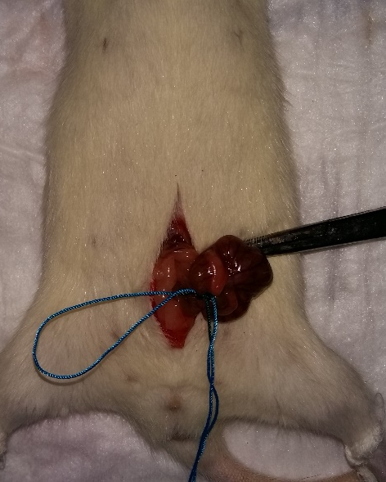
Рис. 2.1 Накладення турнікета на товсту кишку експериментальної тварини.

Тривалість стискання турнікетом становила 3, 5, 10, 15, 20, 25 хвилин.
Кожному інтервалу часу відповідала серія, що включала 6 експериментальних тварин. В 1 серії зняття турнікету відбувалося через 25 хвилин, після чого турнікет знімався, створювалися умови для реваскуляризації кишки і вивчалася динаміка падіння напруги.
У 2-6 серіях зняття турнікета проводилося через 3, 5, 10, 15 і 20 хвилин, проводилося вивчення динаміки падіння напруги, після чого черевну порожнину ушивали. Через добу у всіх тварин виконувалася релапаротомия і проводилася біопсія кишкової стінки в зоні ішемії. В 7-12 серіях проводилася біопсія стінки товстої кишки в ті ж самі інтервали часу (по 3 тварини в серії) і через 5 хвилин після зняття турнікета (реваскуляризації).
При моделюванні странгуляції вивчався електричний опір змінному струму на чотирьох фіксованих частотах з падінням напруги між контактами двоконтактного датчика на відстані між контактами, яка становила 1 см (рис. 2.2).
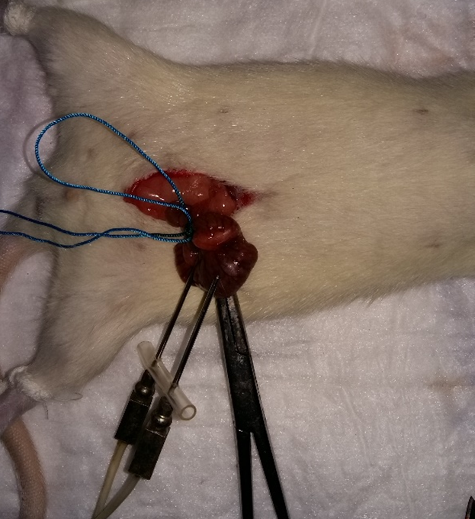
Рис. 2.2 Вивчення повного електричного опору в експерименті.

Джерелом сигналу був генератор сигналів Uni-t UTG9010A (10 мГц) (USA). Напруга на виході встановлювалася в 1В. Частоти змінного струму були обрані з інтервалом в один порядок: 100, 1000, 10000 та 100000 Гц (1 / сек). Вимірювання напруги здійснювалося цифровим мультиметром SDM3055 фірми Siglent (USA).
В основу клінічної частини роботи покладено вивчення результатів хірургічного лікування 120 пацієнтів на рак прямої кишки, які були розподілені на 2 групи: основну, що включала 59 пацієнтів і групу порівняння, що складалася з 61 пацієнта. В основній групі пацієнтів лікування включало застосування розробленої в клініці ДУ «ІЗНХ ім. В. Т. Зайцева НАМН України» методики з формуванням триампульного товстокишкового резервуара. У групі порівняння лікування проводилося за традиційною методикою, з виконанням анастомозу кінець в кінець без формування резервуара. Виходячи з основних клінічних показників включаючи стать, вік, анамнез і т.п., хворі основної групи і групи порівняння були ідентичними, що свідчило про репрезентативність груп і проведених в них досліджень. Розподіл пацієнтів за віком та статтю представлено в табл. 2.1.
Таблиця 2.1
Розподіл пацієнтів за віком та статтю
Вік в роках | Чоловіки |  |  |  | Жінки
Вік в роках | основна група |  | група порівняння |  | основна група |  | група порівняння
Вік в роках | Абс. | % | Абс. | % | Абс. | % | Абс. | %
31-40 | 2 | 3,3 | 2 | 3,2 | 3 | 5,1 | 2 | 3,3
41-50 | 5 | 8,4 | 4 | 6,6 | 11 | 18,6 | 10 | 16,4
51-60 | 10 | 16,9 | 8 | 13,1 | 8 | 13,6 | 12 | 19,7
61-70 | 6 | 10,5 | 7 | 11,5 | 6 | 10,2 | 6 | 9,8
71-79 | 4 | 6,8 | 5 | 8,2 | 4 | 6,8 | 5 | 8,2
Усього | 27 | 45,7 | 26 | 42,6 | 32 | 54,3 | 35 | 57,4

Наведені дані свідчать, що вік пацієнтів становив 31-79 років, з них 39 (52,5%) пацієнтів основної групи і 38 (62,0%) хворих групи порівняння знаходилися в працездатному віці, що збігалося з даними сучасної літератури і підкреслювало соціальну значимість проблеми.
У 38 (64,4%) хворих основної групи і 43 (70,4%) пацієнтів групи порівняння вік перевищував 50 років, кількість жінок незначно перевищувала кількість чоловіків і становила 54,3% і 57,4% відповідно.
Прі госпіталізації на доопераційному етапі всі хворі проходили детальне обстеження з використанням загальноклінічних, лабораторних та інструментальних методів дослідження.
Виконувався збір анамнезу, при якому пацієнти пред'являли скарги на діарею, домішки крові та слизу в калі, хворобливість в нижніх відділах живота, а також зниження маси тіла і періодичне утруднення відходження газів та випорожнення (табл. 2.2).
Таблиця 2.2
Характеристика скарг хворих при надходженні до стаціонару
Симптоми | Кількість хворих
Симптоми | Абс. | %
Розлади випорожнення | 85 | 70,8
Домішки крові та слизу в калі | 107 | 89,1
Хворобливість в нижніх відділах живота | 78 | 65,0
Зниження маси тіла | 43 | 36,8
Періодичне утруднення відходження газів та випорожнення | 28 | 23,3

Також при зборі анамнезу звертали увагу на терміни появи перших симптомів до моменту встановлення діагнозу, що в свою чергу могло свідчити про занедбаність пухлинного процесу.
Дані про терміни появи перших симптомів до встановлення діагнозу представлені в табл. 2.3.

Таблиця 2.3
Терміни появи перших симптомів до встановлення діагнозу
Терміни появи скарг | Основна група |  | Група порівняння
Терміни появи скарг | Абс. | % | Абс. | %
До 1 місяця | 6 | 10,2 | 4 | 6,6
1-3 місяці | 30 | 50,8 | 32 | 52,5
3-5 місяці | 18 | 30,5 | 21 | 34,5
Більше 5 місяців | 5 | 8,5 | 4 | 6,6
Усього | 59 | 100,0 | 61 | 100,0

Наведені дані таблиці свідчать про те, що у 50,8% пацієнтів основної групи і 52,5% групи порівняння було встановлено діагноз після появи перших скарг в інтервалі від 1 до 3 місяців.
В процесі збору анамнезу було виявлено, що у 18 (15,0%) пацієнтів з усієї кількості досліджуваних раніше були виконані оперативні втручання (табл. 2.4).
Таблиця 2.4
Оперативні втручання, які проведено раніше
Первинна операція | Основна група,  n (%) |  | Група порівняння,  n (%)
Первинна операція | План. | Ург. | План. | Ург.
Резекція прямої кишки по типу Гартмана | 1 (5,7) | 2 (11,0) | 1 (5,7) | 4 (22,4)
Передня резекція прямої кишки | - | - | 2 (11,0) | -
Лівостороння геміколектомія | - | - | 1 (5,7) | -
Одномоментна резекція сигмовидної кишки | 2 (11,0) | - | - | -
Ендоскопічна поліпектомія прямої кишки | 5 (27,5) | - | - | -
Кількість оперованих | 8 (44,2) | 2 (11,0) | 4 (22,4) | 4 (22,4)
Загальна кількість | 10 (55,2) |  | 8 (44,8)

У частини пацієнтів мали місце супутні захворювання (табл. 2.5).

Таблиця 2.5
Супутня патологія у хворих з пухлинами прямої кишки

Супутня патологія | Усього в групах
Супутня патологія | Основна (n=59) |  | Порівняння (n=61)
Супутня патологія | Абс | % | Абс | %
Ожиріння 1-3 ст. | 14 | 23,7 | 15 | 24,6*
Гіпертонічна хвороба | 36 | 61,0 | 38 | 62,3*
Хронічний бронхіт | 15 | 25,4 | 19 | 31,1*
Спайкова хвороба | 10 | 16,9 | 8 | 13,1*
Цукровий діабет II типу | 6 | 10,2 | 7 | 11,5*
Жовчнокам'яна хвороба I-II ст. | 3 | 5,1 | 4 | 6,6*
Виразкова хвороба шлунка та ДПК | 3 | 5,1 | 5 | 8,2*
Фіброміома матки | 3 | 5,1 | 2 | 3,3*
Аденома передміхурової залози | 4 | 6,8 | 5 | 8,2*
Кіста печінки | 1 | 1,7 |  | -
Кіста лівої нирки | 1 | 1,7
Грижа стравохідного отвору діафрагми II ст. | _ |  | 2 | 3,3
Усього | 96 | 162,7 | 105 | 172,1

*- різниця недостовірна p>0,1

Нами був розроблений опитувальник на основі SF-36, з якого були вилучені параметри, що не мали достатньої селективністі відносно досліджуваної патології (табл. 2.6).

Таблиця 2.6
Опитувальник для оцінки якості життя пацієнтів
1. Як би Ви в цілому оцінили стан Вашого здоров'я (обведіть одну цифру) |  | 2. Як би Ви в цілому оцінили своє здоров'я зараз в порівнянні з тим, що було при виписці з клініки (обведіть одну цифру)
Відмінний  Дуже добрий  Добрий  Задовільний  Поганий | 5  4  3  2  1 | Набагато краще  Трохи краще  Приблизно так само  Трохи гірше  Значно гірше |  |  | 5  4  3  2  1
4. Наскільки Ваше фізичний і емоційний стан протягом останніх 4 тижнів заважав Вам проводити час з сім'єю, друзями, сусідами або в колективі (обведіть одну цифру) |  |  |  | 3. Наскільки сильні фізичні незручності Ви відчували за останні 4 тижні? (обведіть одну цифру)
Зовсім не заважав |  |  | 5 | Зовсім не відчував (а) |  | 5
Трохи |  |  | 4 | Слабкі |  | 4
Помірно |  |  | 3 | Помірні |  | 3
Сильно |  |  | 2 | Сильні |  | 2
Дуже сильно |  |  | 1 | Дуже сильні |  | 1
5. Якою мірою протягом останніх 4 тижнів фізичні незручності заважали Вам займатися Вашою нормальною роботою (включаючи роботу поза домом або вдома)?  (обведіть одну цифру) |  |  |  | Зовсім не заважали |  | 5
 |  |  |  | Трохи |  | 4
 |  |  |  | Помірно |  | 3
 |  |  |  | Сильно |  | 2
 |  |  |  | Дуже сильно |  | 1
6. Як часто за останні 4 тижні Ваше фізичний або емоційний стан заважав Вам активно спілкуватися з людьми (відвідувати друзів, рідних і т.п.)? (обведіть одну цифру) |  |  |  | Постійно |  | 1
 |  |  |  | Більшу частину часу |  | 2
 |  |  |  | Іноді |  | 3
 |  |  |  | Рідко |  | 4
 |  |  |  | Ні pазу |  | 5
7. Частота випорожнення (обведіть одну цифру) |  |  |  | Більше 8 разів |  | 1
 |  |  |  | 7-8 разів |  | 2
 |  |  |  | 5-6 разів |  | 3
 |  |  |  | 3-4 рази |  | 4
 |  |  |  | 1-2 рази |  | 5
8. Чи дотримуєтеся Ви дієти (обведіть одну цифру) |  |  |  | Постійно |  | 1
 |  |  |  | Більшу частину часу |  | 2
 |  |  |  | Іноді |  | 3
 |  |  |  | Рідко |  | 4
 |  |  |  | Ніколи |  | 5
9. Чи приймаєте Ви медикаменти у зв'язку з порушенням функції кишечника (обведіть одну цифру) |  |  |  | Постійно |  | 1
 |  |  |  | Більшу частину часу |  | 2
 |  |  |  | Іноді |  | 3
 |  |  |  | Рідко |  | 4
 |  |  |  | Ніколи |  | 5

Віддалені результати оперативного лікування в період від 2 місяців до 2 років були вивчені шляхом анкетування у 51 (86,4%) пацієнта основної групи і у 49 (80,3%) - групи порівняння.
Пункти 1-3 опитувальника відображають загальний фізичний стан (ФС). Пункти 4-6 відображають соціальну адаптацію пацієнта (СА). Пункти 7-9 відображають ступінь функціональної адаптації (ФА).
Розрахунок оцінки пункту проводиться за формулою:
О= Σ_{п}/n
де О – оцінка пункта анкети, що вивчається (1-9);
Σ_{п}- сума балів пункта анкети, що вивчається (1-9);
n – кількість оброблених анкет.
Розрахунок оцінки категорії проводиться за формулою:
К=Σ_{о}/3
де К – оцінка в категорії анкети, що вивчається (ФС, СА или ФА);
Σ_{о}- сума середніх оцінок у пунктах категорії (ФС, СА или ФА);
3 – кількість пунктів в категорії.
Сумарна оцінка проводить шляхом ділення суми балів у всіх пунктах категорій на кількість категорій і оброблених анкет
СО= Σ_{п}/n/9
де СО – сумарна оцінка всіх категорій анкети;
Σ_{п}- сума балів всіх пунктів анкети (1-9);
n – кількість оброблених анкет;
9 – кількість категорій.
Рівень адаптації розраховується за формулою:
А= К/5*100 %
де К - оцінка в категорії анкети, що вивчається
5 – максимальне значення показника, що відповідає фізичному здоров`ю;
100 – значення у відсотках

2.2 Методи дослідження

В проведеному дослідженні ми використовували єдину класифікацію раку прямої та ободової кишки TNM ( 7-е видання 2010). Ендоскопічне дослідження проводилося з використанням колоноскопа фірми "Olympus" (Японія) в умовах ендоскопічного відділення без премедикації. Попередньо проводилася підготовка товстої кишки до дослідження, яка складалася з прийому розчину мовипрепа або фортранса та механічного очищення кишечника за допомогою очисної клізми. Під час дослідження звертали увагу на локалізацію пухлини (відстань від ануса), тип росту пухлини, ступінь обтурації просвіту кишки, наявність супутньої патології (поліпи, дивертикули, гемороїдальні вузли). Отримані дані представлено в табл. 2.7.
Таблиця 2.7
Дані ендоскопічного дослідження
Характеристика пухлини |  | Основна група |  | Група порівняння
 |  | Абс | % | Абс | %
Локалізація пухлини | 5-7 см | 32 | 54,3 | 17 | 27,9
Локалізація пухлини | 7-10 см | 16 | 27,1 | 23 | 37,7
Локалізація пухлини | 10-15 см | 11 | 18,6 | 21 | 34,4
Усього |  | 59 | 100 | 61 | 100
Тип росту  пухоли | Циркулярний рост | 19 | 32,2 | 20 | 32,8
Тип росту  пухоли | На одній зі стінок | 35 | 59,3 | 33 | 54,1
Тип росту  пухоли | Ендофітний | 5 | 8,5 | 8 | 13,1
Усього |  | 59 | 100,0 | 61 | 100,0
Ступінь обтурації просвіту | 1/3 | 36 | 61,0 | 30 | 49,2
Ступінь обтурації просвіту | 2/3 | 16 | 27,1 | 21 | 34,4
Ступінь обтурації просвіту | Не прохідний для ендоскопу | 7 | 11,9 | 10 | 16,4
Усього |  | 59 | 100,0 | 61 | 100,0
Супутня  патологія | Поліпи | 3 | 5,1 | 2 | 3,3
Супутня  патологія | Дивертикули | 2 | 3,4 | 4 | 6,5
Супутня  патологія | Геморой | 5 | 8,5 | 4 | 6,5
Усього |  | 10 | 17,0 | 10 | 16,3
Дані табл. 2.7 показують, що більшість пухлин в основній групі – 32 (54,3%) – локалізувалася на відстані 5-7 см, що в процесі оперативного втручання призводило практично до повного видалення ампули прямої кишки.
В обов'язковому порядку всім без винятку пацієнтам в процесі ендоскопічного дослідження проводилася біопсія з наступним гістологічним дослідженням. Для світлової мікроскопії матеріал фіксувався в 10,0% розчині нейтрального формаліну, забуференому за Ліллі. Парафінові середовища офарблювалися гематоксилін еозином, за Ван Гизоном з дозабарвленням зрізів резорцін-фуксином за Вейгертом.
В результаті гістологічного дослідження в 85,0% випадків визначалася аденокарцинома різного ступеня диференціювання, 7,0% - слизовий, 4,0% - солідний, 4,0% - інші форми раку, як в основній групі, так і в групі порівняння (рис. 2.3).

Рис. 2.3 Розподіл пацієнтів за результатами гістологічного дослідження, %.

Пацієнтам при необхідності виконувалося рентгенологічне обстеження (іригографія, проктографія) на апараті Toshiba (Японія). Рентгенологічне дослідження хворих проводилося за допомогою контрастної клізми шляхом введення водної суспензії сірчанокислого барію після підготовки товстої кишки з використанням проносних засобів та механічного очщення товстої кишки.
При цьому визначали на додаток до ендоскопічного дослідження локалізацію пухлини (відстань від ануса), тип росту пухлини, ступінь обтурації просвіту кишки, наявність супутньої патології та анатомічних особливостей (поліпи, дивертикули), ступінь порушення спорожнення проксимальних відділів товстої кишки.
Особливе значення проктографія мала у хворих після обструктивних резекцій прямої кишки, коли важливо знати довжину і стан кукси прямої кишки. При підозрі на залучення в процес сечостатевої системи хворим проводилася внутрішньовенна пієлографія, ретроградна цистографія, цистоскопія за загальноприйнятими методиками.
Ультразвукове дослідження черевної порожнини виконувалося апаратами Aloka SSD500, Siemens і ЕТ. Дане обстеження виконувалося як для виключення віддалених метастазів, так і для виявлення супутньої патології.
Також усім хворим була виконана комп'ютерна томографія на апараті Toshiba (Японія), за результатами якої можна було оцінити не тільки локалізацію патологічного утворення, а й інвазію в сусідні органи і судини, а також наявність метастазів у регіонарні лімфатичні вузли.
Субопераційно у пацієнтів основної групи проводилося вивчення повного електричного опору за тією ж методикою, що і в експерименті.
Лабораторні методи. Матеріалом для дослідження слугувала гепаринізована кров, сироватка і добова сеча пацієнтів. Дослідження проводили на 5-7 післяопераційну добу.
Пацієнти були розподілені на групи: перша група - оперовані з приводу колоректального раку зі сприятливим післяопераційним перебігом захворювання; друга група - оперовані з приводу колоректального раку з неспроможністю товстокишкового анастомозу. В якості контролю використовували референтні значення, отримані при дослідженні крові здорових донорів.
В роботі використовувалися імуноферментний, імунофлюоресцентний, імуногістохімічний, спектрофотометричний, турбодіметричний і мікроскопічний методи дослідження.
Лейкоцитограмму визначали шляхом мікроскопування тонкого мазка крові, пофарбованого за Романовським-Гімзою. Фагоцитарну активність нейтрофілів визначали за здатністю до ендоцитозу дріжджових клітин з наступною мікроскопією. Визначення лейкоцитарних кластерів диференціювання CD2 +, CD3 +, CD4 +, CD8 +, CD16 +, CD25 +, CD 54+, CD175s, CD40 + проводили методом непрямої імунофлюоресценції за допомогою МКАТ.
Активність білків системи комплементу визначали за споживанням його компонентів на реакцію антигену з відповідними комплемент зв'язувальними антитілами.
Вміст циркулюючих імунних комплексів (ЦІК) і константи ЦІК в сироватці крові оцінювали спектрофотометрично. Визначення вмісту аутоімунних антитіл проводили за тестом на лімфоцітотоксічность (класичний метод Терасакі). Визначення вмісту сироваткових імуноглобулінів класів А, М і G здійснювали турбодіметричним методом за допомогою імуноферментного аналізатора StatFax 3200.
Визначення концентрації пептидів середньої молекулярної маси здійснювали методом спектрофотометрії. Визначення співвідношення білкових фракцій сироватки крові здійснювали методом електрофорезу на ацетатцелюлозних мембранах з подальшим їх забарвленням і аналізом на аналізаторі фореграм типу АФ-1.
Визначення С-реактивного білка в сироватці крові визначали за реакцією аглютинації з антитілами до С-реактивного білка. Тимолову пробу проводили нефелометричним методом.
Визначення концентрації сероглікоїдів в сироватці крові проводили методом спектрофотометрії. Визначення проліна в сечі проводили методом якісної реакції на ізотін. Визначення оксипроліна в сечі проводили методом фотометрії.
Визначення концентрації кальцію і магнію проводили методом фотометрії. Посічені шматочки тканини тонкої кишки для фіксації містилися в 1,0% забуферений розчин чотириокису осмію на 3 години при температурі 4°С.
Після закінчення фіксації шматочки тканини промивали і зневоднювали в спиртах наростаючої концентрації і ацетоні, просочували і укладали в суміші епоксидних смол (Епон-аралдіт) в блоки. Полімеризацію блоків проводили в термостаті при температурі 60° С протягом двох діб. Ультратонкі зрізи готували на ультрамікротомі УМТП-6 і після котрастування цитратом свинцю вивчали під електронним мікроскопом ЕМВ-100БР при прискорюючій напрузі 75 кВ. Збільшення підбиралося адекватним до мети дослідження і коливалося в межах 30000-60000 крат.
Статистичну обробку отриманих даних проводили з використанням методів варіаційної статистики з визначенням середніх величин. Отримані дані порівнювали в групах пацієнтів. При цьому для визначення достовірності їх відмінностей використовували t-критерій Стьюдента. Для проведення статистичних розрахунків використана інтегральна система STATISTICA® 6.0 (STAT + SOFT® Snc, USA) № А ХХ 910А374605FA.

РОЗДІЛ 3
РОЗРОБКА СПОСОБУ ВИЗНАЧЕННЯ ЖИТТЄЗДАТНОСТІ КИШКИ З ПОЗИЦІЇ МОЖЛИВОСТІ АНАСТОМОЗУВАННЯ
3.1 Вивчення електричних параметрів кишки експериментальних тварин при тимчасовій ішемії

При вивченні в експерименті змін падіння напруги було встановлено, що протягом перших 10 хвилин відбувалося різке наростання цього параметра (нелінійна ділянка), а надалі наростання відбувалося майже лінійно (лінійна ділянка). Оскільки зміни цього параметра були однотипні ми враховували не абсолютне значення, а величину його відхилення від вихідного Δ U (табл. 3.1).
Δ U= U_{i}-U₀
де
U_{i} – показник у визначений час;
U₀ – вихідний показник.
Таблиця 3.1
Зміна електричних параметрів експериментальних тварин в залежності від тривалості ішемії кишки (1 серія)
Тривалість ішемії, хв. | ΔU₁₀₀ | ΔU₁₀₀₀ | ΔU₁₀₀₀₀ | ΔU₁₀₀₀₀₀
1 | 4,2± 0,2 | 2,0 ±0,2 | 1,5± 0,2 | 1,3± 0,4
3 | 8,4± 0,4 | 5,2± 0,3 | 3,7± 0,2 | 2,0± 0,1
5 | 16,2± 0,2 | 8,8 ±0,3 | 6,0 ±0,2 | 2,8 ±0,7
7 | 22,5± 0,4 | 12,2± 0,4 | 7,8 ±0,2 | 3,5 ±0,5
10 | 26,1± 0,4 | 14,3 ±0,4 | 11,0± 0,3 | 4,0± 0,4
15 | 33,0± 0,6 | 18,2 ±1,0 | 14,7 ±0,6 | 4,7 ±0,7
20 | 38,5 ±1,9 | 20,9± 1,4 | 15,6 ±1,4 | 5,3 ±0,8
25 | 42,1 ±2,0 | 22,0 ±2,0 | 16,3 ±2,0 | 5,8± 1,1

Як видно з даних, представлених в табл. 3.1, наростання падіння напруги при триваючій ішемії спостерігалося на всіх частотах. У той же час абсолютні значення ΔU при частоті 100 Гц були найбільшими, при цьому помилка середньої величини була найменшою і не перевищувала 5,0%. На частотах 100-10000 Гц величина ΔU збільшувалася в 10-11 разів, в той час як на частоті 100000 Гц – тільки в 4,5 рази.
Ці параметри ΔU₁₀₀₀₀₀ пояснюються ефектом поверхневої провідності: більш високочастотні сигнали поширюються по поверхні провідника, в нашому випадку – по інтерстиційній рідині, яка покриває стінку кишки.
Розкид параметрів (10,0-30,0%), обумовлений висиханням стінки кишки під час експерименту є настільки високим, тому що час від лапаротомії до першого виміру параметрів не було унормовано і він міг коливатися в значних межах залежно від готовності апаратури.
При відновленні кровотоку значення ΔU змінювалися з плином часу і залежали від тривалості ішемії (табл. 3.2-3.7).
Таблиця 3.2
Характеристика електричних параметрів кишкової стінки експериментальних тварин 2 серії (3-хвилинна ішемія)
після відновлення кровотоку
ΔU | Час після відновлення кровотоку, хв.
ΔU | 1 | 3 | 5 | 7 | 10
ΔU₁₀₀ | -8,8 | -7,0 | -2,2 | 0,00 | 0,00
ΔU₁₀₀₀ | -5,2 | -3,0 | -1,0 | 0,00 | 0,00
ΔU₁₀₀₀₀ | -4,3 | -2,8 | -0,9 | 0,00 | 0,00
ΔU₁₀₀₀₀₀ | -1,8 | -1,5 | -0,7 | 0,00 | 0,00

Таблиця 3.3
Характеристика електричних параметрів кишкової стінки експериментальних тварин 3 серії (5-хвилинна ішемія)
після відновлення кровотоку
ΔU | Час після відновлення кровотоку, хв.
ΔU | 1 | 3 | 5 | 7 | 10
ΔU₁₀₀ | -3,5 | -5,6 | -1,0 | 0,00 | 0,00
ΔU₁₀₀₀ | -2,8 | -3,7 | -0,6 | 0,00 | 0,00
ΔU₁₀₀₀₀ | -2,0 | -1,5 | -0,2 | 0,00 | 0,00
ΔU₁₀₀₀₀₀ | -1,1 | -0,5 | 0,00 | 0,00 | 0,00

Таблица 3.4
Характеристика електричних параметрів кишкової стінки експериментальних тварин 4 серії (10-хвилинна ішемія)
після відновлення кровотоку
ΔU | Час після відновлення кровотоку, хв.
ΔU | 1 | 3 | 5 | 7 | 10
ΔU₁₀₀ | 1,0 | -3,0 | -1,0 | -0,5 | 0,00
ΔU₁₀₀₀ | 0,6 | -1,8 | -0,6 | 0,00 | 0,00
ΔU₁₀₀₀₀ | 0,3 | -0,8 | -0,2 | 0,00 | 0,00
ΔU₁₀₀₀₀₀ | 0,0 | -0,1 | 0,00 | 0,00 | 0,00

Як випливає з табл. 3.2-3.4, при ішемії кишки, яка триває 3-10 хвилин після відновлення кровотоку, спостерігалося зниження падіння напруги кишки нижче вихідних значень, що пояснюється ефектом реперфузії життєздатного органу. Зміни знаходилися в зворотній залежності від тривалості ішемії: найбільш виражені при ішемії протягом 3 хвилин і найменш – протягом 10 хвилин.
У 2 і 3 серіях відновлення вихідних електричних параметрів відбувалося до 7 хвилині, в третій – на 7 хвилині зберігалося знижене значення тільки для ΔU₁₀₀. До 10 хвилини у всіх тварин 2-4 серій спостерігалося відновлення вихідних значень ΔU.
У тварин 5 серії (15-хвилинна ішемія) також спостерігалося зниження значення ΔU, однак воно не досягало вихідних величин навіть через 10 хвилин після відновлення кровотоку (табл. 3.5).
Таблиця 3.5
Характеристика електричних параметрів кишкової стінки експериментальних тварин 5 серії (15-хвилинна ішемія)
після відновлення кровотоку
ΔU | Час після відновлення кровотоку, хв.
ΔU | 1 | 3 | 5 | 7 | 10
ΔU₁₀₀ | 28,0 | 22,0 | 12,0 | 8,2 | 4,1
ΔU₁₀₀₀ | 21,0 | 18,0 | 11,0 | 7,8 | 5,2
ΔU₁₀₀₀₀ | 14,0 | 11,0 | 8,4 | 6,5 | 4,8
ΔU₁₀₀₀₀₀ | 12,2 | 9,1 | 7,5 | 5,0 | 3,2

При ішемії кишки протягом 20-25 хвилин (1 і 6 серія тварин) після відновлення кровотоку спостерігалося подальше підвищення падіння напруги кишкової стінки (табл. 3.6-3.7).
Таблиця 3.6
Характеристика електричних параметрів кишкової стінки експериментальних тварин 6 серії (20-хвилинна ішемія) після відновлення кровотоку
ΔU | Час після відновлення кровотоку, хв.
ΔU | 1 | 3 | 5 | 7 | 10
ΔU₁₀₀ | 35,0 | 36,0 | 37,0 | 39,0 | 40,0
ΔU₁₀₀₀ | 30,0 | 30,5 | 31,5 | 31,5 | 33,3
ΔU₁₀₀₀₀ | 28,0 | 27,8 | 29,2 | 29,8 | 30,0
ΔU₁₀₀₀₀₀ | 18,0 | 18,5 | 18,8 | 19,0 | 21,0

Таблиця 3.7
Характеристика електричних параметрів кишкової стінки експериментальних тварин 1 серії (25-хвилинна ішемія) після відновлення кровотоку
ΔU | Час після відновлення кровотоку, хв.
ΔU | 1 | 3 | 5 | 7 | 10
ΔU₁₀₀ | 38,0 | 38,4 | 38,3 | 39,0 | 40,0
ΔU₁₀₀₀ | 35,3 | 35,8 | 36,2 | 38,0 | 38,3
ΔU₁₀₀₀₀ | 32,0 | 32,2 | 32,0 | 33,0 | 34,0
ΔU₁₀₀₀₀₀ | 19,0 | 19,5 | 19,8 | 20,2 | 22,0

Макроскопічні дані, отримані при релапаротомії тварин, свідчать, що при докритичній ішемії (до 10 хвилин) зона ішемії через добу не відрізнялася від інших відділів кишки (рис. 3.1).

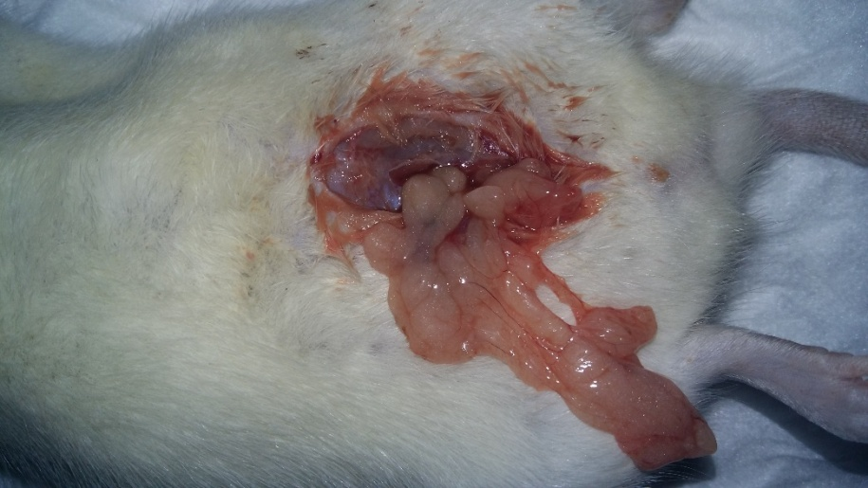

Рис. 3.1 Релапаротомія експериментальної тварини 3-ї серії (5-хвилинна ішемія через добу). Товста кишка макроскопічно без змін.

Лише в одному випадку в 4 серії (10-хвилинна ішемія) відзначені сліди накладення турнікета в вигляді ділянки легкого ціанозу, а біопсія проводилася на підставі попередньої стандартизації накладення турнікета. При 15-хвилинній ішемії у 1 тварини мали місце зміни від накладення турнікета, аналогічні вищенаведеним, у 3 тварин відзначено ділянки багряно-синюшного кольору з петехіальними крововиливами, а у 2 - ділянка некрозу протяжністю 2 см, до якого був припаяний сальник, але без явищ розлитого перитоніту.
У всіх тварин з 20-25-хвилиною ішемією (6 і 1 серія) відмічено зміни стінки кишки в зоні накладення турнікета. Лише у 1 тварини 6 серії вони були у вигляді ціанозу з петехіальними крововиливами. У решти був некроз кишкової стінки, в тому числі у 8 з 12 – з розлитим гнійним перитонітом (рис. 3.2, табл. 3.8).
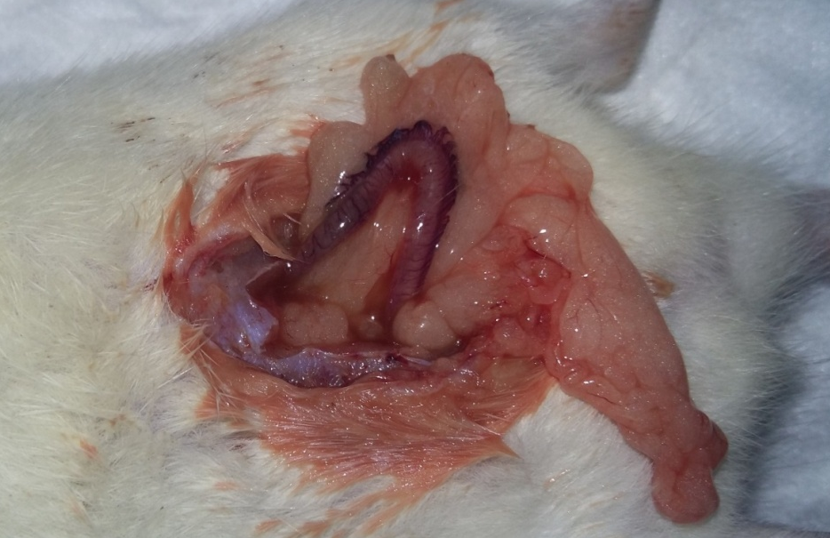

Рис. 3.2. Релапаротомия експериментальної тварини 3-ї серії через добу. Некроз ділянки товстої кишки, перитоніт.

Таблиця 3.8
Результати ішемізації кишки у тварин 1-6 серій
 | Номер серії (час ішемізації кишки)
 | 2 (3) | 3 (5) | 4 (10) | 5 (15) | 6 (20) | 1 (25)
Зміни відсутні | 6 | 6 | 5 | 1
Макроскопічно без некрозу |  |  | 1 | 3 | 1
Некроз ділянки кишки без перитоніту |  |  |  | 2 | 1 | 2
Некроз кишки, розлитий перитоніт |  |  |  |  | 4 | 4

На підставі проведеного експерименту можна стверджувати, що ішемія кишки щура протягом 10 хвилин не призводить до патологічних змін незворотного характеру і після відновлення кровотоку кишка цілком життєздатна. Ішемізація кишки протягом 15 хвилин і більше призводить до незворотних змін і супроводжується некрозом кишкової стінки. Зміни величини падіння напруги відображають ступінь порушення кровотоку в кишковій стінці і можуть бути використані в якості критерію визначення її життєздатності, а в нашому випадку – у визначенні здатності анастомозу до загоєння. Тому ми порівняли зміни електричних параметрів, зокрема ΔU в залежності від ступеня життєздатності кишкової стінки. Оскільки ΔU залежить від товщини стінки кишки і ступеня її зволоженості інтерстиціальної рідиною, яка в свою чергу залежить від умов виконання оперативного втручання, ми використовували тільки найбільш інформативні параметри, що відображають ступінь ішемії кишкової стінки ΔU₁₀₀ і ступінь її зволоженості ΔU₁₀₀₀₀₀. Зміни цих параметрів в залежності від тривалості ішемії наведено на діаграмі (рис. 3.3).

Рис. 3.3 Динаміка змін ΔU₁₀₀ і ΔU₁₀₀₀₀₀ в залежності від тривалості ішемії.

Як видно з рис.3.3 наростання ΔU₁₀₀₀₀₀ відбувається практично лінійно, що обумовлено висиханням поверхні кишки, в той же час ΔU₁₀₀ відбувається значніше і відповідає вітальним функцій кишкової стінки. Виходячи з цього, нами було вивчено ставлення цих показників один до одного.
Була виявлена ​​наступна закономірність – при вихідному співвідношенні ΔU₁₀₀ до ΔU₁₀₀₀₀₀ 3,23: 1 у діапазоні до 10-хвилинної (докритичній) ішемії співвідношення знаходилося в межах до 6,525: 1. При критичній ішемії цей показник перевищував 7: 1 (табл. 3.9).
На підставі цього ми зробили висновок, що якщо відношення ΔU₁₀₀ / ΔU₁₀₀₀₀₀ дорівнює чи перевищує значення 7: 1, то життєздатність кишки сумнівна, при співвідношенні менше 6,5: 1 – кишка цілком життєздатна і може піддаватися анастомозуванню. Діапазон 6,5: 1 - 7: 1 можна вважати зоною сумнівних результатів.
Таблиця 3.9
Динаміка відносини ΔU100 / ΔU100000
в залежності від тривалості ішемії
Тривалість ішемії, хв. | ΔU₁₀₀ | ΔU₁₀₀₀₀₀ | ΔU₁₀₀ / ΔU₁₀₀₀₀₀
0 | 4,2± 0,2 | 1,3± 0,4 | 3,23
3 | 8,4± 0,4 | 2,0± 0,1 | 4,2
5 | 16,2± 0,2 | 2,8 ±0,7 | 5,79
7 | 22,5± 0,4 | 3,5 ±0,5 | 6,42
10 | 26,1± 0,4 | 4,0± 0,4 | 6,525±0,02
15 | 33,0± 0,6* | 4,7 ±0,7 | 7,02±0,01*
20 | 38,5 ±1,9* | 5,3 ±0,8 | 7,26±0,02*
25 | 42,1 ±2,0* | 5,8± 1,1 | 7,25±0,02*

* - дані статистично достовірні (p <0,05) в порівнянні з показниками при 10-хвилинній ішемії

3.2 Електронно-мікроскопічне дослідження стану органел клітин товстої кишки в динаміці розвитку гострої ішемії з наступною реваскуляризацією

Забір тканини проводився через 3, 5, 10, 15 і 25 хвилин після моделювання ішемії. У третій групі взяття тканини здійснювалося через 24 години після реваскуляризації.
Посічені шматочки тканини товстої кишки для фіксації містилися в 1,0% забуферений розчин чотириокису осмію на 3 години при температурі 4°С. Після закінчення фіксації шматочки тканини промивали і зневоднювали в спиртах наростаючої концентрації і ацетоні, просочували і укладали в суміші епоксидних смол (Епон-аралдіт) в блоки. Полімеризацію блоків проводили в термостаті при температурі 60°С протягом двох діб.
Ультратонкі зрізи готували на ультрамікротомі УМТП - 6 і, після контрастування цитратом свинцю, вивчали під електронним мікроскопом ЕМВ-100БР при прискорюючій напрузі 75 кВ. Збільшення підбиралось адекватним до мети дослідження і коливалося в межах 30000-60000 крат.
Контролем адекватності гістологічної обробки тканини служили шматочки тканини тонкої кишки інтактних експериментальних тварин, взяті безпосередньо після евтаназії.
Дослідження ультраструктурної організації клітин кишки інтактних тварин показало адекватність застосовуваних гістологічних методик приготування препаратів для електронно-мікроскопічних досліджень. Субмікроскопічна організація клітинних елементів тонкої кишки в цій групі тварин відповідала сучасним уявленням.
Вивчення препаратів інших груп експериментальних тварин, яким моделювалася гостра ішемія, показало, що найбільш виражені зміни розвивалися в ендотеліальних клітинах мікроциркуляторного русла.
У групі тварин, яким моделювалася гостра ішемія, в залежності від її термінів, дистрофічні зміни наростали і переходили в деструктивні в залежності від тривалості ішемії.
Ішемія протягом 3-5 хвилин викликала в ендотеліоцитах дистрофічні зміни органел. Ядра ендотеліоцитів зберігали в основному типову для цих клітин структуру (рис. 3.4).

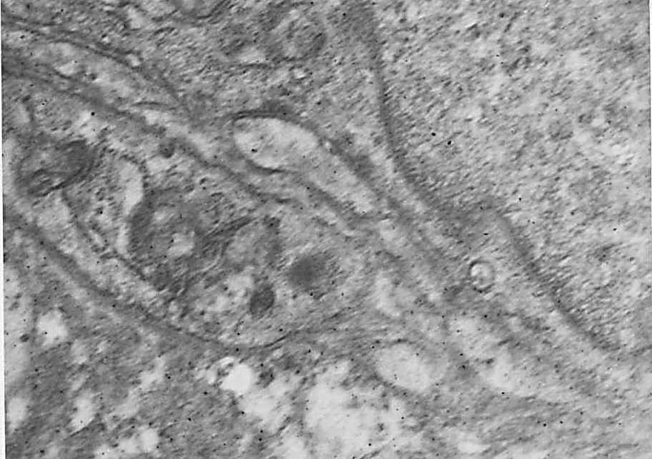

Рис. 3.4 Ультраструктура ендотеліоцитів мікроциркуляторного русла товстої кишки експериментальних тварин через 5 хвилин гострої ішемії. Зб. 46000х. Контрастовано цитратом свинцю.

Зазначається лише значне просвітлення матриксу ядра і початкові ознаки конденсації хроматину на ядерній мембрані. В окремих клітинах можна було спостерігати розпушення ядерної мембрани з втратою чітко контурованої мембрани.
Гіалоплазма ендотеліальних клітин була розрідженою і ставала досить прозорою.
У цитоплазмі виявлялися набряклі мітохондрії з електронно-прозорим матриксом. Мітохондрії містили невелику кількість крист. Гранулярний ендоплазматичний ретикулум був представлений у вигляді окремих цистерн, заповнених субстанцією дуже низької електронної щільності. На мембрані ендоплазматичної мережі розташовувалися поодинокі рибосоми (рис. 3.5).

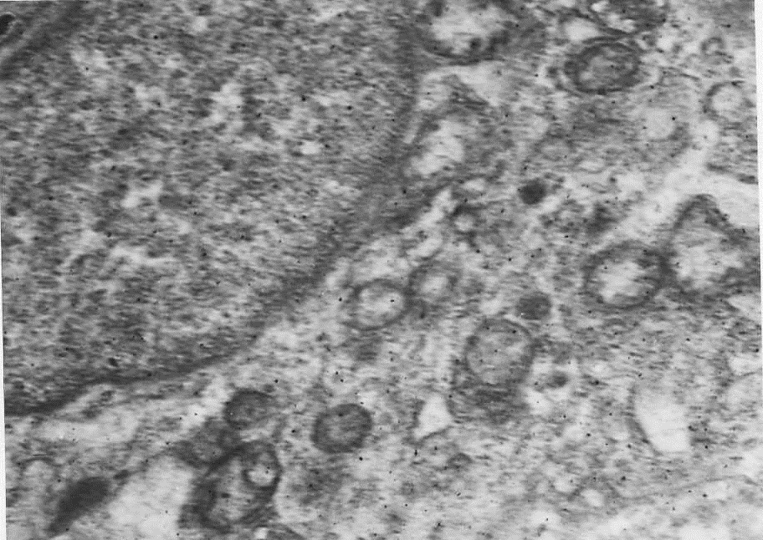

Рис. 3.5 Ультраструктура ендотеліоцитів мікроциркуляторного русла товстої кишки експериментальних тварин через 5 хвилин гострої ішемії. Зб. 49000х. Контрастовано цитратом свинцю.

Кількість вільних рибосом і полісом в цитоплазмі ендотеліоцитів була значно зниженою у порівнянні з контрольною групою.
Змін в ультраструктурній організації пластинчастого цитоплазматичного комплексу Гольджі виявлено не було. Цитоплазматична мембрана, звернена в просвіт капіляра, зберігала цілісність на всьому своєму протязі.
У цитоплазмі відростків ендотеліальних клітин були присутні мікропіноцитозні бульбашки.
Через 10 хвилин ішемії в ендотеліальних клітинах мікроциркуляторного русла тонкої кишки розвивалися як компенсаторно-адаптаційні, так і деструктивні порушення цитоплазматичних структур (рис. 3.6).

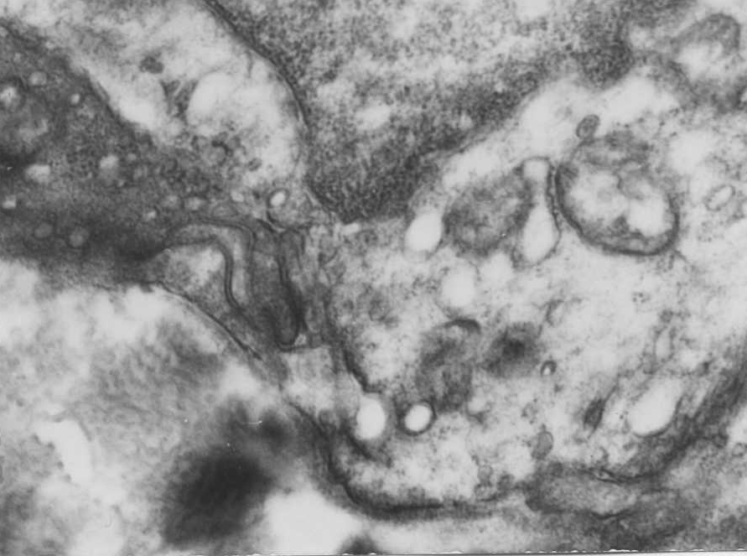

Рис. 3.6 Ультраструктура ендотеліоцитів мікроциркуляторного русла товстої кишки експериментальних тварин через 10 хвилин гострої ішемії. Зб. 56000х. Контрастовано цитратом свинцю.

Ядра ендотеліальних клітин подовжувалися, ядерна оболонка утворювала досить глибокі інвагінації. Матрикс ядра прогресивно просвітлювався, хроматин виявлявся в основному в зоні ядерної мембрани. У центрі ядра утворювалася електронно-прозора зона. Ядерна мембрана сильно разрихлювалася, стаючи потовщеною. Іноді виявлялися зони осередкового розплавлення ядерної оболонки.
У цитоплазмі виявлялися як набряклі мітохондрії з просвітленим матриксом, так і мітохондрії з лізованими кристами і зовнішніми мембранами.
Гранулярний ендоплазматичний ретикулум був представлений у вигляді сферичних цистерн, заповнених електронно-прозорою субстанцією. Кількість рибосом як пов'язаних з його мембранами, так і тих, що вільно лежали в цитоплазмі, істотно знижувався.
Пластинчастий цитоплазматичний комплекс Гольджі був гіпертрофованим, в зоні його локалізації іноді зустрічалися аутофагосоми.
Різко знижувалася кількість мікропіноцитозних бульбашок. Цитоплазматична мембрана окремих клітин мала осередки деструкції.
Через 15-25 хвилин після гострої ішемії в ультраструктурній організації ендотеліальних клітин спостерігався перехід дистрофічних змін в деструктивну фазу (рис. 3.7).

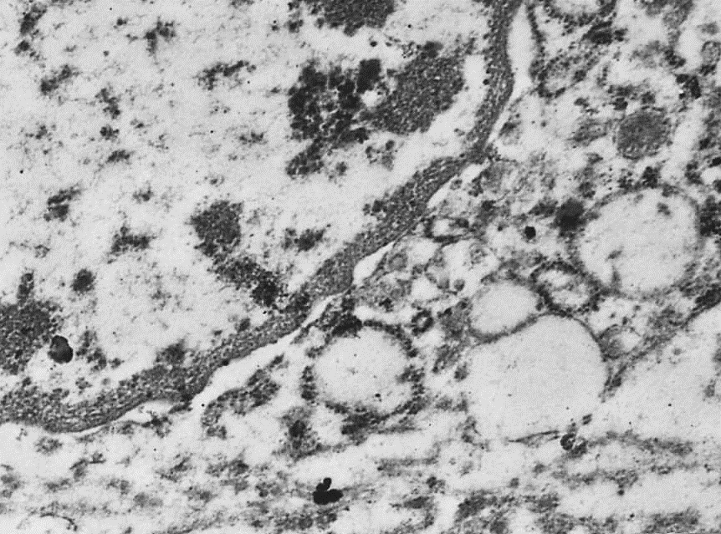

Рис. 3.7 Ультраструктура ендотеліоцитів мікроциркуляторного русла товстої кишки експериментальних тварин через 25 хвилин гострої ішемії. Зб. 52000. Контрастовано цитратом свинцю.

У значної кількості ендотеліальних клітин спостерігався дрібноосередковий лізис ядерної мембрани. Хроматин конденсувався уздовж ядерної оболонки, охоплюючи осміофільним щільним кільцем електронно-прозору центральну область ядра.
В цитоплазмі часто зустрічалися мітохондрії, майже повністю позбавлені крист. Велика кількість мітохондрій мали зруйновані зовнішні мембрани. Гранулярний ендоплазматичний ретикулум був частково лізованим. На його мембранах практично були відсутні рибосоми. Вільних рибосом і полісом в цитоплазмі ендотеліальних клітин було дуже мало.
У великій кількості клітин в зоні локалізації пластинчастого цитоплазматичного комплексу Гольджі були присутні аутофагосоми (рис. 3.8).

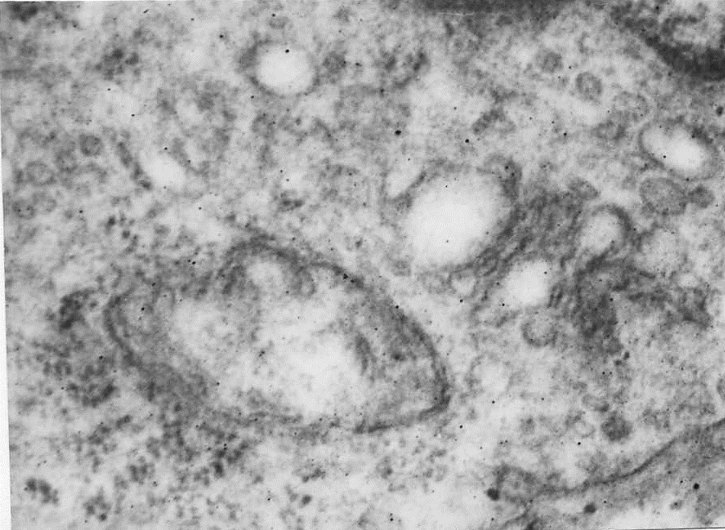

Рис. 3.8 Ультраструктура ендотеліальних клітин мікроциркуляторного русла товстої кишки експериментальних тварин після 25 хвилин гострої ішемії. Зб. 49000х. Контрастовано цитратом свинцю.

Цитоплазматична мембрана, звернена в просвіт капіляра, дуже часто мала досить великі ділянки лізису, через які в просвіт капілярів виходили деструктивно змінені цитоплазматичні органели. В просвіті капіляра виявлялися конгломерати аморфної субстанції, ймовірно, ліпопротеїдної природи. У цитоплазмі відростків ендотеліоцитів були відсутні мікроміноцітозні везикули.
Реваскуляризація після 5-10 хвилин гострої ішемії викликала стимулювання репаративних і компенсаторних процесів на субмікроскопічному рівні ендотеліальної вистилки мікроциркуляторного русла. Протягом цього часу в ультраструктурі ендотеліоцитів спостерігалася значна нормалізація архітектоніки органел. Знижувався рівень набряку ядер і цитоплазми ендотеліальних клітин (рис. 3.9).

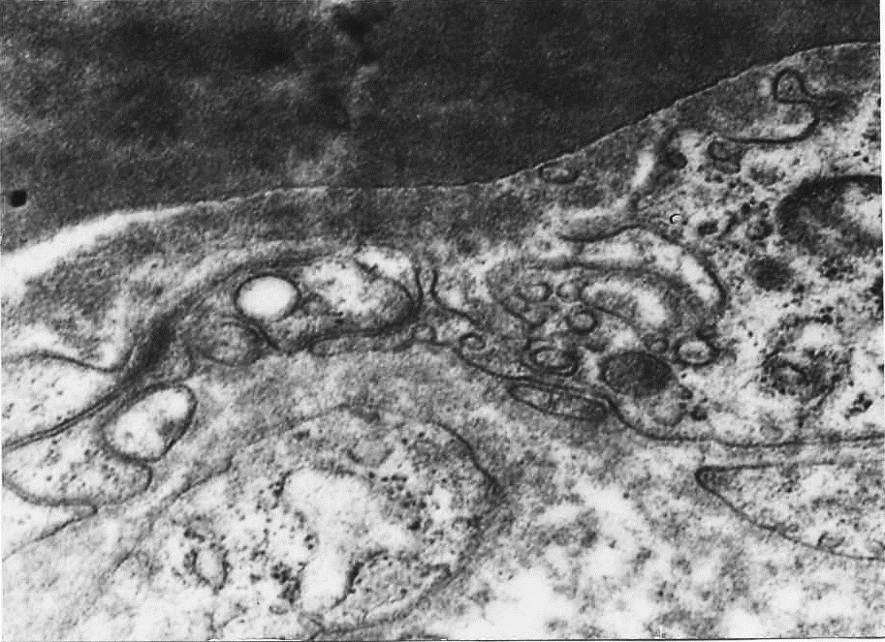

Рис. 3.9 Ультраструктура ендотеліальних клітин мікроциркуляторного русла товстої кишки експериментальних тварин після 10-хвилинної ішемії і 5-хвилинної реваскуляризації. Зб. 58000х. Контрастовано цитратом свинцю.

Матрикс ядра був представлений більш рівномірно розподіленими гранулами хроматину. Зменшувалася ступінь конденсації хроматину. Він був більш рівномірно розподілений за площею зрізу ядра. Ядерна оболонка набувала більш чітку тришарову структуру. Менш часто зустрічалися ядра з розпушеною оболонкою.
Зменшувалася ступінь набухання мітохондрій. Матрикс їх набував дрібнозернистої структури. Збільшувалася кількість крист. Зовнішня мембрана мітохондрій набувала типової будови. Цистерни гранулярної ендоплазматичної мережі зменшувалися в розмірах і ставали сплощеними, збільшувалася кількість рибосом на мембранах. Пластинчастий цитоплазматичний комплекс Гольджі ставав помірно гіпертрофованим. В області його локалізації порівняно рідко можна було спостерігати аутофагосоми. Збільшувалася кількість первинних лізосом, рибосом і полісом. Цитоплазматична мембрана, звернена в просвіт капіляра, набувала типової будови. На її поверхні з'являлися множинні вирости, що збільшували площу її контакту з кров'ю. Істотно збільшувалася кількість мікропіноцитозних бульбашок в цитоплазмі відростків ендотеліальних клітин.
У групі експериментальних тварин з 20-25-хвилинною ішемією з подальшою реваскуляризацією змін ультраструктури практично не спостерігалося. Зберігалися описані вище деструктивні зміни всіх структурних компонентів цитоплазми ендотеліоцитів (рис. 3.10).

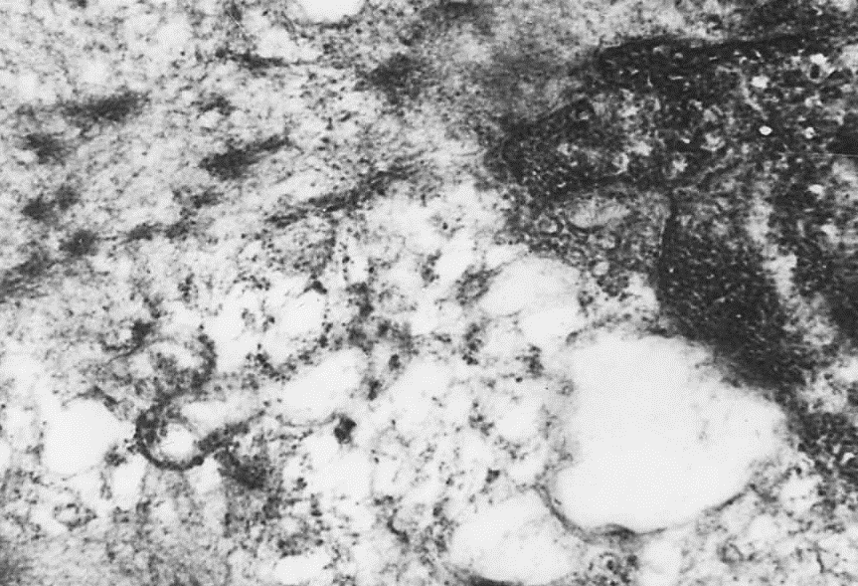

Рис. 3.10 Ультраструктура ендотеліоцитів мікроциркуляторного русла товстої кишки експериментальних тварин після 15-25 хвилин ішемії і 5-хвилинної реваскуляризації. Зб. 60000х. Контрастовано цитратом свинцю.

Спостерігався осередковий лізис ядерної мембрани, зовнішніх мембран і крист мітохондрій, мембран ендоплазматичної мережі і плазмолеми. У цитоплазмі присутні вторинні лізосоми.
У відростках ендотеліоцитів були відсутні мікропіноцитозні бульбашки. У просвіті капілярів був присутній детрит цитоплазматичних органел, який проникав в них через зруйновані ділянки цитоплазматичної мембрани ендотеліальних клітин.
Реваскуляризація протягом 24 годин після п'ятихвилинної гострої ішемії товстої кишки приводила до практично повного відновлення типової субмікроскопічної архітектоніки мікроциркуляторного русла.
Зберігалися окремі прояви компенсаторних перебудов органел ендотеліоцитів у вигляді набухання мітохондрій, помірної вакуолізації цистерн гранулярної ендоплазматичної мережі, не сильно вираженої гіпертрофії пластинчастого цитоплазматичного комплексу Гольджі.
У цитоплазмі ендотеліоцитів виявлялися в досить великій кількості мікропіноцитозні везикули, рибосоми і полісоми.
Електронно-мікроскопічне дослідження при реваскуляризації тривалістю 24 години в групі експериментальних тварин, яким моделювалася гостра ішемія протягом 10 хвилин, показало наявність активного процесу внутрішньоклітинної регенерації порушених ультраструктур.
У цитоплазмі ендотеліоцитів нерідко можна було спостерігати гіперплазію ендоплазматичного ретикулума і наявність форм мітохондрій, що діляться (рис. 3.11).

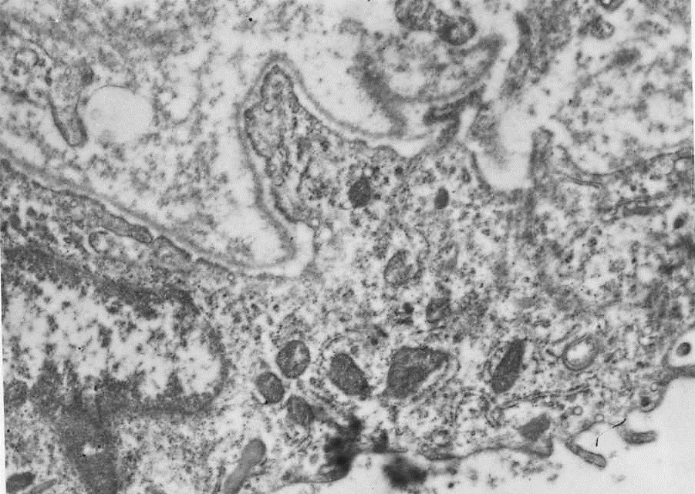

Рис. 3.11 Ультраструктура ендотеліоцитів мікроциркуляторного русла тонкої кишки експериментальних тварин після 10-хвилинної ішемії з наступною реваскуляризацією протягом 24 годин. Зб. 50000х. Контрастовано цитратом свинцю.

Разом з тим, значна кількість ендотеліальних клітин зберігала деструкцію мембран і органел у вигляді осередкового лізису мембран ядра, ендоплазматичного ретикулума, мітохондрій і плазмолеми.
У групі експериментальних тварин, яким відтворювалася гостра ішемія протягом 20-25 хвилин, через 24 години після відновлення нормального кровотоку в ендотеліальних клітинах зберігалися деструктивні порушення органел. Більш того, ступінь вираженості цих порушень і глибина їх наростала. Зустрічалися ендотеліальні клітини з тотальним лізисом ядерної мембрани, мембран гранулярної ендоплазматичної мережі і мітохондрій. Цитоплазматична мембрана значної кількості клітин була зруйнованою і спостерігався вихід цитоплазматичних органел в просвіт капіляра.
В просвіті мікросудин виявлялися у великій кількості тромбоцити. В області їх контакту з мембраною ендотеліоцитів спостерігалася втрата чітко контурованої структури як мембрани самих тромбоцитів, так і мембрани стінки судин.
Таким чином, гостра ішемія тонкої кишки у щурів протягом 3-5 хвилин викликала в ендотеліоцитах мікроциркуляторного русла перебудову субмікроскопічної будови органел, характерну для компенсаторно-адаптаційних процесів. У цих групах тварин зміни були оборотними після усунення ішемізуючого фактора.
У групі тварин з 10 хвилинної ішемією поряд з дистрофічними порушеннями з'являлися і деструктивні, що виражалися в частковій деструкції мембран мітохондрій і гранулярної ендоплазматичної мережі. Після зняття ішемізуючого фактора зменшувалася ступінь вираженості дистрофії і через 24 години з'являлися ознаки активації репаративних внутрішньоклітинних процесів у вигляді гіперплазії гранулярної ендоплазматичної мережі і збільшення числа рибосом і полісом в цитоплазмі ендотеліоцитів.
Ішемія протягом 15-25 хвилин викликала незворотні зміни в ультраструктурній архітектоніці, які проявлялися лізисом мембранних систем клітини. Найчастіше спостерігався повний розпад клітин з виходом цитоплазматичних органел і некротичних мас в просвіт капілярів. При цьому відновлення кровотоку не тягло за собою реабілітацію внутрішньоклітинних структур.
Резюме
При експериментальному моделюванні ішемії кишки були встановлені тимчасові інтервали критичної ішемії, що приводило до незворотних змін кишкової стінки, які проявлялися на ультраструктурному рівні лізисом мембранних систем клітини і в ряді випадків повним розпадом клітин з виходом цитоплазматичних органел і некротичних мас в просвіт капілярів. При цьому відновлення кровотоку не тягло за собою реабілітацію внутрішньоклітинних структур.
Вивчення падіння напруги кишкової стінки виявило характерні зміни цього параметра в залежності від ступеня порушення кровопостачання. При цьому було встановлено, що співвідношення падіння напруги на частотах 100 і 100000 Гц ΔU100 / ΔU₁₀₀₀₀₀ в достатній мірі відповідає ступеню вітальної функції кишкової стінки: при показнику ΔU₁₀₀ / ΔU₁₀₀₀₀₀ 6,5: 1 і менше кишка зберігала свою життєздатність, при співвідношенні 7: 1 і більше констатувалися незворотні зміни в кишковій стінці і тільки у вузькому діапазоні 6,6-6,9: 1 життєздатність кишки визначалася як сумнівна. Оскільки показник ΔU₁₀₀ / ΔU₁₀₀₀₀₀ не має абсолютних значень ΔU визначення його можна вважати достовірним для кишки будь-якого виду, що може бути використано в клінічній практиці.

РОЗДІЛ 4
АНАЛІЗ ПРИЧИН НЕЗАДОВІЛЬНИХ РЕЗУЛЬТАТІВ РЕЗЕКЦІЇ ПРЯМОЇ КИШКИ
4.1 Причини незадовільних результатів найближчого післяопераційного періоду

Основним і найбільш грізним ускладненням найближчого післяопераційного періоду резекції прямої кишки є неспроможність колоректального анастомозу.
Нами були вивчені результати лікування 61 пацієнта групи порівняння, в яку увійшли пацієнти, оперовані в 2000-2009 рр. за традиційними методиками і 59 пацієнтів основної групи, оперовані в 2010-2016 рр., з використанням запропонованих нами методик. У пацієнтів обох груп після формування колоректального анастомозу його зона екстраперітонізувалася і до неї через контрапертуру підводився трубково-гумовий дренаж, при цьому, як правило, на 5 добу трубковий компонент дренажа видалявся.
Діагностика неспроможності в більшості випадків складності не представляла: по дренажу з'являлося виділення зеленувато-коричневого кольору з характерним колібацилярним запахом. У небагатьох випадках виділення мало лише слизовий або слизисто-гнійний характер. Терміни появи неспроможності швів колоректальних анастомозів у пацієнтів групи порівняння наведені в табл. 4.1.
Таблиця 4.1
Терміни розвитку неспроможності швів колоректальних анастомозів
Вид анастомозу | Термін після операціїї, діб |  |  |  | Усього
Вид анастомозу | 5 | 6 | 7 | пізніше | Усього
Колоректальний анастомоз | - | 1 | 3 | - | 4
Низький колоректальний анастомоз | - | - | 1 | - | 1
Усього | 0 | 1 | 4 | - | 5

Залежно від способу накладення анастомозів пацієнти групи порівняння розподілялися наступним чином (табл. 4.2).
Таблиця 4.2
Характеристика залежності термінів розвитку
неспроможності від типу анастомозу
Вид анастомозу | Термін після операції, діб |  |  |  | Усього
Вид анастомозу | 5 | 6 | 7 | пізніше | Усього
Ручний шов | - | 1 | 3 | - | 4
Апаратний шов | - | - | 1 | - | 1
Усього | - | 1 | 4 | - | 5

Слід зазначити, що до 2010 р. застосування апаратного шва було досить рідкісним, з 2010 р. стандартним стало застосування одноразових зшивачів, а використання ручного шва зустрічалося в поодиноких випадках.
Після констатації неспроможності колоректального анастомозу тактика зазвичай полягала в заміні гумового дренажу на трубковий з силіконізованої гуми з подальшим промиванням зони анастомозу та застосуванням антисептиків. Залежно від типу трубки (одно- або двопросвітна) і технічних можливостей промивання проводилось маятникоподібним, проточно-фракційним методом або постійним проточним промиванням (в ряді випадків з активною аспірацією). Результати лікування пацієнтів групи порівняння наведені в табл. 4.3.
Таблиця 4.3
Результати лікування неспроможності колоректального анастомозу
в залежності від типу місцевого лікування
Вид промивання | Результати лікування |  | Усього
Вид промивання | Ефективне | Неефективне | Усього
Фракційне маятникоподібне | - | 1 | 1
Проточно-фракційне | - | 1 | 1
Постійне проточне з пасивним відтоком | 1 | - | 1
Проточне з активною аспірацією | 2 | - | 2
Усього | 3 | 2 | 5

Як видно з табл. 4.3, у 61 пацієнта було застосовано 4 типи промивання зони неспроможності анастомозу. Фракційне промивання за маятникоподібним типом, використане в 1 випадках, виявилося не ефективним, кількість виділень була настільки малою, що пов'язка просочувалася тільки до наступної перев'язки. Якщо одноразового промивання було недостатньо і була потрібна додаткова – тип промивання замінювався.
Метод фракційного промивання відрізнявся від попереднього тільки використанням двопросвітного трубчастого дренажу у одному випадку застосування цього методу так як и в попередньому був не ефективним.
Відповідно до прийнятої в клініці тактики ефективність методу фракційного промивання оцінювалася протягом доби. При відсутності або сумнівному ефекті метод замінювався (табл. 4.4).
Таблиця 4.4
Характеристика методів місцевого лікування неспроможності колоректального анастомозу
Вид місцевого лікування | Новий метод лікування |  |  | Усього
Вид місцевого лікування | Постійне проточне зс масивним відтоком | Проточне з активною аспірацією | Оперативне | Усього
Фракційне маятникоподібне | - | 1 | 1 | 2
Проточне фракційне | 1 | - | 1 | 2
Постійне проточне з пасивним відтоком | - | 1 | - | 1
Проточне з активною аспірацією | - | - | - | -
Усього | 1 | 2 | 2 | 5

Як видно з табл. 4.4, в 3 випадках з 5 (60,0%) заміна методу консервативного місцевого лікування принесла бажаний ефект.
Найбільш ефективними методами консервативного лікування є проточне промивання, особливо з активною аспірацією.
Загальна ефективність консервативних методів лікування склала понад 60,0%. Особливу увагу звертає на себе випадок неефективності проточного дренування з активною аспірацією, який ми вирішили описати як клінічний приклад.
Клінічний приклад.
Пацієнт С., 63 років, поступив в клініку Інституту 7.04.2008 р. При обстеженні був встановлений діагноз: Рак середньоампульного відділу прямої кишки T3N0M0. 15.04.2008 р. був оперований - передня резекція прямої кишки з формуванням ручного колоректального анастомозу, його екстраперітонізацією і дренуванням зони анастомозу трубково-рукавичковим дренажем через контрапертуру в лівій клубової області. До 7 доби післяопераційний період протікав без ускладнень. Трубковий компонент дренажу видалений на 3 добу. 22.04.2008 р. пов'язка над дренажем промокла кишковими виділеннями.
Була констатована неспроможність анастомозу. При перев'язці рукавичковий дренаж був замінений на силіконову трубку діаметром 0,6 см. Проводилося проточне промивання за маятниковим типом. Протягом доби пов'язка продовжувала промокати кишковими виділеннями, в зв'язку з чим на наступний день дренаж був замінений на двопросвітну трубку і налагоджено проточне промивання з пасивним відтоком.
У наступні 2 доби проводилось місцеве лікування, проте пов'язка навколо дренажу продовжувала промокати промивної рідиною з домішкою кишкового відокремлюваного, сам дренаж неодноразово протягом доби забивався кишковим вмістом. Весь цей період у пацієнта спостерігався високий субфебрилітет - 37,5-37,8˚С, в клінічному аналізі крові відзначався помірний лейкоцитоз (10,2х10⁹ / л) з нейтрофільним зсувом вліво. 26.04.2008 р. (на 11 добу після операції) під загальним знеболенням було вироблено розтягнення анального сфінктера, який на той час відновив свою функцію. Очікуваного ефекту отримано не було – дренаж функціонував недостатньо, часто забивався, що вимагало майже постійного спостереження медичного персоналу. 28.04.2008 р. була налагоджена активна аспірація. Стан дещо поліпшився, нормалізувалася ранкова температура, вечірня не перевищувала 37,2˚С, проте кількість виділень не зменшувалася. До 5.05.2008 р. у пацієнта з'явилися ознаки порушення прохідності кишечника, що проявлялося в дефекації тільки рідкого вмісту малими порціями. 6.05.2008 р. з'явилося здуття товстої кишки, збільшилася кількість виділень по дренажу. Були визначені показання до повторного втручання. При релапаротомії (7.05.2008 р.) встановлено, що в зоні анастомозу, зокрема в місці неспроможності, має місце рубцевий періпроцес, який деформує кишку за типом рубцевої стриктури. Проведена резекція зони анастомозу за типом Гартмана. Надалі післяопераційний період проходив сприятливо. Виписаний з клініки 20.05.2008 р.
Цей приклад показує, що неадекватне дренування в разі неспроможності зони колоректального анастомозу може привести до рубцевих деформацій і порушення кишкового пасажу. Слід зауважити, що при звичайному способі дренування зони анастомозу відтік як виділень, так і промивної рідини відбувається при пасивному відтоці в міру переповнення порожнини в зоні анастомозу.
Метод з активною аспірацією, позбавлений в більшій мірі цього недоліку, вимагає спеціального обладнання. Крім того, обидва методи вимагають додаткової кількості промивних розчинів (не менше 3,0 л на добу). Тому слід проводити розробку інших способів дренування зони анастомозу при загрозі його неспроможності.

4.2 Прогнозування розвитку неспроможності колоректального анастомозу

В роботі досліджувалися імунно-фізіологічні показники у пацієнтів, оперованих з приводу колоректального раку, з різним післяопераційним перебігом: активність фагоцитуючих клітин, експресія на Т-лімфоцитах CD2, CD3, CD8, CD16, CD19, CD25, CD54, CD165, CD40, CD175s, показники цитотоксичності сироватки (коефіцієнт цитотоксичности в експрес-тесті біоіндикації, ПСММ, ЦІК, ЦІК-к, ЛЦТ), концентрація сероглікоїдів в сироватці, вміст проліну і оксипроліну в сечі, концентрація аутоімунних антитіл.
У пацієнтів, оперованих з приводу колоректального раку зі сприятливим післяопераційним перебігом захворювання і з підвищеним ризиком неспроможністі товстокишкового анастомозу, визначені діагностично значущі параметри, що відрізняються в досліджуваних групах хворих за величиною і спрямованістю імунно-фізіологічних змін.
У пацієнтів з підвищеним ризиком неспроможністі анастомозів в ранньому післяопераційному періоді виявили пригнічення експресії маркерів диференціювання Т-лімфоцитів СD2+, CD3+, CD4+, CD8+, CD16+, посилення експресії маркерів цитотоксичності CD175s+ і CD40+, а також підвищення цитотоксичності сироватки, виявленої експрес-методом біоіндикації з використанням клітинного біосенсора, ПСММ, лімфоцітотоксичних антитіл і ЦІК в порівнянні з пацієнтами зі сприятливим післяопераційним перебігом.
У пацієнтів з підвіщеним ризиком неспроможністі товстокишкового анастомозу виявлено порушення метаболізму колагену, що супроводжувося екскрецією з сечею продуктів його катаболізму – проліну і оксипроліну. При дослідженні органоспецифічних антитіл до колагену і еластину концентрація їх не перевищувала нормальних значень.
У табл. 4.5 представлені результати клінічного аналізу крові досліджуваних груп, при цьому пацієнти основної групи були розподілені на дві підгрупи: першу склали 33 пацієнта, оперовані з приводу колоректального раку зі сприятливим післяопераційним перебігом захворювання, другу – 26 пацієнтів, оперованих з приводу колоректального раку з підвищеним ризиком неспроможністі товстокишкового анастомозу.

Таблиця 4.5
Лейкоцитограма у пацієнтів досліджуваних груп
Показники,  од. вимірювання | Група порівняння | Перша  підгрупа (n=33) | Друга  підгрупа (n=26)
Лейкоцити, ×10⁹/л | 6,9±1,6 | 7,4±0,6 | 3,3±0,2
Еозинофіли, % | 2,2±1,0 | 1,5±0,9 | 1,6±0,1
Паличкоядерні, % | 4,0±0,5 | 5,1±0,4 | 7,3±0,6
Сегментоядерні, % | 65,5±1,9 | 65,5±5,6 | 61,3±5,2
Моноцити, % | 4,5±1,2 | 4,3±0,5 | 7,3±0,7
Лімфоцити, % | 23,7±1,9 | 24,2±1,9 | 33,6±2,8

У пацієнтів першої підгрупи процентне співвідношення лейкоцитів знаходилося в нормі. У пацієнтів другої підгрупи виявили підвищений відсоток сегментоядерних лейкоцитів і підвищений вміст абсолютного числа лімфоцитів в порівнянні з пацієнтами групи порівняння. В обох підгрупах спостерігали стимуляцію фагоцитарної активності нейтрофілів, що виражається збільшенням фагоцитарного числа і фагоцитарного індекса (табл. 4.6).
Таблица 4.6
Показники фагоцитозу і активності білків системи комплементу у пацієнтів досліджуваних груп
Показники | Група порівняння | Перша  підгрупа (n=33) | Друга  підгрупа (n=26)
Фагоцитарний індекс | 73,1±9,0 | 85,2±7,4 | 76,5±8,1
Фагоцитарне число | 3,6±0,1 | 4,5±0,3 | 4,03±0,3
Індекс завершеності | 1,1±0,2 | 1,09±0,2 | 1,23±0,2
Активність комплемента | 1,0±0,2 | 1,1±0,1 | 1,08±0,1

Дослідження споживання білків системи комплементу показало, що їх концентрація у хворих обох підгруп достовірно не відрізнялася від показників пацієнтів групи порівняння. У табл. 4.7 наведені показники маркерів диференціювання CD Т-лімфоцитів та інших імунокомпетентних клітин у пацієнтів досліджуваних груп.

Таблиця 4.7
Маркери диференціювання CD Т-лімфоцитів та інших імунокомпетентних клітин у пацієнтів досліджуваних груп
Показники, од. вимірювання | Група порівняння | Перша  підгрупа (n=33) | Друга  підгрупа (n=26)
СD2⁺ , абс. кількість (х 10⁶) | 482,6±39,9 | 345,67±28,4* | 176,67±16,4**
СD3⁺, абс. кількість (х 10⁶) | 1020,2±63,0 | 740,33±63,4* | 293,33±25,4**
СD4⁺, абс. кількість (х 10⁶) | 580,7±82,8 | 460,33±38,3 | 173,33±16,8**
СD8⁺, абс. кількість (х 10⁶) | 260,0±48,1 | 290,67±21,6 | 120,33±11,6*
CD16⁺, % | 19,5±1,7 | 41,0±3,7* | 19,4±1,74**
CD19⁺, % | 13,5±1,4 | 10,5±0,9* | 13,2±1,2
CD25⁺, % | 16,0±1,5 | 13,4±1,1 | 16,2±1,4
CD54⁺, % | 18,5±1,7 | 10,5±0,9* | 19,6±1,8**
Примітка:* – відмінності достовірні від контролю
** - відмінності достовірні між групами

У першій підгрупі пацієнтів зі сприятливим післяопераційним періодом відзначалося зниження абсолютного числа клітин СD2+ і СD3+ і процентного вмісту CD19+ і CD54 + відносно групи порівняння. Відмінності у вмісті клітин з маркерами диференціювання СD4+, СD8+ і CD25 + у пацієнтів першої підгрупи були недостовірні.
У другій підгрупі кількість клітин СD2+ була зниженою майже на 50,0% в порівнянні з першою підгрупою і майже в 2,5 рази відносно групи порівняння. Виявлено найбільше зниження субпопуляції CD3+ у другій підгрупі хворих з підвищеним ризиком неспроможністі анастомозу – в 3,5 рази нижче, ніж в групі порівняння, і в 2,5 рази нижче, ніж в першій підгрупі. Також у другій підгрупі пацієнтів виявили достовірно знижену кількість Т-хелперів CD4+. У цій же підгрупі також відзначали достовірне зниження цитотоксичних кілерних СD8 + Т-лімфоцитів до значення 120,33 ± 11,6, а процентний вміст лімфоцитів CD19 + і CD25 + достовірно не відрізнявся від референтних величин і знаходився в межах нормальних значень.
Вміст аутоантитіл до власних лімфоцитів в сироватці крові пацієнтів досліджуваних груп був підвищеним, однак в групі з підвищеним ризиком неспроможністі анастомозу значення цього показника на 30,0% перевищувало таке ж в першій групі (табл. 4.8).
Таблиця 4.8
Показники гуморального імунітету у пацієнтів
досліджуваних груп
Показники,  од. вимірювання | Група порівняння | Перша  підгрупа (n=33) | Друга  підгрупа (n=26)
Лімфоцитотоксичність, % | 29,2±3,2 | 46,0+3,8* | 68,4±7,0*/**
ЦІК, відн. од. | 98,3±21,1 | 121,5±11,6 | 181,3±15,1*/**
ЦІК-константа, од. | 1,3±0,4 | 1,05±0,1 | 1,01±0,1
IgA, г/л | 1,5±0,3 | 2,14±0,2 | 3,71±0,2
IgM, г/л | 1,1±0,2 | 1,1±0,1 | 1,08±0,1
IgG, г/л | 8,4±1,1 | 14,9±0,86 | 14,97±0,91
ПСММ, е.Е. | 0,244 ± 0,02 | 0,290± 0,03 | 0,420±0,04**
Примітка:* – відмінності достовірні від контролю
** - відмінності достовірні між групами
Вміст циркулюючих імунних комплексів (ЦІК) у хворих першої і другої досліджуваних підгруп достовірно відрізнявся від референтних величин і значень групи порівняння.
Найвища концентрація ЦІК відзначена в сироватці пацієнтів другої підгрупи, що на 70,0% перевищувало значення в першій підгрупі. Відзначено зниження константи ЦІК до 1,05 ± 0,1 і 1,0 ± 0,1 у пацієнтів першої та другої підгруп відповідно при референтних значеннях 1,1-1,5 умовних одиниць.
У сироватці крові пацієнтів другої підгрупи в післяопераційному періоді відзначено підвищений вміст молекул середньої маси до 0,350 ± 0,03 ум.од.
У хворих першої підгрупи вміст ПСММ достовірно не відрізнявся від показника в групі порівняння. У пацієнтів першої та другої підгруп спостерігали порушення співвідношення білкових фракцій сироватки крові (табл. 4.9).

Таблиця 4.9
Співвідношення білкових фракцій у пацієнтів досліджуваних груп
Показники | Група порівняння | Перша  підгрупа (n=33) | Друга  підгрупа (n=26)
Альбумін | 58,0±4,1 | 36,8±3,8 | 37,47±4,1
α1-глобулін | 4,2±1,5 | 7,0±0,8 | 4,6±2,1
α2-глобулін | 8,8±1,4 | 14,2±0,9 | 12,8±2,1
β-глобулін | 15,6±5,8 | 18,4±1,1 | 18,13±1,3
γ-глобулін | 18,2±2,9 | 23,6±2,1 | 27,3±2,2

Примітка:* – відмінності достовірні від контролю
** - відмінності достовірні між групами

У хворих обох підгруп відзначали зниження концентрації альбуміну сироватки крові, α2-фракції глобулінів, підвищений вміст γ-глобуліну в порівнянні з групою порівняння. У пацієнтів другої підгрупи виявили підвищений вміст С-реактивного білка - 18,0 ± 1,1 г/л. У хворих першої підгрупи С-реактивний білок в сироватці крові не перевищував значення 6,0 ± 0,1 г/л. Дослідження сечі пацієнтів першої підгрупи в післяопераційному періоді показало відсутність проліну і нормальний вміст оксипроліну (рис. 4.1).

Рис. 4.1 Вміст проліна і оксипроліну в сечі пацієнтів досліджуваних груп.
У хворих другої підгрупи при дослідженні сечі виявляли присутність проліну і десятикратне підвищення вмісту оксипроліну - 207,5 ± 16,3 мг/добу при референтних значеннях 11,2-39,6 мг/добу.

4.3 Вивчення віддалених результатів резекції прямої кишки

Ускладнення, що виникли в післяопераційному періоді у пацієнтів групи порівняння, представлені в табл. 4.10.
Таблиця 4.10
Ускладнення післяопераційного періоду
у пацієнтів групи порівняння

Ускладнення | Профілактичні заходи
Ускладнення | Резекція анастомозу за Гартманом | Антибактеріальна терапія | Поєднання методів
Нагноєння ран | - | 7 | -
Неспроможність швів анастомозу | 2 | 3 | -

У 7 пацієнтів спостерігалися нагноєння ран, у 5 – неспроможність швів анастомозів. Загальна кількість ускладнень склала 12 (19,7%).
При цьому слід зазначити, що з 5 випадків неспроможності швів анастомозів консервативні заходи були ефективними у 3, а у 2 знадобилося оперативне лікування – резекція анастомозу за Гартманом.
Вивчено безпосередні результати у 56 пацієнтів групи порівняння.
У 49 – проведена оцінка через 1, 6, 12 місяців після виписки зі стаціонару (табл. 4.11, рис. 4.2).

Таблиця 4.11
Частота випорожнень у пацієнтів групи порівняння
Частота випо-рож-нень  (разів на добу) | Ба-ли | При виписці n=56 |  | Термін спостереження (місяці) n=49
Частота випо-рож-нень  (разів на добу) | Ба-ли |  |  | 1 |  | 3 |  | 6 |  | 12
Частота випо-рож-нень  (разів на добу) | Ба-ли | Абс | Бали | Абс | Бали | Абс | Бали | Абс | Бали | Абс | Бали
> 8 | 1 | 27 | 27
7-8 | 2 | 12 | 24 | 7 | 14 | 5 | 10 | 2 | 4 | 1 | 2
5-6 | 3 | 7 | 21 | 28 | 84 | 25 | 75 | 22 | 66 | 8 | 24
3-4 | 4 | 10 | 40 | 12 | 48 | 15 | 60 | 18 | 72 | 28 | 112
1 | 2 | 3 | 4 | 5 | 6 | 7 | 8 | 9 | 10 | 11 | 12
1-2 | 5 |  |  | 2 | 10 | 4 | 20 | 7 | 35 | 12 | 60
Середнє значення 5,0 |  |  | 2,0 |  | 3,18 |  | 3,36 |  | 3,61 |  | 4,04
Адаптація,% |  |  | 40 |  | 63,6 |  | 67,2 |  | 76,2 |  | 80,8

Рис. 4.2 Динаміка відновлення функції кишечника у пацієнтів групи порівняння, які перенесли резекцію прямої кишки.

Через рік контрольована дефекація 1-2 рази на добу відзначалася у 12 пацієнтів, 3-4 разова – у 28. Проте такі результати у частини пацієнтів досягалися лише внаслідок дотримання певної дієти і / або прийому медикаментів (табл. 4.12).
Таблиця 4.12
Функціональна адаптація пацієнтів групи порівняння
Параметри оцінки | Термін спостереження, місяці (n=49)
Параметри оцінки | 1 |  | 3 |  | 6 |  | 12
Параметри оцінки | Бали | % | Бали | % | Бали | % | Бали | %
Прийом медикаментів | 2,5 | 50,0 | 2,61 | 52,2 | 3,24 | 64,8 | 3,51 | 70,2
Дотримання дієти | 2,51 | 50,2 | 2,85 | 57,0 | 3,14 | 62,8 | 3,63 | 72,6
Середнє значення | 2,505 |  | 2,73 |  | 3,19 |  | 3,57
Адаптація, % |  | 51,0 |  | 54,6 |  | 63,8 |  | 70,4

Усереднені результати функціональної реабілітації наведені на діаграмі (рис. 4.3).

Рис. 4.3 Усереднені дані функціональної адаптації пацієнтів групи порівняння.

Таким чином, через півроку функціональна адаптація відбувалася у 2/3 пацієнтів, а через рік после оперативного втручання майже у ¾ пацієнтів.

Фізична адаптація через 1 місяць спостерігалася у 19 пацієнтів, які оцінювалі свой стан як добрий або дуже добрий. Через 3 місяці кількість таких пацієнтів збільшілася до 35. Через півроку їх кількість досягла 45, причому 7 оцінювалі свой стан як відмінний (табл. 4.13).
Таблиця 4.13
Загальна оцінка стану здоров'я пацієнтами групи порівняння

Параметри оцінки | При выписці  n=56 |  | Термін спостереження, місяці (n=49)
Параметри оцінки |  |  | 1 |  | 3 |  | 6 |  | 12
Параметри оцінки | Абс | Бали | Абс | Ба-ли | Абс | Ба-  ли | Абс | Ба-ли | Абс | Ба-  ли
Відмінний |  |  |  |  | 4 | 20 | 7 | 35 | 12 | 60
Дуже добрий | 7 | 28 | 7 | 28 | 5 | 20 | 11 | 44 | 28 | 112
Добрий | 12 | 36 | 28 | 84 | 25 | 75 | 22 | 66 | 8 | 24
Задовільний | 10 | 20 | 12 | 24 | 15 | 30 | 7 | 14 | 1 | 2
Поганий | 27 | 27 | 2 | 2 | 2 |  | 2 | 2
Середнє значення |  | 1,98 |  | 2,81 |  | 3,00 |  | 3,28 |  | 4,04
Адаптація, % | 39,6 |  | 56,2 |  | 60,0 |  | 65,6 |  | 80,8

Рівень адаптації багато в чому був обумовлений функцією кишечника. Часті дефекації, імперативні позиви до дефекації завдавали незручності пацієнтам в їх повсякденному житті.
З плином часу відбувалася адаптація: якщо через 1 місяць фізичних незручностей не відчували тільки 2 пацієнта, то до 12 місяців кількість таких осіб збільшилася до 12 (табл. 4.14).

Таблиця 4.14
Фізичні незручності пацієнтів групи порівняння у віддалені терміни після оперативного втручання
Параметри оцінки | Термін спостереження, місяці (n=49)
Параметри оцінки | 1 |  | 3 |  | 6 |  | 12
Параметри оцінки | Абс | Бали | Абс | Бали | Абс | Бали | Абс | Бали
Не було | 2 | 10 | 4 | 20 | 7 | 35 | 12 | 60
Незначні | 12 | 48 | 15 | 60 | 18 | 72 | 28 | 112
Помірні | 28 | 84 | 25 | 75 | 22 | 66 | 8 | 24
Значні | 3 | 6 | 4 | 8 | 2 | 4 | 1 | 2
Сильні | 4 | 4 | 1 | 1
Сер. значення |  | 3,1 |  | 3,34 |  | 3,61 |  | 4,04
Адаптація , % | 62,0 |  | 66,8 |  | 72,2 |  | 80,8

Поліпшення свого стану через 1 місяць відзначали 26 пацієнтів, через 3 місяці - 39, через півроку 45, а через рік - 47 (табл. 4.15).
Таблица 4.15
Динаміка стану пацієнтів групи порівняння
в післяопераційному періоді
Параметри оцінки | Термін спостереження, місяці (n=49)
Параметри оцінки | 1 |  | 3 |  | 6 |  | 12
Параметри оцінки | Абс | Бали | Абс | Бали | Абс | Бали | Абс | Бали
Набагато кращий | 6 | 30 | 22 | 110 | 30 | 150 | 35 | 175
Трохи кращий | 20 | 80 | 17 | 68 | 15 | 60 | 12 | 48
Приблизно  такий самий | 16 | 48 | 6 | 18 | 3 | 9 | 1 | 3
Трохи гірший | 5 | 10 | 3 | 6 | 1 | 2 | 1 | 2
Значно гірший | 2 | 2 | 1 | 1
Сер. значення | 3,47 |  | 4,14 |  | 4,51 |  | 4,65
Адаптація, % | 69,4 |  | 82,8 |  | 90,2 |  | 93,0

Сумарно фізична адаптація оцінювалася за вищенаведеними трьома параметрами: загальною оцінкою стану, динамікою фізичного стану по відношенню до моменту виписки зі стаціонару і фізичними незручностями, які відчувають пацієнти (табл. 4.16).
Таблиця 4.16
Сумарна оцінка фізичної адаптації пацієнтів групи порівняння

Параметри оцінки | Термін спостереження, місяці
Параметри оцінки | 1 | 3 | 6 | 12
Загальна оцінка | 2,81 | 3,00 | 3,28 | 4,04
Динаміка стану | 3,47 | 4,14 | 4,51 | 4,65
Фізичні незручності | 3,1 | 3,34 | 3,61 | 4,04
Середнє значення | 3,13 | 3,49 | 3,8 | 4,24
Адаптація, % | 62,6 | 69,8 | 76,0 | 84,8

Важливим фактором лікування, особливо при проктологічній патології, є соціальна адаптація, для оцінки якої вивчалися три параметри:
• наскільки фізичний і емоційний стан заважав проводити час з сім'єю, друзями, сусідами або в колективі;
• якою мірою фізичні незручності заважали займатися звичайною роботою (включаючи роботу як в будинку, так і поза ним);
• як часто фізичний або емоційний стан заважав активному спілкуванню з людьми (візити в гості, відвідування культурних та громадських заходів - театрів, концертів, зборів і т.п.).
Дані, отримані при анкетуванні, наведені в табл. 4.17-4.19.
Таблиця 4.17
Вплив стану пацієнтів групи порівняння на спілкування з людьми
Параметри оцінки | Термін спостереження, місяці
Параметри оцінки | 1 |  | 3 |  | 6 |  | 12
Параметри оцінки | Абс | Бали | Абс | Бали | Абс | Бали | Абс | Бали
Зовсім не заважав | 4 | 20 | 5 | 25 | 8 | 40 | 12 | 60
Трохи заважав | 6 | 24 | 10 | 40 | 16 | 64 | 28 | 112
Помірно заважав | 12 | 36 | 15 | 45 | 20 | 60 | 8 | 24
Сильно заважав | 14 | 28 | 10 | 20 | 3 | 6 | 2 | 4
Дуже сильно заважав | 13 | 13 | 9 | 9 | 2 | 2 | 1 | 1
Середнє значення | 2,47 |  | 2,83 |  | 3,51 |  | 4,10
Адаптація, % | 49,4 |  | 56,6 |  | 70,2 |  | 82,0
Як видно з табл. 4.17, через місяць після виписки зі стаціонару тільки 10 пацієнтів з 49 (20,4%) відновили свою здатність до спілкування з людьми практично повністю і 12 (24,9%) – частково.
Через півроку кількість таких осіб збільшилася майже в 2,5 рази, а протягом року досягла 40 (81,6%). Сумарна частка адаптації за цим параметром склала 82,0%.
Таблиця 4.18
Вплив стану пацієнтів групи порівняння на заняття роботою

Рівень впливу стану | Термін спостереження, місяці
Рівень впливу стану | 1 |  | 3 |  | 6 |  | 12
Рівень впливу стану | Абс | Бали | Абс | Бали | Абс | Бали | Абс | Бали
Зовсім не впливав | 5 | 25 | 7 | 35 | 9 | 45 | 12 | 60
Трохи впливав | 10 | 40 | 11 | 44 | 18 | 72 | 28 | 112
Помірно впливав | 18 | 54 | 19 | 57 | 15 | 45 | 8 | 24
Сильно впливав | 8 | 16 | 6 | 12 | 3 | 6 | 2 | 4
Дуже сильно впливав | 8 | 8 | 6 | 6 | 4 | 4 | 1 | 1
Середнє значення | 2,91 |  | 3,14 |  | 3,51 |  | 4,10
Адаптація % | 58,2 |  | 62,8 |  | 70,2 |  | 82,0

Як видно з табл. 4.17, творча адаптація через 1 і 3 місяці була дещо більш вираженою, однак через півроку і рік показники були абсолютно ідентичними.
Дещо по-іншому проходила адаптація пацієнтів щодо відвідування масових заходів (зборів, концертів, театральних постановок і кіносеансів).
Якщо через 1 місяць число пацієнтів, які відвідували ці заходи було 12 (24,4%), а через 3 місяці - 20 (40,9%), то до напівроку показники функціональної адаптації зрівнялися з іншими параметрами, а до року цей показник виявився нижчим - 77,8% (табл.4.18).

Таблиця 4.19
Вплив стану пацієнтів групи порівняння на можливість відвідування громадських заходів
Рівень впливу стану | Термін спостереження, місяці
Рівень впливу стану | 1 |  | 3 |  | 6 |  | 12
Рівень впливу стану | Абс | Бали | Абс | Бали | Абс | Бали | Абс | Бали
Відсутній | 3 | 15 | 5 | 25 | 9 | 45 | 11 | 55
Зрідка | 9 | 36 | 15 | 60 | 20 | 80 | 26 | 104
Іноді | 17 | 51 | 19 | 57 | 12 | 36 | 9 | 27
Більшу частину часу | 11 | 22 | 5 | 10 | 4 | 8 | 2 | 4
Постійно | 9 | 9 | 5 | 5 | 4 | 4 | 1 | 1
Середнє значення | 2,71 |  | 3,20 |  | 3,53 |  | 3,89
Адаптація, % | 54,2 |  | 64,0 |  | 70,6 |  | 77,8

На підставі вивчення віддалених результатів пацієнтів групи порівняння 1 була проведена сумарна оцінка віддалених результатів (табл. 4.20).
Таблиця 4.20
Сумарна оцінка віддалених результатів резекції прямої кишки пацієнтів групи порівняння
Параметр | Термін спостереження, місяці
Параметр | 1 |  | 3 |  | 6 |  | 12
Параметр | Сума | Сер. | Сума | Сер. | Сума | Сер. | Сума | Сер.
Частота випорожнення | 156 | 3,18 | 165 | 3,36 | 177 | 3,61 | 198 | 4,04
Прийом медикаментів | 124 | 2,5 | 128 | 2,61 | 159 | 3,24 | 172 | 3,51
Дотримання  дієти | 123 | 2,51 | 140 | 2,85 | 154 | 3,14 | 178 | 3,63
Загальна оцінка стану | 138 | 2,81 | 147 | 3,00 | 161 | 3,28 | 198 | 4,04
Динаміка стану | 170 | 3,47 | 203 | 4,14 | 221 | 4,51 | 228 | 4,65
Фіз. .незручності | 152 | 3,1 | 164 | 3,34 | 177 | 3,61 | 198 | 4,04
Спілкування у сім`ї | 121 | 2,47 | 139 | 2,83 | 172 | 3,51 | 201 | 4,10
Заняття роботою | 143 | 2,91 | 154 | 3,14 | 172 | 3,51 | 201 | 4,10
Суспільні заходи | 133 | 2,71 | 157 | 3,20 | 173 | 3,53 | 191 | 3,89
Підсумкова оцінка | 1260 | 2,85 | 1397 | 3,16 | 1566 | 3,55 | 1765 | 4,00
Адаптація , % | 57,0 |  | 63,2 |  | 71,0 |  | 80,0
Резюме
Слід зауважити, що при звичайному способі дренування зони анастомозу відтік як виділень, так і промивної рідини відбувається в міру заповнення порожнини в зоні анастомозу (при пасивному відтоці). Метод з активною аспірацією, позбавлений в більшій мірі цього недоліку, вимагає спеціального обладнання. Крім того, обидва останніх методи вимагають додаткової кількості промивних розчинів (не менше 3,0 л на добу). Тому слід проводити розробку інших способів дренування зони анастомозу при загрозі його неспроможності.
У групі пацієнтів, оперованих з приводу колоректального раку з неспроможністю товстокишкового анастомозу виявлено достовірне зниження популяцій Т-лімфоцитів СD2+, CD3+, CD4+, CD8+ і підвищення експресії маркерів цитотоксичності CD175s + і CD40+. У групі пацієнтів з неспроможністю анастомозу виявили порушення метаболізму, що характеризуються наявністю проліна і підвищеною концентрацією оксипроліна в сечі. Ці показники можуть бути використані для прогнозування неспроможності анастомозів.
При вивченні віддалених результатів встановлено, що через 1 місяць після резекції прямої кишки адаптація спостерігається у 57,0%, через 3 місяці – у 63,2%, через 6 місяців – у 71,0%, а через рік – у 80, 0% пацієнтів.

РОЗДІЛ 5
ПРОГНОЗУВАННЯ, ПРОФІЛАКТИКА ТА ЛІКУВАННЯ УСКЛАДНЕНЬ ПРИ РЕЗЕКЦІЇ ПРЯМОЇ КИШКИ В РАННЬОМУ ПІСЛЯОПЕРАЦІЙНОМУ ПЕРІОДІ

Основними ускладненнями раннього післяопераційного періоду є нагноєння ран і неспроможність швів анастомозів. Найбільш грізним з них є неспроможність швів анастомозу, яка протікає важче, ніж нагноєння операційних ран, ставить під сумнів успіх операції і часто вимагає повторного оперативного втручання, а в більшості випадків полягає в обструктивній резекції зони анастомозу.
Фактори, що визначають ймовірність неспроможності швів, можна розділити на загальні і місцеві.
До перших відносяться біохімічні зрушення (вміст загального білка і його альбумінової фракції, стан клітинного і гуморального імунітету), до других можна віднести стан кровопостачання стінки кишки в зоні анастомозу, внутрішньокишкову гіпертензію – механічний і інфекційний чинники.
Останній набуває більшої значущості при зниженні імунної відповіді. Нами були визначені фактори ризику розвитку неспроможності анастомозів і виникнення гнійно-запальних ускладнень, а також методи їх профілактики та корекції.
У доопераційному періоді вивчалися загальні фактори. Виходячи з даних, отриманих при вивченні імунологічного статусу, були виділені маркери, що свідчать про загрозу розвитку цього ускладнення, а саме фактори ризику неспроможності швів анастомозу (табл. 5.1).

Таблиця 5.1
Фактори ризику розвитку неспроможності анастомозу
Показники, од. вимірювання | Отримані дані | Значимі показники
СD2⁺ , абс. кількість (х 10⁶) | 176,67±16,4** | Більше 160
СD3⁺, абс. кількість (х 10⁶) | 293,33±25,4** | Менше 350
СD4⁺, абс. кількість (х 10⁶) | 173,33±16,8** | Менше 200
СD8⁺, абс. кількість (х 10⁶) | 120,33±11,6* | Менше 140
Лімфоцитотоксичність, % | 68,4±7,0*/** | Більше 50
ЦІК, відн. од. | 181,3±15,1*/** | Більше 150
ПСММ, е.О. | 0,420±0,04** | Більше 0,300
CD 175s, % | 32,54±2,23 | Більше 25
CD40, % | 48,60±3,25 | Більше 40

Наявність одного із значущих показників оцінювався в 1 бал, його відсутність - 0 балів. При цьому виділялися три групи ризику: низький - 1-3 бали; помірний - 4-6 балів і значний - 7-9 балів. Всього в основній групі фактори ризику були визначені у 27 пацієнтів.
При виявленні змін значущих показників нами проводилися заходи профілактики гнійно-септичних ускладнень. В першу чергу це стосувалося адекватного дренування зони анастомозу та ефективної антибактеріальної терапії тривалістю 5 діб. При відсутності факторів ризику в пери- та післяопераційному періоді проводилася антибіотикопрофілактика за загальноприйнятими схемами. Обсяг профілактичних заходів наведено в табл. 5.2.
Таблиця 5.2
Обсяг профілактичних заходів при резекції прямої кишки у пацієнтів основної групи
Група ризику,  бали | Профілактичні заходи
Група ризику,  бали | Дренування з  2-х точок | Антибактеріальна  терапія | Поєднання методів
1-3 бали, n=13 | 8 | 5
4-6 бали, n=9 | 1 | 1 | 7
7-9 бали, n=5 |  |  | 5
Усього, n=27 | 9 | 6 | 12

Нами був розроблений спосіб дренування малого таза з двох точок при низьких резекціях прямої кишки (Патент України 80993).
Після формування товстокишкового анастомозу і трансанальної декомпресійної інтубації товстої кишки, справа параректально дренували порожнину малого таза, заводили дренажну трубку, яку укладали по передньо-боковій стінці прямої кишки. Фіксували дренаж в параректальній області (рис. 5.1).
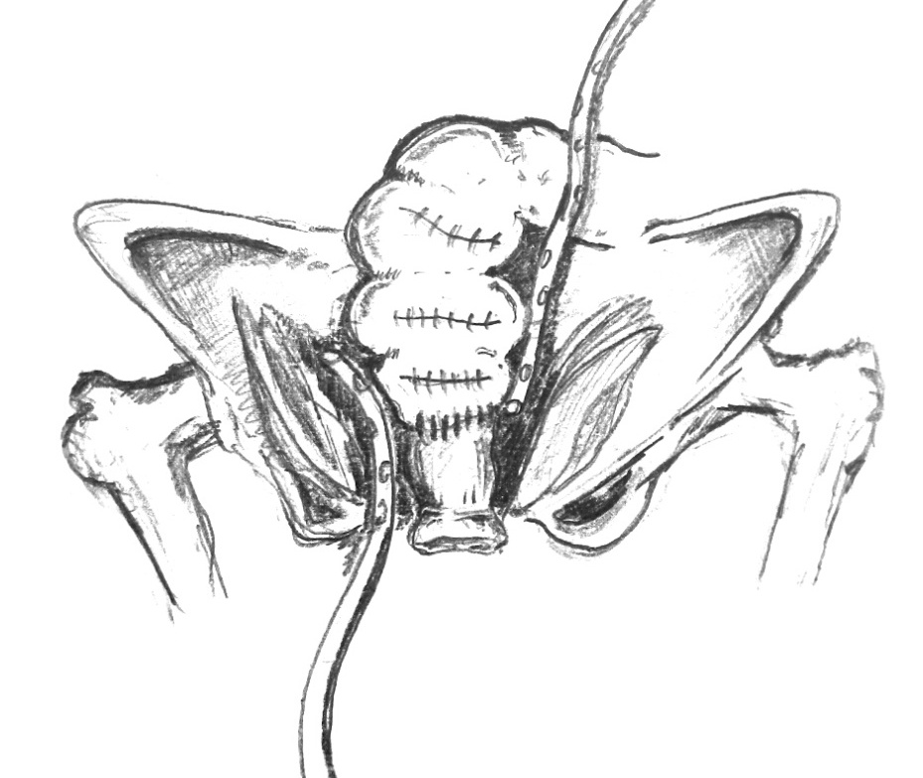
Рис. 5.1 Схема дренування малого тазу.

Далі виконували доступ для дренажу на передній боковій стінці зліва, задля чого робили наскрізний отвір в черевній стінці. В отвір проводилася дренажна трубка з гумовим дренажем. Трубковий дренаж укладався в малий таз максимально вниз в крижову западину по задньо-боковій стінці прямої кишки, гумовий дренаж укладався паралельно трубковому. Кишку, яка містила анастомоз, вкривали парієтальною очеревиною, тим самим виконували екстраперітонізацію анастомозу. Ці заходи в разі неспроможності швів анастомозу виконували бар'єрну і дренажну функції для локалізації процесу. Дренажі фіксувалися до шкіри на передній черевній стінці. Застосування розробленого способу дозволило забезпечити достатню дренажну і бар'єрну функцію при незначних матеріальних витратах
У периопераційному періоді вивчався стан кровопостачання стінки кишки з використанням розробленого нами способу, суть якого, описана в розділі 3, полягала у вивченні електричних параметрів ділянки кишки, що підлягав анастомозуванню з інтактною ділянкою кишки (зазвичай, низхідної ободової – поза зоною мобілізації). Метод не відрізнявся від застосованого в експерименті. Реєструвалося падіння напруги ΔU на частотах 100 (ΔU₁₀₀) і 10000 (ΔU₁₀₀₀₀₀) Гц і обчислювалося їх співвідношення – ΔU₁₀₀ / ΔU₁₀₀₀₀₀.
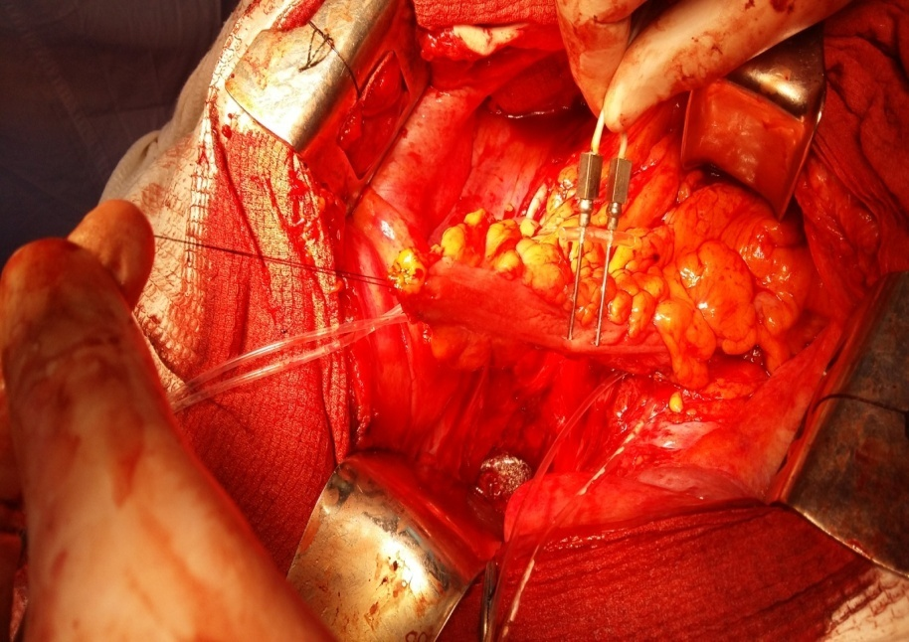

Рис. 5.2 Вивчення стану кровопостачання прямої кишки після її резекції.

Якщо відношення ΔU₁₀₀ / ΔU₁₀₀₀₀₀ дорівнювало або перевищувало значення 7: 1, життєздатність кишки вважалася сумнівною, в таких випадках проводилася резекція проксимальної ділянки до отримання прийнятних показників. При співвідношенні менше 6,5:1 – кишка визнавалася придатною до анастомозування. При співвідношенні 6,6-6,9:1 ми вважали за можливе накладення превентивної ілеостоми в поєднанні з дренуванням з 2-х точок.
Залежно від результатів отриманих відношень ΔU₁₀₀ / ΔU₁₀₀₀₀₀ визначалася тактика оперативного лікування (табл. 5.3).
Таблиця 5.3
Оперативна тактика в залежності від результатів житєздатності кишкової стінки
Оперативні заходи | Співвідношення ΔU₁₀₀/ ΔU₁₀₀₀₀₀:1
Оперативні заходи | Менше 6,5 | 6,6-6,9 | 7 та більше | Усього
Накладення анастомозу | 39 | - | 0 | 39
Ререзекція привідного відділу з накладенням анастомозу | - | 4 | 5 | 9
Превентивна ілеостома  + дренування з 2-х точок | - | 11 | - | 11
Усього | 39 | 15 | 5 | 59

У 5 пацієнтів за отриманими даними була виконана ререзекція проксимального відрізка кишки. При повторному вивченні цього параметра і величині встановленого співвідношення менш 6,5 – пацієнтам було накладено анастомоз. В результаті проведених профілактичних заходів в основній групі ускладнення зустрілися тільки у 6 пацієнтів у вигляді нагноєння ран (табл. 5.4).
Таблиця 5.4
Методи лікування ускладнень в післяопераційному періоді
у пацієнтів основної групи
Ускладнення | Профілактичні заходи
Ускладнення | Дренування  з 2-х точок | Антибактеріальна терапія | Поєднання методів
Нагноєння ран | 2 | 1 | -
Неспроможність швів анастомозу | 1 | - | 2

Таким чином, застосування диференційованої тактики оперативного лікування у пацієнтів з ризиком розвитку ускладнень в ранньому післяопераційному періоді на підставі прогнозування з урахуванням факторів ризику за даними інструментальних і лабораторних досліджень показало свою ефективність.

РОЗДІЛ 6
АНАЛІЗ ВІДДАЛЕНИХ РЕЗУЛЬТАТІВ ПРИ РЕЗЕКЦІЇ ПРЯМОЇ КИШКИ

Основні проблеми у віддаленому післяопераційному періоді обумовлені розвитком синдрому низької передньої резекції, який проявляється частими дефекаціями з імперативними позивами, що обмежує можливості пацієнтів і знижує якість їхнього життя. У зв'язку з цим нами було вжито заходів щодо поліпшення якості життя у віддалені терміни після оперативного втручання.

6.1 Розробка методу створення резервуара при низькій резекції прямої кишки

Нами запропоновано спосіб колопластики з формуванням триампульного товстокишкового резервуару (Патент України 73924) – рис. 6.1.
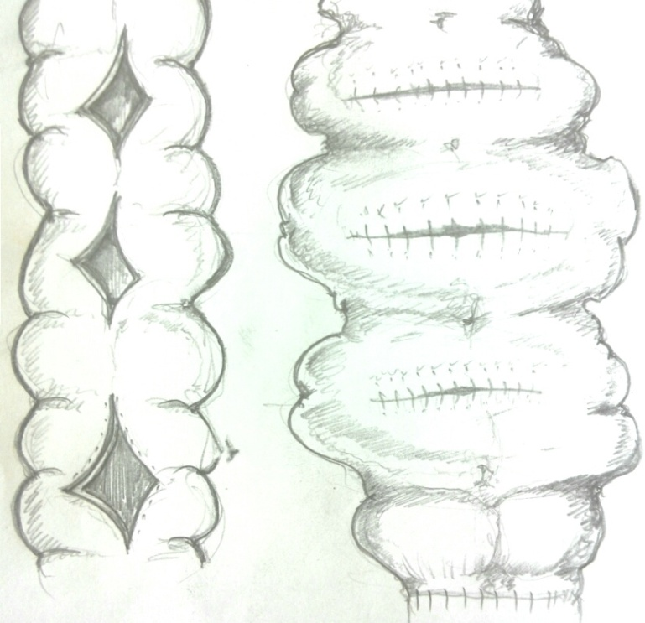
Рис. 6.1 Схема триампульного товстокишкового резервуару.
На товстій кишці уздовж вільної лінії, відступаючи від резеційованого краю 3 см, виконувався поздовжній розріз завдовжки 3 см, при цьому розсікалися лише серозний і м'язовий шари (рис. 6.2).

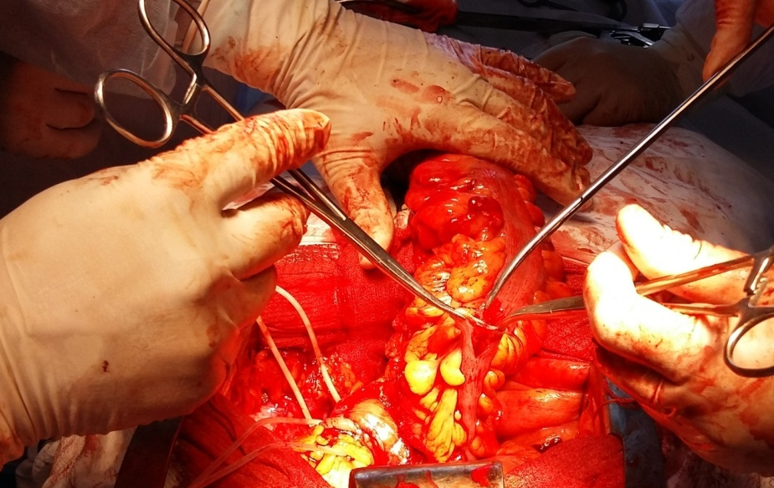

Рис. 6.2. Розсічення серозного і м'язового шарів стінки товстої кишки.

Краї розрізу зміщувалися в поперечному напрямку і накладалися серозно-м'язові шви. Поздовжній розріз зшивався безперервно в поперечному напрямку, тим самим виконувалася колопластика і формувалися три ідентичні ампули товстокишкового резервуару (рис. 6.3-6.8).

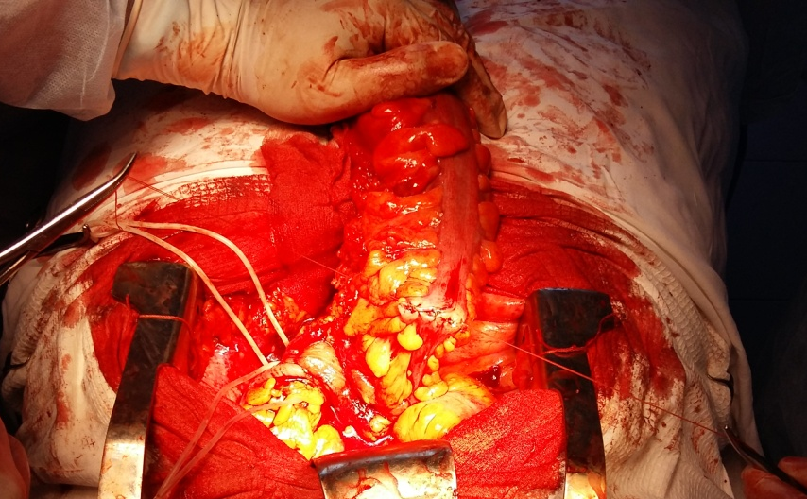
Рис. 6.3 Накладення швів на першу ампулу.
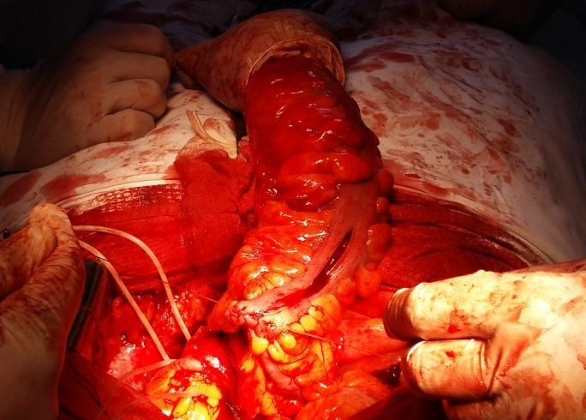

Рис. 6.4 Розсічення серозно-м'язового шару для другої ампули.

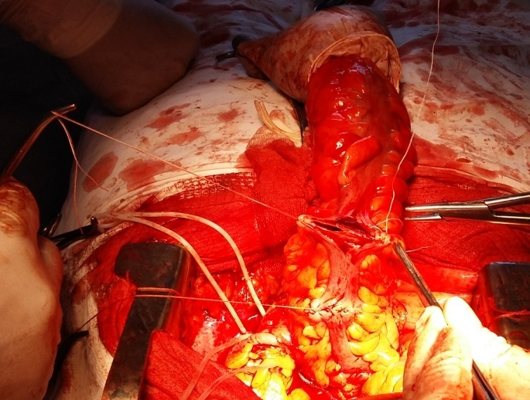

Рис. 6.5 Накладення серозно-м'язових швів. Формування другої ампули.
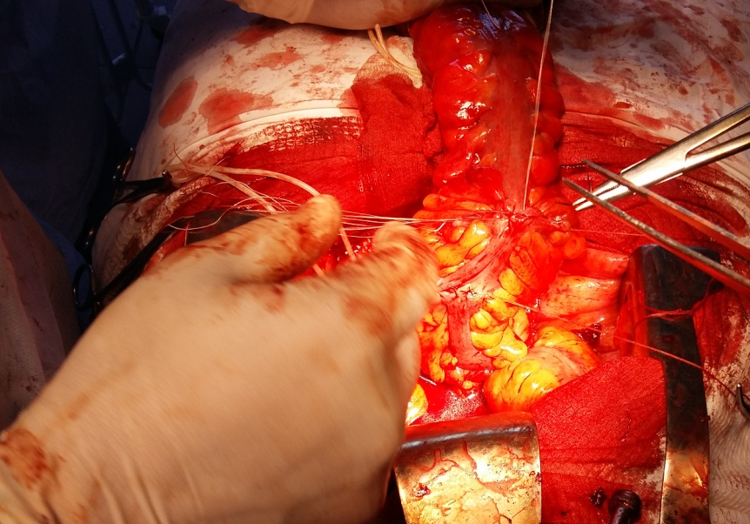

Рис. 6.6 Завершення формування другої ампули.

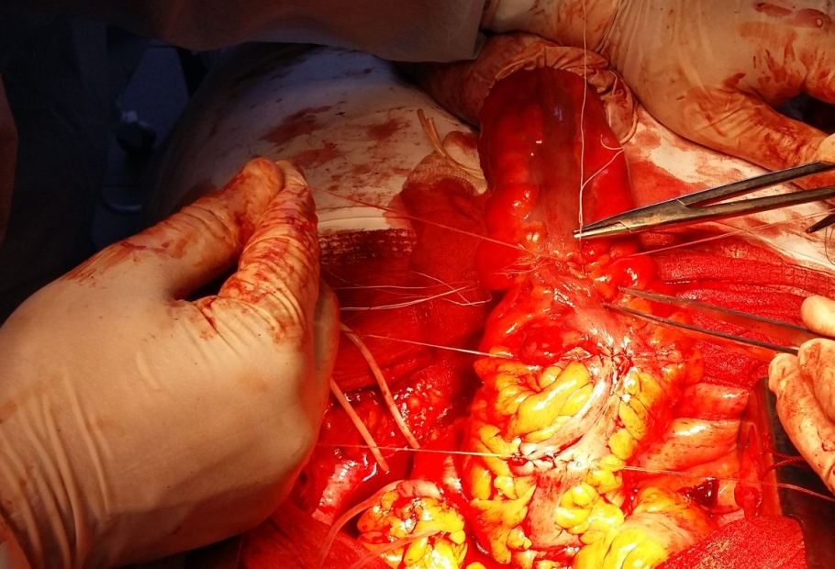

Рис. 6.7 Формування третьої ампули.

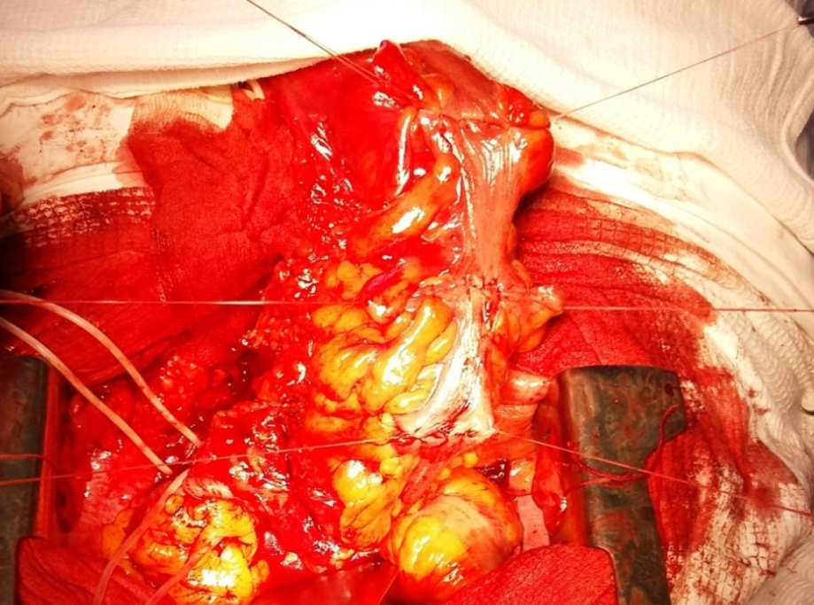

Рис. 6.8 Остаточний вигляд сформованого триампульного резервуару.

За допомогою одноразового циркулярного ендостеплера формувався колоректальний анастомоз. За лінію проксимальніше сформованої ампули трансанально заводився зонд.
Операція завершувалася екстраперітонізацією анастомозу з дренуванням.
Застосування розробленого способу у 17 (28,8%) пацієнтів дозволило значно поліпшити функцію кишечника.

6.2 Вивчення віддалених результатів лікування пацієнтів, які перенесли резекцію прямої кишки

Вивчено віддалені результати у 51 (86,4%) з 59 пацієнтів основної групи. При цьому проводився аналіз анкетних даних за розробленою нами анкетою (табл. 6.1).

Таблиця 6.1
Частота випорожнень у пацієнтів основної групи
Частота випорожнень  (разів на добу) | Ба-ли | При выпис-ці n=59 |  | Термін спостереження, місяці (n=51)
Частота випорожнень  (разів на добу) | Ба-ли |  |  | 1 |  | 3 |  | 6 |  | 12
Частота випорожнень  (разів на добу) | Ба-ли | Абс | Бали | Абс | Бали | Абс | Бали | Абс | Бали | Абс | Бали
> 8 | 1 | 1 | 1
7-8 | 2 | 18 | 36 | 5 | 10 | 3 | 6 | 1 | 2
5-6 | 3 | 23 | 69 | 21 | 63 | 16 | 48 | 12 | 36 | 6 | 18
3-4 | 4 | 11 | 44 | 16 | 64 | 15 | 60 | 16 | 64 | 20 | 80
1-2 | 5 | 6 | 30 | 9 | 45 | 17 | 85 | 22 | 110 | 25 | 125
Середнє значення |  | 3,05 |  | 3,57 |  | 3,9 |  | 4,16 |  | 4,37
Адаптація, % |  | 61,0 |  | 71,4 |  | 78,0 |  | 83,2 |  | 87,4

Як видно з табл. 6.1 частота випорожнень від 1 до 4 разів безпосередньо при виписці спостерігалася у 17 пацієнтів, яким було виконано резекцію прямої кишки за запропонованою нами методикою.
Через рік адаптація за цим параметром склала 87,4%.
Були вивчені додаткові фактори, що сприяли цим даним – обмеження прийому певного виду їжі і / або прийом медикаментів (табл. 6.2 и 6.3).
Таблиця 6.2
Необхідність дотримання дієти пацієнтами основної групи
Параметр оцінки | Термін спостереження, місяці (n=51)
Параметр оцінки | 1 |  | 3 |  | 6 |  | 12
Параметр оцінки | Абс | Бали | Абс | Бали | Абс | Бали | Абс | Бали
Постійно | 6 | 6 | 3 | 6 | 1 | 1
Більша частину часу | 13 | 26 | 7 | 14 | 4 | 8
Іноді | 7 | 21 | 10 | 30 | 11 | 33 | 7 | 21
Зрідка | 8 | 32 | 9 | 36 | 11 | 44 | 16 | 64
Ніколи | 17 | 85 | 20 | 100 | 24 | 120 | 28 | 140
Середнє значення | 3,33 |  | 3,64 |  | 4,04 |  | 4,41
Адаптація, % | 66,6 |  | 72,8 |  | 80,8 |  | 88,2

Як видно з наведеної табл. 6.2, вже через 1 місяць 32 з 51 пацієнтам не було потрібно обмеження харчового режиму, через 1 рік адаптація за цим параметром склала 88,2%.

Таблиця 6.3
Необхідність прийому медикаментів пацієнтами основної групи
Параметр оцінки | Термін спостереження, місяці (n=51)
Параметр оцінки | 1 |  | 3 |  | 6 |  | 12
Параметр оцінки | Абс | Бали | Абс | Бали | Абс | Бали | Абс | Бали
Постійно
Більша частина часу | 9 | 18 | 6 | 12 | 3 | 6 | 1 | 2
Іноді | 12 | 36 | 7 | 21 | 5 | 15 | 4 | 12
Зрідка | 13 | 42 | 19 | 76 | 11 | 44 | 9 | 36
Ніколи | 17 | 85 | 19 | 95 | 32 | 160 | 37 | 185
Середнє значення | 3,55 |  | 4,0 |  | 4,41 |  | 4,61
Адаптація, % | 71,0 |  | 80,0 |  | 88,2 |  | 92,2

Розглядаючи дані функціональної адаптації можна відзначити, що починаючи з тримісячного терміну після виписки пацієнтів з клініки відбувалася функціональна адаптація у більшості пацієнтів, а після закінчення 1 року цей показник сягав 89,2%.
При цьому пацієнти не обмежували себе в прийомі їжі і практично не брали медикаменти для нормалізації випорожнення (табл. 6.4).
Таблиця 6.4
Підсумкові дані функціональної адаптації пацієнтів
основної групи
Параметр оцінки | Термін спостереження, місяці (n=51)
Параметр оцінки | 1 | 3 | 6 | 12
Параметр оцінки | Бали
Частота випорожнення | 3,57 | 3,9 | 4,16 | 4,37
Дотримання дієти | 3,33 | 3,64 | 4,04 | 4,41
Прийом медикаментів | 3,55 | 4,0 | 4,41 | 4,61
Середнє значення | 3,48 | 3,85 | 4,2 | 4,46
Адаптація, % | 69,6 | 77,0 | 84,0 | 89,2

При загальній оцінці стану здоров'я, починаючи з піврічного періоду, жоден пацієнт не відзначав поганого самопочуття, а через рік всі пацієнти оцінювали своє здоров'я як хороше або відмінне (табл. 6.5-6.7).
Таблиця 6.5
Загальна оцінка стану здоров'я у пацієнтів основної групи
Параметр оцінки | Під час виписки  n=59 |  | Термін спостереження, місяці (n=51)
Параметр оцінки |  |  | 1 |  | 3 |  | 6 |  | 12
Параметр оцінки | Абс | Бали | Абс | Бали | Абс | Бали | Абс | Бали | Абс | Бали
Відмінний | 4 | 20 | 7 | 35 | 12 | 60 | 20 | 100 | 25 | 125
Дуже добрий | 10 | 40 | 12 | 48 | 15 | 60 | 18 | 72 | 21 | 84
Добрий | 12 | 36 | 16 | 48 | 14 | 42 | 8 | 24 | 5 | 15
Задовільний | 11 | 22 | 11 | 22 | 10 | 20 | 5 | 10
Поганий | 9 | 9 | 5 | 5 | 1 | 1
Середнє значення | 127 | 2,15 | 158 | 3,1 | 182 | 3,57 | 206 | 4,04 | 224 | 4,39
Адаптація, % | 43,0 |  | 62,0 |  | 71,4 |  | 80,8 |  | 87,8

Таблиця 6.6
Динаміка стану пацієнтів у післяопераційному періоді

Параметр оцінки | Термін спостереження, місяці (n=51)
Параметр оцінки | 1 |  | 3 |  | 6 |  | 12
Параметр оцінки | Абс | Бали | Абс | Бали | Абс | Бали | Абс | Бали
Набагато кращий | 9 | 45 | 25 | 125 | 37 | 185 | 42 | 210
Трохи кращий | 20 | 80 | 11 | 44 | 6 | 24 | 2 | 8
Приблизно такий самий | 21 | 63 | 15 | 45 | 8 | 24 | 7 | 21
Середнє значення | 3,68 |  | 4,2 |  | 4,57 |  | 4,68
Адаптація, % | 73,6 |  | 84,0 |  | 91,4 |  | 93,6

Таблиця 6.7
Фізичні незручності пацієнтів у віддалені терміни після оперативного втручання
Параметр оцінки | Термін спостереження, місяці (n=51)
Параметр оцінки | 1 |  | 3 |  | 6 |  | 12
Параметр оцінки | Абс | Бали | Абс | Бали | Абс | Бали | Абс | Бали
Відсутні | 9 | 45 | 13 | 65 | 19 | 95 | 25 | 125
Незначні | 16 | 64 | 17 | 68 | 21 | 84 | 20 | 80
Помірні | 21 | 36 | 20 | 60 | 11 | 33 | 6 | 18
Значні | 5 | 10 | 1 | 2
Середнє значення | 3,04 |  | 3,82 |  | 4,16 |  | 4,37
Адаптація, % | 60,8 |  | 76,4 |  | 83,2 |  | 87,4

Як видно з табл. 6.5-6.7 стан пацієнтів значно поліпшувався вже протягом 3 місяців і адаптація по динаміці стану досягала 93,6%.
При цьому варто відзначити, що 7 пацієнтів, які через рік відзначили відсутність динаміки, оцінювали свій стан при виписці як відмінний або дуже гарний.
Соціальна адаптація пацієнтів також протікала зі значною позитивною динамікою. В першу чергу відбувалася адаптація до спілкування з вузьким колом родичів і друзів (табл. 6.8).
Таблиця 6.8
Вплив стану пацієнтів на спілкування у сім`ї
Параметр оцінки | Термін спостереження
Параметр оцінки | 1 |  | 3 |  | 6 |  | 12
Параметр оцінки | Абс | Бали | Абс | Бали | Абс | Бали | Абс | Бали
Зовсім не заважав | 9 | 45 | 17 | 85 | 22 | 110 | 38 | 190
Трохи заважав | 16 | 64 | 15 | 60 | 16 | 64 | 7 | 28
Помірно заважав | 21 | 63 | 16 | 48 | 12 | 36 | 6 | 18
Сильно заважав | 5 | 10 | 3 | 6 | 1 | 1
Середнє значення | 3,59 |  | 3,9 |  | 4,14 |  | 4,63
Адаптація, % | 71,8 |  | 78,0 |  | 82,8 |  | 92,6

Як видно з табл. 6.8, протягом року практично всі пацієнти адаптувалися для спілкування з колом близьких людей. Рівень адаптації склав 92,6%.
Так само сприятливо проходила творча адаптація (табл. 6.9).
Таблиця 6.9
Вплив стану пацієнтів на заняття роботою
Параметр оцінки | Термін спостереження
Параметр оцінки | 1 |  | 3 |  | 6 |  | 12
Параметр оцінки | Абс | Бали | Абс | Бали | Абс | Бали | Абс | Бали
Зовсім не заважав | 12 | 60 | 19 | 95 | 27 | 135 | 38 | 190
Трохи заважав | 18 | 72 | 17 | 68 | 13 | 42 | 7 | 28
Помірно заважав | 16 | 48 | 12 | 36 | 10 | 30 | 6 | 18
Сильно заважав | 5 | 10 | 3 | 3 | 1 | 1
Середнє значення | 3,73 |  | 3,96 |  | 4,08 |  | 4,62
Адаптація, % | 74,6 |  | 79,2 |  | 81,6 |  | 92,4

Вже через 3 місяці 36 пацієнтів з 51 (70,6%) не відчували істотних труднощів в занятті звичайною роботою.
Через півроку рівень адаптації склав 81,6%, а до року досяг 92,4%.
Дещо складніше відбувалася «громадська» адаптація.
Людина, у якої 5-6 разів на добу відбувається випороження, особливо, якщо це відбувається нерегулярно, змушена обмежувати себе у відвідуванні громадських місць (театрів, кінотеатрів, концертів і т.п.).
Тому в перший місяць 11 пацієнтів змушені були обмежувати свою активність у суспільному житті, а у 3 повна адаптація не відбулася навіть через рік (табл. 6.10).
Таблиця 6.10
Вплив стану пацієнтів на можливість відвідування громадських заходів

Параметр оцінки | Термін спостереження
Параметр оцінки | 1 |  | 3 |  | 6 |  | 12
Параметр оцінки | Абс | Бали | Абс | Бали | Абс | Бали | Абс | Бали
Відсутній | 9 | 45 | 15 | 75 | 22 | 110 | 25 | 125
Зрідка | 16 | 64 | 19 | 78 | 18 | 72 | 17 | 68
Іноді | 15 | 45 | 9 | 27 | 6 | 18 | 6 | 18
Більша частину часу | 6 | 12 | 8 | 16 | 5 | 10 | 3 | 6
Постійно | 5 | 5
Середнє значення | 3,35 |  | 3,84 |  | 4,12 |  | 4,25
Адаптація, % | 67,0 |  | 76,8 |  | 82,4 |  | 85,0

Підсумовуючи дані в частині соціальної адаптації, слід зазначити, що більш низькі показники стосуються громадської активності пацієнтів (85,0%), в той час як особиста і творча адаптація випереджають функціональну і фізичну, досягаючи через рік відповідно 92,6% і 92 , 4%.

Таблиця 6.11
Сумарна оцінка віддалених результатів після резекції прямої кишки у пацієнтів основної групи
Параметр | Термін спостереження, місяці  (середній балл)
Параметр | 1 | 3 | 6 | 12
Частота випорожнень | 3,57 | 3,9 | 4,16 | 4,37
Прийом медикаментів | 3,33 | 3,64 | 4,04 | 4,41
Дотримання дієти | 3,55 | 4,0 | 4,41 | 4,61
Загальна оцінка стану | 3,1 | 3,57 | 4,04 | 4,39
Динаміка стану | 3,68 | 4,2 | 4,57 | 4,68
Физичні незручності | 3,04 | 3,82 | 4,16 | 4,37
Спілкування у сім`ї | 3,59 | 3,9 | 4,14 | 4,63
Заняття роботою | 3,73 | 3,96 | 4,08 | 4,62
Суспільні заходи | 3,35 | 3,84 | 4,12 | 4,25
Підсумкова оцінка | 3,44 | 3,87 | 4,19 | 4,48
Адаптація, % | 68,8 | 77,4 | 83,8 | 89,6

Підводячи підсумки вивчення віддалених результатів можна констатувати, що адаптація пацієнтів, які перенесли резекцію прямої кишки, починає спостерігатися вже через 1 місяць, значна динаміка зберігається до півроку (68,8% -83,8%). Надалі темп адаптації дещо знижується, і через 1 рік рівень адаптації пацієнтів становить 89,6%.

АНАЛІЗ ТА УЗАГАЛЬНЕННЯ РЕЗУЛЬТАТІВ ДОСЛІДЖЕННЯ

Одним з найбільш частих ускладнень після операції є неспроможність швів анастомозу між ободовою і прямою кишкою, який зустрічається у 8,0-15,0% випадків. Частота цього ускладнення після черезочеревинної резекції прямої кишки залежить від рівня накладання анастомозу і однозначно частіше спостерігається при накладенні низького анастомозу.
Видалення значної частини ампули прямої кишки веде до зміни її функціональних властивостей, в світовій літературі цей стан одержав назву "синдром низької передньої резекції" і проявляється наступним симптомокомплексом:
• часті дефекації - від 5 до 12 разів;
• імперативні позиви до дефекації;
• багатомоментні, тривалі і неповні спорожнення;
• явища анальної інконтиненції різного ступеня.
При надходженні калових мас обсяг ампули збільшується недостатньо, що призводить до різкого збільшення тиску в просвіті прямої кишки. Отже, поріг виникнення у цих хворих рефлексу на акт дефекації досягається при невеликому обсязі вмісту ампули, що і зумовлює появу частих імперативних позивів.
Відсутність резервуара призводить також до тривалого і неповного спорожнення кишечника, при якому воно відбувається малими порціями протягом 1-2 годин.
При обстеженні хворих через 12-24 місяців після низької передньої резекції суб'єктивні порушення при дефекації значно зменшуються, що пов'язано зі збільшенням розтягнутості стінки кишки і об`єму вмісту, що максимально переноситься, в порівнянні з показниками, зазначеними через 3-6 місяців після операції. Однак, ці показники не досягають норми. Незадоволеність функціональними результатами операції змусила багатьох хірургів різних країн світу при виконанні низької передньої резекції, а також при черевно-анальній резекції прямої кишки виконувати операції з моделюванням штучного резервуару з відділів кишки, що низводяться (Захараш М.П. та ін., 2011). З метою відновлення резервуарної функції втраченої прямої кишки було запропоновано створення тазового товстокишкового резервуару з двох петель зведеної кишки у формі латинської букви "J". Вперше про операцію такого роду повідомили F. Lasorthes і R. Parc в 1986 р. При цьому сам резервуар отримав назву "J" -резервуар (J-pouch). Однак і цей метод не позбавлений недоліків, в першу чергу пов'язаних з неспроможністю швів і / або некрозом J-резервуара.
Таким чином, поліпшення результатів резекції прямої кишки полягає в прогнозуванні та профілактиці неспроможності швів колоректального анастомозу, а також у підвищенні ефективності консервативного лікування в разі розвитку неспроможності.
Експериментальна частина дисертаційного дослідження була спрямована на розробку способу визначення життєздатної функції кишки, що підлягає анастомозуванню. Експеримент був проведений на 72 білих щурах. Утримання, догляд та методи експериментальної роботи з тваринами відповідали загальноприйнятим нормам та правилам гуманного поводження з лабораторними тваринами, прийнятим у Європейській спільноті. В умовах ефірно-повітряного наркозу проводилася лапаротомія, в рану виводилася частина товстої кишки, на петлю кишки накладався турнікет. Час стискання турнікетом становив 3, 5, 10, 15, 20, 25 хвилин. Кожному інтервалу часу відповідала серія з 6 тварин. В 1 серії вивчалася динаміка повного електричного опору кишкової стінки протягом 25 хвилин, після чого турнікет знімався і створювалися умови для реваскуляризації кишки. У 2-6 серіях зняття турнікету проводилося через 3, 5, 10, 15 і 20 хвилин, проводилося вивчення динаміки повного електричного опору кишкової стінки і черевну порожнину ушивали. Через добу у всіх тварин виконувалася релапаротомія і проводилася біопсія кишкової стінки в зоні ішемії. В 7-12 серіях проводилася біопсія стінки товстої кишки в ті ж інтервали часу (по 3 тварини в серії) і через 5 хвилин після зняття турнікету. Всі тварини виводилися з експерименту шляхом передозування ефіру.
В основу клінічної частини роботи покладено вивчення результатів хірургічного лікування 120 пацієнтів на рак прямої кишки, яких було розподілено на 2 групи: основну, що включала 59 пацієнтів і групу порівняння, що складалася з 61 пацієнта. В основній групі пацієнтів лікування включало застосування розробленої в клініці ДУ «ІЗНХ ім. В. Т. Зайцева НАМН України» методики з формуванням триампулярного товстокишкового резервуару. У групі порівняння лікування проводилося за традиційною методикою, з виконанням анастомозу кінець в кінець без формування резервуару. Виходячи з основних клінічних показників включаючи стать, вік, анамнез і т.д, хворих основної групи і групи порівняння можна було порівняти, що свідчило про репрезентативність груп і проведених в них досліджень. Після виписки зі стаціонару, віддалені результати оперативного лікування в період від 2 місяців до 2 років були вивчені шляхом анкетування у 51 (86,4%) пацієнта основної групи і у 49 (80,3%) - групи порівняння. Для цього нами був розроблений опитувальник на основі SF-36, з якого були вилучені параметри, що не мали у наявності достатньої селективності відносно досліджуваної патології.
Для визначення факторів ризику неспроможності анастомозу використовували іммуноферментний, імунофлюоресцентний, імуногістохімічний, спектрофото-метричний, турбодиметричний, мікроскопічний методи дослідження. В роботі досліджували імунно-фізіологічні показники у пацієнтів, оперованих з приводу колоректального раку, з різним післяопераційним перебігом: активність фагоцитуючих клітин, експресію на Т-лімфоцитах CD2⁺,CD3⁺, CD4⁺, CD8⁺, CD16⁺, CD25⁺, CD 54⁺, CD175s, CD40⁺, показники цитотоксичності сироватки (коефіцієнт цитотоксичности в експрес-тесті біоіндикації, пептиди середньої молекулярної маси, циркулюючі імунні комплекси, лімфоцитотоксичність), концентрацію сероглікоідів в сироватці, вміст проліну і оксипроліну в сечі, концентрацію аутоімунних антитіл.
Матеріалом для дослідження служила гепаринізована кров, сироватка і добова сеча пацієнтів. Пацієнтів було розподілено на групи: перша група - оперовані з приводу колоректального раку зі сприятливим післяопераційним перебігом захворювання; друга група -оперовані з приводу колоректального раку з неспроможністю товстокишкового анастомозу. В якості контролю використовували референтні значення, отримані при дослідженні крові здорових донорів.
Статистичну обробку отриманих даних проводили з використанням методів варіаційної статистики та визначенням середніх величин. Отримані дані порівнювали в групах пацієнтів, при цьому для визначення достовірності їх відмінностей використовували t-критерій Стьюдента. Для проведення статистичних розрахунків використано інтегральну систему STATISTICA® 6.0 (STAT + SOFT® Snc, USA) № А ХХ 910А374605FA.
При експериментальному моделюванні ішемії кишки встановлено тимчасові інтервали критичної ішемії, що приводить до незворотних змін кишкової стінки, які проявляються на ультраструктурному рівні лізисом мембранних систем клітини і в ряді випадків повним розпадом клітин з виходом цитоплазматичних органел і некротичних мас в просвіт капілярів. При цьому відновлення кровотоку не тягне за собою відновлення внутрішньоклітинних структур.
Вивчення в експерименті ступеня порушення кровопостачання кишкової стінки виявило характерні зміни, що виникають у ній, в залежності від значень співвідношення падіння напруги на частотах 100 і 100000 Гц. При цьому встановлено, що співвідношення падіння напруги на частотах 100 і 100000 Гц ΔU₁₀₀/ ΔU₁₀₀₀₀₀ в достатній мірі відповідає ступеням життєздатності кишкової стінки, а саме: при показнику ΔU₁₀₀/ ΔU₁₀₀₀₀₀ 6,5:1 і менше – вона зберігає свою життєздатність, при співвідношенні 7: 1 і більше – в кишковій стінці констатуються незворотні зміни і тільки у вузькому діапазоні 6,6-6,9:1 життєздатність кишки визначається як сумнівна. Оскільки показник ΔU₁₀₀ / ΔU₁₀₀₀₀₀ не має абсолютних значень ΔU, його визначення можна вважати достовірним для кишки будь-якого виду, що може бути використано в клінічній практиці.
Основним і найбільш грізним ускладненням найближчого післяопераційного періоду резекції прямої кишки є неспроможність колоректального анастомозу. Нами були вивчені результати лікування 61 пацієнта групи порівняння, в яку увійшли пацієнти, оперовані в 2000-2009 рр. за традиційними методиками і 59 пацієнтів основної групи, оперовані в 2010-2016 рр., з використанням запропонованих нами методик.
У пацієнтів обох груп після формування колоректального анастомозу його зона екстраперитонізувалася і до неї через контрапертуру підводився трубково-рукавичковий дренаж, при цьому, як правило, на 5 добу трубковий компонент дренажу видалявся. Як було встановлено під час аналізу результатів лікування пацієнтів групи порівняння терміни розвитку неспроможності не залежали від рівня накладання анастомозу.
Подальші дії у пацієнтів цієї групи полягали в заміні рукавичкового випускника на трубковий дренаж і налагодженні промивання зони неспроможності. При неспроможності швів анастомозів застосовувалися методи маятникоподібного промивання з ефективністю 37,5%, проточне фракційне промивання 58,8%; постійне проточне з пасивним відтоком з ефективністю 88,8% і проточне промивання з активною аспірацією - ефективність - 76,9%. В цілому ефективність консервативних методів лікування в групі порівняння становила 98,9%.
Слід зауважити, що при звичайному способі дренування зони анастомозу відтік як виділень, так і промивної рідини відбувається при пасивному відтоку в міру переповнення порожнини в зоні анастомозу. Метод з активною аспірацією, позбавлений в більшій мірі цього недоліку, вимагає спеціального обладнання. Крім того, обидва методи вимагають додаткової кількості промивних розчинів (не менше 3,0 л на добу). Тому була поставлена задача розробити більш ефективний спосіб дренування зони анастомозу при загрозі його неспроможності.
Для прогнозування ймовірності неспроможності анастомозів були вивчені ряд параметрів систем гомеостазу, при цьому пацієнти основної групи були розподілені на дві підгрупи: першу склали 33 пацієнти, оперовані з приводу колоректального раку зі сприятливим післяопераційним перебігом захворювання, другу - 26 пацієнти, оперовані з приводу колоректального раку з неспроможністю товстокишкового анастомозу.
Було встановлено, що підвищення показників СD2⁺ більше 160 (176,67±16,4х10⁶), лімфоцитотоксичності більше 50 (68,4 ± 7,0%), ЦІК більш 150 (181,3±15,1 відн. ОД), ПСММ більше 0,300 (0,420±0,04 е.Е.), CD 175s більше 25 (32,54±2,23%) і CD40 більше 40 (48,60±3,25%), а також зниження СD3⁺менше 350 (293,33±25,4х10⁶), СD4⁺ менше 200 (173,33±16,8х10⁶) і СD8⁺ менше 140 (120,33±11,6х10⁶) свідчить про підвищений ризик розвитку неспроможності анастомозу.
Виходячи з цього ми розробили шкалу ризику, присвоївши кожному значимому параметру 1 бал, а його відсутності відповідно - 0, на підставі якої були виділені три групи ризику неспроможності анастомозів: низького ризику (1-3 бали), середнього (4-6 балів) і високого (7 -9 балів). При наявності лабораторних ознак розвитку післяопераційних ускладнень лікувальні заходи полягали в дренуванні зони анастомозу за розробленою нами методикою з 2-х точок (Патент України 80993), при використанні якої після формування товстокишкового аностомозу і трансанальної декомпресійної інтубації товстої кишки справа параректально дренували порожнину малого тазу, заводили дренажну трубку, вкладали її по передньо-бічній стінці прямої кишки та проведенні антибактеріальної терапії протягом 5 діб. Фіксували дренаж в параректальній порожнині. Надалі проводили доступ для дренажа на передній бічній стінці ліворуч, робили наскрізний отвір у черевній стінці, у який проводили дренажну трубку з гумовим дренажем. Надалі дренаж укладали в малий таз максимально вниз у крижову западину по задньо-бічній стінці прямої кишки, гумовий дренаж укладали паралельно трубковому. Кишку з анастомозом укривали парієтальною очеревиною, тим самим виконуючи екстраперитонизацію анастомозу. Ці заходи у випадку неспроможності швів аностомозу у достатній мірі виконують дренажну та бар'єрну функції задля локалізації процесу.
При ризику низького ступеню (13 спостережень) у 8 випадках здійснювалося дренування з 2-х точок і у 5 – антибактеріальна терапія (АТ); при середньому ступені ризику (9 випадків) у 7 пацієнтів застосовувалося поєднання цих двох методів і у 2 по одному методу. При високому ступеню ризику в усіх 5 випадках проводилося, як дренування за нашою методикою, так і АТ.
Крім того, периопераційно реєструвалося падіння напруги ΔU на частотах 100 (ΔU₁₀₀) і 10000 (ΔU₁₀₀₀₀₀) Гц та обчислювалося їх відношення ΔU₁₀₀/ΔU₁₀₀₀₀₀. У разі, якщо відношення ΔU₁₀₀/ΔU₁₀₀₀₀₀ дорівнювало або перевищувало значення 7:1, життєздатність кишки вважалася сумнівною і в таких випадках проводилася резекція проксимальної ділянки до отримання прийнятних показників. При співвідношенні менше 6,5: 1 – кишка визнавалася придатною до анастомозування. При співвідношенні 6,6-6,9: 1 ми вважали за можливе накладення У-подібного анастомозу за умови виконання профілактичних заходів. У 5 пацієнтів за даними імпедансометрії було виконано ререзекцію привідної ділянки кишки. При повторному вивченні цього параметра в 4 випадках було встановлено відношення менш ΔU₁₀₀/ΔU₁₀₀₀₀₀ 6,5:1, і був сформований анастомоз. У 11 випадках після ререзекціі було отримано значення ΔU₁₀₀/ΔU₁₀₀₀₀₀ 6,7:1, було накладено У-подібний анастомоз і проведено дренування з 2-х точок, післяопераційний період протікав без ускладнень.
В основній групі загальна кількість ускладнень склала 6 (10,2%). У групі порівняння нагноєння ран спостерігалося у 7 пацієнтів і у 5 – неспроможність швів анастомозів. Загальна кількість ускладнень склала 12 (19,7%). При цьому слід зазначити, що з 5 випадків неспроможності швів анастомозів у групі порівняння консервативні заходи були ефективними у 3 пацієнтів, а у 2 знадобилося оперативне лікування – резекція анастомозу за Гартманом.
Таким чином, застосування вдосконалених методів прогнозування та профілактики ранніх післяопераційних ускладнень дозволило знизити їх кількість в 1,9 рази.
Для профілактики синдрому низької резекції нами було запропоновано спосіб колопластики з формуванням трьохампульного товстокишкового резервуару (Патент України 73924). Суть методу полягає в тому, що на товстій кишці уздовж вільної лінії, відступаючи від резеційованого краю 3 см, виконується поздовжній розріз завдовжки 3 см, розсікаючи при цьому лише серозний і м'язовий шари.
Поздовжній розріз зшивається безперервно в поперечному напрямку, тим самим виконується колопластика і формуються три ідентичні ампули товстокишкового резервуару. За допомогою одноразового циркулярного ендостеплера формується колоректальний анастомоз. За лінію проксимальніше сформованої ампули трансанально заводиться зонд. Операція завершується екстраперитонізацією анастомозу з дренуванням.
За даною методикою були оперовані 17 пацієнтів основної групи. Пацієнти групи порівняння були оперовані за стандартним методом з накладенням колоректального анастомозу. Безпосередні результати враховувалися при виписці з клініки.В подальшому вивчалися результати через 1, 3, 6 і 12 місяців. Віддалені результати оперативного лікування були вивчені шляхом анкетування у 51 (86,4%) хворого основної групи і у 49 (80,3%) хворих групи порівняння. Вивчення віддалених результатів проводилося за допомогою опитувальника, складеного на основі SF-36, з якого були вилучені параметри, що не мали достатньої селективності відносно досліджуваної патології. Пункти 1-3 опитувальника відображали загальний фізичний стан (ФС). Пункти 4-6 - соціальну адаптацію пацієнта (СА). Пункти 7-9 - ступінь функціональної адаптації (ФА). Кожен пункт опитувальника відбивав стан пацієнта за 5- бальною шкалою.
Ступінь ФА вивчався за трьома параметрами: частота випорожнення, обмеження харчового режиму і необхідність прийому медикаментів для нормалізації частоти випорожнення. Ступінь ФС вивчався за параметрами загальної оцінки загального стану та його змінами у співставленням на момент виписки з клініки і випробовуваною фізичною незручністю. Ступінь СА оцінювався за наступними критеріями: вплив стану на можливість спілкування з близьким колом осіб, виконання звичайної роботи і можливість відвідування громадських заходів. При вивченні частоти випорожнення у пацієнтів досліджуваних груп отримано наступні дані (табл. 1).
Таблиця 1
Частота випорожнення у пацієнтів досліджуваних груп

Частота випорож-нення (разів на добу) | Ба  ли | При виписці |  | Термін спостереження, місяці
Частота випорож-нення (разів на добу) | Ба  ли |  |  | 1 |  | 3 |  | 6 |  | 12
Частота випорож-нення (разів на добу) | Ба  ли | ОГ | ГП | ОГ | ГП | ОГ | ГП | ОГ | ГП | ОГ | ГП
> 8 | 1 | 1 | 27
7-8 | 2 | 18 | 12 | 5 | 7 | 3 | 5 | 1 | 2 |  | 1
5-6 | 3 | 23 | 7 | 21 | 28 | 16 | 25 | 12 | 22 | 6 | 8
3-4 | 4 | 11 | 10 | 16 | 12 | 15 | 15 | 16 | 18 | 20 | 28
1-2 | 5 | 6 |  | 9 | 2 | 17 | 4 | 22 | 7 | 25 | 12
Середнє значення |  | 3,05 | 2,0 | 3,57 | 3,18 | 3,90 | 3,36 | 4,16 | 3,61 | 4,37 | 4,04
Адаптація,% |  | 61,0 | 40,0 | 71,4 | 63,6 | 78,0 | 67,2 | 83,2 | 76,2 | 87,4 | 80,8

Як видно з табл. 1, в групі порівняння у 27 (45,8%) з 49 (виключені пацієнти, яким проведені обструктивні резекції) спостерігалися часті випорожнення – більше 8 разів на добу.
У більшості випадків ці явища зникали вже через місяць, але ступінь адаптації за цим параметром в основній групі був в 1,5 рази вищим. В подальшому ступінь відмінності дещо змінювався, але навіть через рік різниця в адаптації становила близько 7,0%.
Сумарну оцінку ФА приведено в табл. 2.
Таблиця 2
Функціональна адаптація пацієнтів досліджуваних груп
Параметр | Термін спостереження, місяці
Параметр | 1 |  | 3 |  | 6 |  | 12
Параметр | ОГ | ГП | ОГ | ГП | ОГ | ГП | ОГ | ГП
Частота випорожнення | 3,57 | 3,18 | 3,9 | 3,36 | 4,16 | 3,61 | 4,37 | 4,04
Прийом медикаментів | 3,33 | 2,5 | 3,64 | 2,61 | 4,04 | 3,24 | 4,41 | 3,51
Дотримання дієти | 3,55 | 2,51 | 4,0 | 2,85 | 4,41 | 3,14 | 4,61 | 3,63
Середнє значення | 3,48 | 2,73 | 3,85 | 2,94 | 4,20 | 3,33 | 4,46 | 3,73
Адаптація, % | 69,6 | 54,6 | 77,0 | 58,8 | 84,0 | 66,6 | 89,2 | 74,6

Слід врахувати, що для досягнення прийнятної частоти випорожнення пацієнти використовували медикаментозні препарати та / або обмежували себе в якості або кількості спожитої їжі.
За результатами вивчення всіх трьох параметрів ФА було встановлено, що її рівень у пацієнтів групи порівняння був істотно нижчим в порівняні терміни і навіть через рік становив близько 19,0%.
При вивченні ФС його ступінь через 1 місяць після виписки зі стаціонару був порівнянним в обох групах і становив 65,4 і 62,6%. Через 3 і 6 місяців за цим параметром пацієнти основної групи випереджали групу порівняння – 77,2 і 69,8%, але до року різниця у фізичній адаптації не перевищувала 5,0%, що робило ці дані статистично недостовірними.
Однією з основних умов реабілітації пацієнтів після резекції прямої кишки є соціальна адаптація, тобто повернення до нормального суспільного життя: можливість відвідування культурних заходів, зборів і т.п., яка у пацієнтів основної групи вже через місяць була в 1,3 рази вищою, ніж у пацієнтів групи порівняння. Ця різниця зберігалася і через 3 місяці.
Через півроку рівень соціальної адаптації відрізнявся на 16,0%, але навіть до року різниця становив близько 12,0%, що робило ці дані статистично достовірними.
Сумарну оцінку віддалених результатів пацієнтів досліджуваних груп представлено на рис. 1.

Рис. 1. Сумарна оцінка віддалених результатів якості життя пацієнтів досліджуваних груп

Найбільший ефект спостерігався в перші три місяці, і хоча в подальшому різниця дещо нівелювалася, проте навіть через рік показник якості життя пацієнтів основної групи був на 9,6% вищим, ніж аналогічний у групі порівняння. Підсумовуючи дані вивчення віддалених результатів можна стверджувати, що застосування розробленої нами методики формування колоректального анастомозу з триампульним резервуаром значно підвищує якість життя пацієнтів.

ВИСНОВКИ

- Основними причинами незадовільних результатів передньої резекції прямої кишки в найближчому післяопераційному періоді є розвиток гнійно-септичних ускладнень, в тому числі неспроможність швів анастомозів, обумовлених недостатніми кровопостачанням країв кишки, яка підлягяє анастомозуванню, і дренуванням зони анастомозу та недостатньо ефективною антибактеріальною терапією.
- Оптимальним способом дренування зони анастомозу є проточне дренування з використанням розробленого способу з двох точок, що забезпечує достатню дренажну та бар'єрну функції при незначних матеріальних витратах.
- Вивчення вмісту маркерів диференціювання СD2⁺, СD3⁺, СD4⁺, СD8⁺, лімфоцитотоксичності, ЦІК і пептидів середньої молекулярної маси, а також експресії маркерів цитотоксичності CD175s⁺ і CD40⁺ дозволило зробити висновок про те, що підвищення показників СD2⁺ більше 160 (176,67±16,4х10⁶), лімфоцитотоксичності більше 50 (68,4 ± 7,0%), ЦІК більш 150 (181,3±15,1 відн. ОД), ПСММ більше 0,300 (0,420±0,04 е.Е.), CD175s⁺ більше 25 (32,54±2,23%) і CD40⁺ більше 40 (48,60±3,25%), а також зниження СD3⁺менше 350 (293,33±25,4х10⁶), СD4⁺ менше 200 (173,33±16,8х10⁶) і СD8⁺ менше 140 (120,33±11,6х10⁶) з достатньою достовірністю свідчить про можливість прогнозування неспроможності анастомозу.
- Вивчення в експерименті ступеня порушення кровопостачання кишкової стінки виявило характерні зміни, що виникають у ній, в залежності від значень співвідношення падіння напруги на частотах 100 і 100000 Гц. При цьому встановлено, що співвідношення падіння напруги на частотах 100 і 100000 Гц ΔU₁₀₀/ ΔU₁₀₀₀₀₀ в достатній мірі відповідає ступеням життєздатності кишкової стінки, а саме: при показнику ΔU₁₀₀/ ΔU₁₀₀₀₀₀ 6,5:1 і менше – вона зберігає свою життєздатність, при співвідношенні 7: 1 і більше – в кишковій стінці констатуються незворотні зміни і тільки у вузькому діапазоні 6,6-6,9:1 життєздатність кишки визначається як сумнівна.
- Застосування розробленої методики резекції прямої кишки зі створенням триампульного резервуара значно покращує якість життя після низької резекції прямої кишки. Застосування розробленого способу формування резервуара дозволило поліпшити віддалені результати, підвищивши загальну адаптацію з 80,0 до 89,6% у пацієнтів, що перенесли резекцію прямої кишки. Використання розробленої тактики при резекції прямої кишки дало можливість скоротити кількість ускладнень у найближчому післяопераційному періоді з 19,7 до 10,2%.

СПИСОК ВИКОРИСТАНИХ ЛІТЕРАТУРНИХ ДЖЕРЕЛ

- Анализ хирургического лечения больных, перенесших реконструктивно-восстановительные операции в Республиканском центре республики Башкортостан в период с 2000 по 2014 гг./ С. Р. Хасанов, Н. Ф. Хасанова, Р. Г. Каланов [и др.] // Колопроктология. — 2015. — № 1 (51) (приложение). — С. 124.
- Атлас онкологических операций / [под ред. В. И. Чиссова, А. Х. Трахтенберга, А. И. Пачеса]. — М.: «Гэотар-Медиа», 2008. — 632 с.
- Барсуков Ю. А. Современные возможности лечения: колоректального рака / Ю. А. Барсуков, В. И. Кныш // Современная онкология. — 2006. — Т. 8, № 2. — С. 7—16.
- Баширов С. Р. Резервуарные и сфинктермоделирующие технологии в хирургии прямой кишки : автореф. дис. на здобуття наук.ступеня д-ра мед. н. / С. Р. Баширов. — Сибирский медицинский университет. — Томск, 2006. — 317 с.
- Белозеров И.В. Оценка эффективности предоперационного подготовительного этапа у больных раком ободочной кишки, осложненного острой непроходимостью кишечника / И.В. Белозеров // Харківська хірургічна школа. — 2010. — № 6. — С. 6—10.
- Бенедикт В. В. Аналіз летальності у хворих на гостру непрохідність кишки. Можливі шляхи покращення результатів лікування / В. В. Бенедикт // Український журнал хірургії. — 2009. — № 1. — С. 7.
- Березницький Я. С. Обґрунтування виконання первинно відновних оперативних втручань при обструктивній непрохідності ободової кишки / Я. С. Березницький, А. В. Гапонов, В. М. Турчин // Український журнал хірургії. — 2009. — № 5. — С. 11.
- Блохин Н. Н. Диагностика и лечение рака ободочной и прямой кишки / Н. Н. Блохин. — М., Медицина, 1981. — 255 с.
- Бойко В. В. Методы прогнозирования, профилактики и лечения несостоятельности анастомозов после комбинированных операций на органах малого таза / В. В. Бойко, И. В. Криворотько, С. Б. Пеев // Харківська хірургічна школа. — 2011. — № 3 (48). — С. 76—80.
- Бондарев В. И. Пути улучшения хирургического лечения больных колоректальным раком, осложненным перфорацией и разлитым перитонитом / В. И. Бондарев, Р. В. Бондарев, А. А. Орехов // Харківська хірургічна школа — 2006. — № 3 (22). — С. 10—11.
- Бондарь Г. В. Леваторопластика в комплексе реконструкции диафрагмы таза во время брюшно-анальной резекции прямой кишки / Г. В. Бондарь, В. Х. Башеев, О. В. Совпель // Український журнал хірургії. — 2009. — № 3. — С. 17.
- Бондарь Г. В. Непосредственные результаты хирургического лечения осложненного рака проксимальных отделов прямой кишки / Г. В. Бондарь, Н. В. Бондаренко // Український журнал хірургії. — 2009. — № 2. — С. 22.
- Брайцев В. Р. Заболевания прямой кишки / В. Р. Брайцев. — М. : Медгиз, 1952. — 296 с.
- Брегель А. И. Неотложная колоноскопия при острых хирургических заболеваниях толстой кишки: материалы ІІ съезда колопроктологов России с междунар. участием [«Актуальные вопросы колопроктологии»] / А. И. Брегель, Е. А. Кельчевская, А. М. Хантаков. — Уфа, 2007. — С. 402.
- Бюлетень Національного канцер-реєстру України / З. П. Федоренко, Л. О. Гулак, Е. Л. Горох [та ін.]. — К., 2007. — № 8. — С. 16—25.
- Винник Ю. А. Венозные тромбоэмболии и колоректальный рак / Ю. А. Винник, В. А. Маланов // Харківська хірургічна школа. — 2006. — № 3. — С. 21—27.
- Внутриартериальная терапия при местно-распространенном раке прямой кишки / Г. В. Бондарь, А. В. Борота, А. Ю. Кияшко [и др.] // Онкология. — 2007. — Т. 9, № 3. — С. 189—194.
- Внутриартериальная химиотерапия при местно-распространенном раке прямой кишки/ Г. В. Бондарь, А. В. Борота, А. Ю. Кияшко [и др.] // Онкология. — 2007.— Т. 9. —№ 3.— С. 189—194.
- Возможности эндолимфатической антибиотикотерапии в лечении воспалительных осложнений рака прямой кишки / Г. В. Бондарь, Ю. В. Думанский, А. В. Борота [и др.] // Український журнал хірургії. — 2009. — № 5. — С. 20.
- Воленко А. В. Несостоятельность толстокишечных анастомозов: принципы диагностики и лечения / А. В. Воленко // Тезисы XII Съезда хирургов России. Альманах Института хирургии им. А. В. Вишневского. — 2015. — № 2. — С. 267.
- Воробьев Г. И. Основы колопроктологии / Г. И. Воробьев. — М. : МИА, 2006. — 432 с.
- Гончаренко О. В. Засоби профілактики неспроможності товстокишкових анастомозів/ О. В. Гончаренко // Клінічна хірургія. — 2006. —№ 7. —С. 48—51.
- Гостра кишкова непрохідність — діагностика, тактика,вибір способу та об’єму хірургічного втручання / В. В. Міщенко, П. І. Пустовойт, В. В. Величко [и др.] // Український журнал хірургії. — 2009. — № 1. — С. 16—19.
- Гулшанова С. Ф. Профилактика гнойно-воспалительных осложнений после резекции прямой кишки / С. Ф. Гулшанова, А. Р. Достиев, С. С. Исмоилов // Вестник Авиценны. — 2012 — № 1. — С. 743—745.
- Гюльмамедов Ф. И. Выбор метода восстановления кишечной непроходимости после операции Гартмана / Ф. И. Гюльмамедов, Г. Е. Полунин, Е. Г. Макиенко // Український журнал хірургії. — 2009. — № 2. — С. 53.
- Давыдов М. И. Заболеваемость злокачественными новообразованиями населения России и стран СНГ в 2006 г. / М. И. Давыдов, Е. М. Аксель // Вестник РОНЦ им. Н. Н. Блохина РАМН. — 2008. — Т. 19, № 2 (прил. 1).
- Давыдов М. И. Эндоректальный анастомоз: предварительная оценка / М. И. Давыдов, Ю. Л. Шальков// Харківська хірургічна школа.— 2006. — № 3. — С. 28—30.
- Даценко Б. М. Краткая история хирургического лечения рака прямой кишки, представленная в иллюстрациях, таблицах и комментариях/ Б. М. Даценко, Д. А. Даценко, Р. А. Хмызов. — Норильск: АПЕКС, 2014. — 55 с.
- Дацун А. І. Роль сорбційно-детоксикаційної та синглетно-кисневої терапії в оптиматизації лікування хворих на резектабельний рак прямої кишки / А. І. Дацун // Oнкологія. — 2006.— Т. 8. — № 4. — С. 355—358.
- Демин В. Н. Рациональные границы операций при раке ободочной и прямой кишок / В. Н. Демин. — М.: Медицина, 1964. — 205 с.
- Дубовой В. А. Пути улучшения функциональных результатов низких резекций прямой кишки: автореф. дис. на здобуття наук.ступеня д-ра мед. н. / В. А. Дубовой. — Киев, 2007. — 20 с.
- Ерко И. П. Низведение поперечно-ободочной кишки через «окно» в брыжейке тонкой кишки (показания и варианты) / И. П. Ерко, Г. Г. Бардаков, О. В. Матвейчук // Харківська хірургічна школа.— 2006. —№ 3 (22). — С. 35—37.
- Ефетов В. М. Рецидивы рака прямой кишки / В. М. Ефетов, С. В. Ефетов, О. Н. Черипко // Oнкология. — 2006. — Т.8. — № 2.— С. 176—180.
- Жерлов Г. К. Резервуарные и сфинктеромоделирующие технологии в хирургии рака прямой кишки / Г. К. Жерлов, С. Р. Баширов, Б. Лхагвабаяр //Хирургия. — 2006. — № 9. — С. 17—22.
- Жерлов Г. К. Резервуарные и сфинктеромоделирующие технологии в хирургии рака прямой кишки / Г. К. Жерлов, С. Р. Баширов. — Новосибирск, 2008. — 182 с.
- Заремба А. Оперативная проктология / А. Заремба.— Рига: Звайгине, 1982.— 216 с.
- Зильбер А. П. Этюды критической медицины / А. П. Зильбер. —Петрозаводск : Изд-во Петрозаводского университета, 1996. — Т. 2. — 342 с.
- Зитта Д. В. Применение программы оптимизации периоперационного ведения больных в плановой колоректальной хирургии / Д. В. Зитта, В. М. Субботин // Колопроктология. — 2013. — № 1 (43). — С. 15—18.
- Кияшко О. Ю. Регіонарна внутрішньоартеріальна хіміотерапія нерезектабельного місцево-росповсюдженого раку прямої кишки : автореф. дис. на здобуття наук.ступеня канд. мед.н. / О. Ю. Кияшко.—Донецьк. —2009. — 18 с.
- Клинико-морфологическая характеристика сегментарного поражения при язвенном колите / Г. И. Воробьев, И. Л. Халиф, Н. С. Малахова [и др.] // Клиническая медицина. — 2007. — Т. 85, № 1. — С. 44—47.
- Клиническая картина, тактика при синдроме включения толстой кишки после реконструктивно-восстановительных операций / А. В. Юданов, Р. В. Говорков, Л. Н. Кирилин [и др.] // Колопроктология. — 2015. — № 1 (51) (приложение). — С. 125.
- Кныш В. И. Рак ободочной и прямой кишки / В. И. Кныш. — М.: Медицина, 1997. — 303 с.
- Колесник А. П. Молекулярные маркеры прогрессирования колоректального рака / А. П. Колесник, И. Д. Паламарчук, А. М. Сидоренко // Oнкология. — 2006. — Т.8. — № 1. — С. 13—17.
- Коломоец А. В. Влияние вида нутритивной поддержки на функцию печени и её острофазовый ответ у больных с тяжёлым сепсисом / А. В. Коломоец // Український журнал екстремальної медицини імені Г. О. Можаєва. —2007. — № 4. —С. 32—34.
- Комбинированное и комплексное лечение рака прямой кишки / [В. И. Кныш, Г. В. Бондарь, М. А. Алиев, Ю. А. Барсуков]. — М.: Медицина, 1990. — 158 с.
- Комбинированное лечение рака прямой кишки / Г. В. Бондарь, Н. Г. Семикоз, В. Х. Башеев [и др.] // Матер. IX съезда онкологов Украины.—К.: 2006.— С. 129—130.
- Комплексное лечение послеоперационного перитонита /В. В. Бойко, И. А. Криворучко, Ю. В. Иванова[и др.] //Харківська хірургічна школа. — 2014. — № 1. — С. 29—34.
- Кузнецов Н. А. Методические аспекты нормоволемической гемодилюции / Н. А. Кузнецов, В. Е. Васильев, А. Е. Богданов //Гематология и трансфузиология. — 2006. — № 6. — С. 56—60.
- Куликовский В. Ф. Профилактика гнойно-воспалительных осложнений в колоректальной хирургии: материалы конференции колопроктологов / В. Ф. Куликовский, A. C. Рубанченко, Н. И. Белоусов. — Ростов н/Д, 2011. —С. 40—41.
- Куцый А. С. Внутрибрюшная резекция: оценка несостоятельности анастомоза / А. С. Куцый, Ю. Л. Шальков // Харківська хірургічна школа.— 2006. — № 3 (22). — С. 55—56.
- Литвинов О. А. Резервуарно-пластические операции в лечении рака средне- и нижнеампулярного отделов прямой кишки: автореф. дис. на здобуття наук.ступеня д-ра мед. н. / О. А. Литвинов. — СПб, 2007. — 42 с.
- Лікування обтураційної непрохідності товстої кишки пухлинного генезу / О. Є. Каніковський, С. І. Андросов, І. В. Павлик[та ін.] // Український журнал хірургії. — 2009. — № 5. — С. 103—106.
- Маркарьян Д. Р. Мультидисциплинарный подход к хирургическому лечению колоректального рака у больных старческого возраста: автореф. дис. на соиск. уч. ст. канд. мед. н. / Д. Р. Маркарьян. — М., 2012. — 24с.
- Матвійчук О. Б. Оцінка ризику розвитку гнійно-септичних ускладнень у невідкладній хірургії тонкої та товстій кишок / О. Б. Матвійчук, А. Б. Зіменковський // Український журнал хірургії. — 2009. — № 2. — 95 с.
- Мелкоклеточный рак прямой кишки в сочетании с тубулярно-ворсинчатой аденомой / Г. А. Хамидуллина, Л. Л. Капуллер, Е. Н. Середа [и др.] // Архив патологии. — 2006. — Т. 68, № 5. — С. 37—39.
- Мельник В. М. Реконструктивно-восстановительные операции при удалении функционально-активных отделов толстой кишки: автореф. дис. на здобуття наук.ступеня д-ра мед. н. / В. М. Мельник. — Киев, 2008. — 40 с.
- Михайличенко Л. А. Колоректальный рак: новые возможности выявления (скрининга) / Л. А. Михайличенко // Харківська хірургічна школа.— 2006. — № 3. — С. 64—67.
- Модифицированная операция Микулича / Г. В. Бондарь, В. Х. Башеев, Н. В. Бондаренко [и др.] // Харківська хірургічна школа — 2006. — № 3 (22). — С.12—14.
- Наложение У-образного анастомоза при раке левой половины ободочной кишки, осложненном острой непроходимостью толстой кишки / И. П. Ерко, Г. Г. Бардаков, А. А. Молошок [и др.] // Харківська хірургічна школа. — 2006. — № 3 (22). — С. 37—38.
- Наумов А. И. Выбор шовных материалов и сшивающих аппаратов в хирургии колоректального рака : тез.докл. III Всерос. конф. Колопроктологов [«Актуальные проблемы колопроктологии»] / А. И. Наумов, В. П. Сажин, С. С. Маскин. — Волгоград, 2007. — С. 47—49.
- Негативные аспекты лапароскопической хирургии / А. С. Балалыкин, А. Ю. Бирюков, Х. С. Муцуров [и др.] // Тезисы XIX Съезда Общества эндоскопических хирургов России. — Альманах Института хирургии им. А.В.Вишневского. — 2016. — № 1. — С. 427—428.
- Низкая передняя резекция прямой кишки / А. И. Абелевич, Д. В. Комаров, А. А. Ларин [и др.] // Хирургия. — 2008. — № 6. — С. 43—49.
- О сроках ликвидации кишечных стом / В. И. Есин, В. Ю. Халов, А. Ш. Юнусов, А. А. Бондаренко // Колопроктология. — 2016. — № 2 (приложение). — С. 109—110.
- Обоснование целесообразности выполнения реконструктивного этапа после операций типа Гартмана в специализированном онкологическом учреждении стом / М. М. Халиков, И. Г. Гатауллин, Р. К. Шакиров, З. М. Тойчуев // Колопроктология. — 2015. — № 1 (51) (приложение). — С. 123.
- Однорядный непрерывный шов в колоректальной хирургии/ М. В. Тимербулатов, А. А. Ибатуллин, Ф. М. Гайнутдинов [и др.] // Тезисы XII Съезда хирургов России. — Альманах Института хирургии им. А. В. Вишневского. — 2015. — № 2. — С. 781.
- Онкопроктология : уч. пособие/ [Ю. В. Думанский, А. В. Борота, В. Х. Башеев и др.]. — Донецк. — 2008. — 125 с.
- Операция Микулича в случаях осложненного рака ободочной кишки / Г. В. Бондарь, В. Х. Башеев, А. О. Понсе [и др.]// Український журнал хірургії. — 2009. — № 4. — С. 19.
- Опыт применения ручной ассистенции при лапароскопических операциях на толстой кишке / Г. И. Воробьев, Ю. А. Шелыгин, С. А. Фролов [и др.] // Анналы хирургии — 2006. — № 1. — С. 53—58.
- Опыт радикального лечения колоректального рака в Полтавском областном клиническом онкологическом диспансере / В. Н. Лукашенко, В. П. Баштан, Л. Л. Корнеева [и др.] // Харківська хірургічна школа. — 2006. — № 3. — С. 60—63.
- Организационно-функциональная модель стационарной колопроктологической помощи / Ю. А. Шелыгин, В. Г. Зайцев, А. В. Бойков [и др.] // Колопроктология. — 2012. — № 1 (39). — С. 3—7.
- Особенности диагностики и лечения обтурационной непроходимости левой половины толстого кишечника / А. С. Трушин, А. И. Сероштанов, В. В. Комарчук [и др.] // Харківська хірургічна школа — 2006. — № 3 (22). — C. 80—82.
- Особенности клинического течения и хирургической тактики при острой толстокишечной непроходимости / И. В. Иоффе, Ю. А. Хунов, Н. А. Шор [и др.] // Український журнал хірургії. — 2009. — № 5. — С. 97—101.
- Павлов О. О. Діагностична значимість визначення інтрамукозного рН-середовища у пацієнтів з гострою кишковою непрохідністю / О. О. Павлов // Український журнал хірургії. — 2009. — № 3. — С. 110—112.
- Первично-восстановительная тактика хирургического лечения рака толстой кишки, осложненного полной кишечной непроходимостью / Г. В. Бондарь, В. Х. Башеев, Ю. И. Яковец [и др.] // Український журнал хірургії. — 2009. — № 1. — С. 16.
- Передняя резекция прямой кишки у пациентов пожилого и старческого возраста / Г. И. Воробьев, С. И. Севостьянов, Л. Ф. Подмаренкова [и др.] //Анналы хирургии. — 2007. — № 2. — С. 64—71.
- Переходов С. Н. Непосредственные результаты сфинктеро-сохраняющих операций у больных раком прямой кишки / С. Н. Переходов, Г. В. Лазарев, В. С. Татарин //Военно-медицинский журнал. — 2006. — Т. 327. — № 4. — С. 65—66.
- Пойда А. И. Реконструктивно-восстановительные операции в хирургии толстой кишки / А. И. Пойда // Здоров’я України. — 2009. — № 12/1. — С. 44—45.
- Пойда А. И. Восстановительные и реконструктивно-восстановительные операции на толстой кишке/ А. И. Пойда, В.М. Мельник. — Киев : Изд. Центр «Украина», 2014. — 467 с.
- Помазкин В. И. Результаты восстановительных операций при одноствольных колостомах / В. И. Помазкин // Колопроктология. —2016. — № 2 (приложение). — С. 113—114.
- Помазкин В. И. Факторы риска осложнений при восстановительных операциях на толстом кишечнике при одноствольных колостомах/ В. И. Помазкин // Колопроктология. — 2016. — № 3. — С. 37—42.
- Попов Д. Е. Факторы риска несостоятельности анастомозов у больных раком прямой кишки (обзор литературы) / Д. Е. Попов // Колопроктология. — 2014 — № 2 (48). — С. 48—56.
- Превентивная трансверзопексия в комплексе хирургической реабилитации больных раком прямой кишки / Г. В. Бондарь, В. Х. Башеев, О. В. Совпель [и др.] // Клiнiчна анатомiя та оперативна хiрургiя. — 2008. — Т. 7, № 4. — С. 87—90.
- Предоперационное химиолучевое лечение местно-распространенного рака прямой кишки / О. В. Корытов, А. Н. Яицкий,И. Н. Данилов [и др.] // Медицинский академический журнал. — 2007.— № 3,Т. 7. — С. 281—285.
- Применение превентивных кишечных стом в хирургическом лечении рака прямой кишки /А. Е. Ем, С. В. Васильев, В. В. Григорян, Д. Е. Попов // Вопросы онкологии. — 2007. — № 4. — С. 484—486.
- Проблема оптимального выбора при формировании низких толстокишечных анастомозов / А. В. Богданов, С. А. Михайлова, А. В. Комков [и др.] // Медицинская наука и образование Урала. — 2008. — № 5. — С. 37—40.
- Профилактика несостоятельности анастомозов полых органов желудочно-кишечного тракта (экспериментальное исследование) / О. В. Галимов, А. Ж. Гильманов, В. О. Ханов [и др.] // Хирургия. Журнал им. Н. И. Пирогова. — 2008. — № 10. — С. 27—31.
- Профилактика постколэктомического синдрома после колэктомии и предельно низкой передней резекции прямой кишки / М. П. Захараш, А. И. Пойда, В. М. Мельник [и др.] // Международный медицинский журнал. — 2006. — Т. 12, № 3. — С. 81—85.
- Пути улучшения результатов реконструктивных операций на толстой кишке путем использования сшивающих аппаратов / В. В. Бойко, С. А. Савви, В. Н. Лыхман [и др.] // Труды Крымского государственного медицинского университета им. С. И. Георгиевского. — 2007. — Т.143, Ч.V. — С.47—49.
- Радзіховський А. П. Доцільність ентеральної корекції у пацієнтів з обтураційною непрохідністю кишкового тракту / А. П. Радзіховський, О. І. Мироненко, Ю. В. Риб’янець // Український журнал хірургії. — 2009. — № 5. — С. 145—148.
- Раззадорин С. С. Неотложные хирургические вмешательства у больных с опухолями брюшной полости в условиях общехирургического отделения / С. С. Раззадорин, Р. Г. Романенко // Харківська хірургічна школа. — 2006. — № 3 (22). — С. 70—72.
- Ранняя диагностика колоректального рака / В. А. Солодский [и др.] // Врач. — 2012 — № 12. — С. 20—23.
- Результаты радикального хирургического лечения рака толстого кишечника / В. И. Ярынич, А. С. Чалый, А. Г. Гуцуляк [и др.] // Харківська хірургічна школа. — 2006. — № 3 (22). — С. 90—91.
- Результаты хирургического лечения рака прямой кишки / Ю. А. Винник, А. С. Куцый, А. Е. Котенко [и др.] // Харківська хірургічна школа. — 2006. — № 3. — С. 20—21.
- Реконструктивно-восстановительные операции в условиях специализированного онкологического учреждения / И. Г. Гатауллин, М. М. Халиков, Р. К. Шакиров, З. М. Тойчуев // Колопроктология. — 2015. — № 1 (приложение). — С. 123.
- Русин В. І. Лікування обструктивного раку ободової кишки з метастазами в печінку / В. І. Русин, С. М. Чобей // Український журнал хірургії. — 2009. — № 3. — С. 124—127.
- Русин В. І. Об’єм хірургічного втручання при обструктивному раку ободової кишки в залежності від ступеня стенозування просвіту / В. І. Русин, С. М. Чобей // Український журнал хірургії. — 2009. — № 4. — С. 117—121.
- Русин В. І.Окремі стандарти комплексного лікування раку ободової кишки / В. І. Русин, С. М. Чобей // Український журнал хірургії. — 2009. — № 5. — С. 148—153.
- Рыжих А. Н. Атлас операций на прямой и толстой кишках / А. Н. Рыжих. — М., 1968. — 323 с.
- Современные аспекты профилактики осложнений после обструктивных резекций дистальных отделов толстой кишки/ В. С. Грошилин, М. И. Султанмурадов, А. Н. Московченко, Н. А. Петренко // Медицинские науки. Фундаментальные исследования. — 2013. — № 9. — С. 24—27.
- Современные методы лечения экстрасфинктерных прямокишечных свищей / Ф. И. Гюльмамедов, И. А. Плахотников, В. И. Шаламов [и др.] // Український журнал хірургії. — 2009. — № 5. — С. 72.
- Сулима В. П. Анатомо-морфологічне та фізіологічне підгрунтя попередження постійних колостом / В. П. Сулима // Український журнал хірургії. — 2009. — № 5. — С. 153—156.
- Суходоля А. І. Діагностика ішемії товстокишкового трансплантату, який низводиться на промежину / А. І. Суходоля, В. В. Керничний // Харківська хірургічна школа. — 2011. — № 3(48). — С. 45—48.
- Терапія супроводу при лікуванні хворих з нерезектабельними місцевими рецидивами раку прямої кишки / Б. В. Сорокін, В. О. Чорний, О. Г. Югринов [та ін.] // Oнкология. — 2007. — Т.9. — № 3. — С. 286—287.
- Уиллис К. Р. Атлас тазовой хирургии / К.Р. Уиллис ;пер. с англ. — М.: Медицина. — 1999. — 528 с.
- Федоров В. Д. Рак прямой кишки / В. Д. Федоров. — М.: Медицина, 1987. — (2-е изд.). — 320 с.
- Халиков М. М. Обоснование оптимальных сроков реконструктивно-восстановительных операций у пациентов после обструктивных резекций по поводу осложненного колоректального рака / М. М. Халиков, И. Г. Гатауллин // Тезисы XII Съезда хирургов России. — Альманах Института хирургии им. А. В. Вишневского. — 2015. — № 2. — С. 1071.
- Харченко Є. В. Профілактика неспроможності товстокишкових анастомозів у хворих з підвищеним ризиком її розвитку: автореф. дис. на здобуття наук.ступеня канд. мед. н. спец. 14.01.03 «Хірургія» / Є. В. Харченко. — Х., 2011. — 23 с.
- Хирургическая тактика при восстановительных операциях на толстой кишке / М. П. Захараш, А. И. Пойда, В. М. Мельник [и др.] // Хирургия. — 2006. — № 7. — С. 51—55.
- Хожаев А. А. Тотальная мезоректумэктомия в органосохраняющей хирургии рака прямой кишки (Экспериментально-клиническое исследование) / А. А. Хожаев // Российский журнал гастроэнтерологии, гепатологии, колопроктологии. — 2008. — № 1. — С. 52—55.
- Холдин С. А. Злокачественные новообразования прямой кишки / С. А. Холдин. — Л. :Медгиз, 1955. — 360 с.
- Холдин С. А. Новообразования прямой и сигмовидной кишок / С. А. Холдин. — Л. : Медицина, 1977. — 410 с.
- Хубезов Д. А. Лапароскопическая передняя резекция прямой кишки при раке / Д. А. Хубезов, К. В. Пучков // Эндоскопическая хирургия. — 2007. — № 2. — С. 31—36.
- Чеботарьова Т. І. Сучасні підходи до променевого лікування хворих на рак прямої кишки / Т. І. Чеботарьова, Г. П. Олійниченко, Т. М. Валевахіна // Харківська хірургічна школа. — 2006. — № 3 (22). — С. 82—83.
- Чехун В. Ф. База даних “Особливості функціонального онкогеному” як основа сучасної діагностики і лікування хворих зі злоякісними пухлинами. Повідомлення 1 / В. Ф. Чехун, Л. Г. Бучинська, Н. М. Глущенко // Oнкологія. — 2009. — Т. 11. — № 1. — С. 55—58.
- Чиссов В. И. Избранные лекции по клинической онкологии / В. И. Чиссов, С. Л. Дарьялова. — М., 2000. — 736 с.
- Шалимов А. А. Хирургия кишечника / А. А. Шалимов, В. Ф. Саенко. — К. : Здоровье, 1977. — 248 с.
- Шапошников В. И. Технические погрешности при наложении концевых колостом / В. И. Шапошников // Харківська хірургічна школа. —2011. — № 3 (48). — С. 58—61.
- Шулутко A. M. Первичные одномоментные операции при опухолевой толстокишечной непроходимости / A. M. Шулутко, А. Ю. Моисеев, В. Ю. Зубцов // Российский медицинский журнал. — 2010. — № 2. — С. 22—26.
- Щерба С. Н. Частота комбинированных операций в онкопроктологии / С. Н. Щерба, В. В. Половинкин // Онкохирургия. — 2008. — № 1. — С. 52—53.
- Эндоскопические и морфологические особенности слизистой оболочки толстой кишки при дистальной форме язвенного колита / Г. И. Воробьев, И. Л. Халиф, Н. С. Малахова [и др.] // Российский журнал гастроэнтерологии,гепатологии, колопроктологии.— 2006. — Т. 16, № 1. — С. 80—86.
- Эффективность исследования С-реактивного белка при диагностике несостоятельности толстокишечного анастомоза в послеоперационном периоде / Д. В. Черданцев, А. А. Поздняков, В. В. Шпак, Ю. В. Рябков // Колопроктология. — 2016. — № 2 (приложение). — С. 105—106.
- A meta-analysis of quality of life for abdominoperineal excision of rectum versus anterior resection for rectal cancer / J. A. Cornish, H. S. Tilney, A. G. Heriot [et al.] // Ann. Surg. Oncol. — 2007. — № 7. — Р. 2056—2068.
- A prospective, blinded analysis of thymidylate synthase and p53 expression as prognostic markers in the adjuvant treatment of colorectal cancer / S. Popat, Z. Chen, D. Zhao [et al.] // Ann. Oncol. — 2006. — № 17 (12). — P. 1810—1817.
- Abdominal wall closure after a stomal reversal procedure / M. López-Cano, J.A. Pereira, B. Villanueva [et al.] // Cirugía Española. — 2014. — Vol. 92 (06). — P. 387—392.
- An improvement in the quality of life after performing endoscopic balloon dilation for postoperative anastomotic stricture of the rectum / H. Kan, K. Furukawa, H. Suzuki [et al.] // J. Nippon. Med. Sch. — 2007. — № 6. — Р. 418—423.
- Anastomotic leakage after anterior resection for rectal cancer: risk factors / C. A. Bertelsen, A. H. Andreasen, T. Jørgensen [et al.] // Colorectal Dis. — 2008. — Oct 17. [Epub ahead of print].
- Anastomotic leaks after anterior resection for mid and low rectal cancer: survey of the Italian Society of Colorectal Surgery / C. R. Asteria, G. Gagliardi, S. Pucciarelli [et al.] // Tech. Coloproctol. — 2008. — Vol. 12, № 2. — Р. 103—110.
- Anastomotic suture line recurrence of early rectal carcinomas that had been resected by laparoscopic surgery / T. Furuhata, F. Hata, C. Kihara [et al.] // Int. Surg. — 2007. — № 5. — Р. 262—265.
- Balch G. C., Modern management of rectal cancer: a 2006 update / G. C. Balch, A. De Meo, J. G. Guillem J.G. // World J. Gastroenterol. — 2006. —№ 12 (20). — P. 3186—3195.
- Baxter N. N.Organ preservation for rectal cancer / N. N. Baxter, J. Garcia-Aguilar // J. Clin. Oncol. — 2007. —№ 25 (8). — P. 1014—1020.
- Betambeau N. Staged anterior resection and TEM to preserve rectal function in synchronous malignant and benign rectal lesions / N. Betambeau, J. N. Simson // Colorectal Dis. — 2007. — № 5. —Р. 469—471.
- Bilateral gluteus maximus advancement flap in the reconstruction of large perineal defects after resection of pelvic malignancies / D. Di Mauro, A. D'Hoore, F. Penninckx [et al.] // Colorectal Dis. — 2009. — № 11 (5). — P. 508—512.
- Bladder-sparing extended resection of locally advanced rectal cancer involving the prostate and seminal vesicles/ N. Saito, T. Suzuki, M. Sugito [et al.] // Surg.Today. — 2007. —№ 37 (10).— P. 845—852.
- Can pelvic radiotherapy be omitted in select patients with rectal cancer? / L. L. Lai, C. D. Fuller, L. A. Kachnic [et al.] // Semin. Oncol. — 2006. —№ 33 (6). — P. 70—74.
- Cancer invasion to Auerbach's plexus is an important prognostic factor in patients with pT3-pT4 colorectal cancer / S. Fujita, Y. Nakanisi, H. Taniguchi [et al.] // Dis. Colon. Rectum. — 2007. — № 50 (11).— P. 1860—1866.
- Cancer mortality in the United States by education level and race / J. D. Albano, E. Ward, A. Jemal [et al.] // J. Nat. Cancer Inst. — 2007. — № 99 (18). — P. 1384—1394.
- Carcinoembryonic antigen (CEA) measurement during follow-up for rectal carcinoma is useful even if normal levels exist before surgery. A retrospective study of CEA values in the TME trial / I. Grossmann., G. H. de Bock, W. M. Meershoek-Klein Kranenbarg [et al.] // Eur. J. Surg. Oncol. — 2007. —№ 33 (2). — P. 183—187.
- Characteristic findings on defecography according to reconstruction method and defecatory disorder following sphincter-saving surgery for rectal cancer / M. Morihiro, K. Koda, K. Seike [et al.] // Int. J. Colorectal Dis. — 2008. — Vol. 23, № 9. — Р. 883—892.
- Choi H. K.Leakage after resection and intraperitoneal anastomosis for colorectal malignancy: analysis of risk factors/ H. K. Choi, W. L. Law, J. W. Ho // Dis. Colon. Rectum. — 2006. — № 49 (11). — P. 1719—1725.
- Clinicopathological significanct of fibrous tissue around fixed recurrent rectal cancer in the pelvis / K. Uehara, T. Shimoda, Y. Nakanishi [et al.] // Br. J. Surg. — 2007. — № 94 (12). — P. 1530—1535.
- Colo-anal pouches: lessons from a prospective audit / S. Jeyarajah, C. Sutton, A. Miller [et al.] // Colorectal Dis. — 2008. — Vol. 10, № 6. — Р. 599—604.
- Combined radical retropubic prostatectomy and abdominoperineal excision of the rectum for locally invasive rectal cancer as a less invasive surgery: report of case / H. Sugita, H. Egami, Y. Yokoyama [et al.] // Int. Surg. — 2007. —№ 92(5).— P. 249—253.
- Comparison of a colonic J-pouch and transverse coloplasty pouch in patients with rectal cancer after an ultralow anterior resection using fecoflowmetric profiles / K. Yasuo, Y. Minoru, I. Tsuneo [et al.] // Int J Colorectal Dis. — 2009. — Vol. 24, № 11. — Р. 1321—1326.
- Conservative treatment of anastomotic leakage following low anterior resection / G. Milito, E. Grasso, I. Stroppa [et al.] // Am. J. Gastroenterol. — 2008. — Vol. 103, № 9. — Р. 2415—2417.
- C-reactive protein as early predictor for infectious postoperative complications in rectal surgery / T. Welsch, S. A. Muller, A. Ulrich [et al.] // Int. J. Colorectal. Dis. —2007. — № 22. — P. 1499—1507.
- Curved cutter stapler vs. linear stapler in rectal cancer surgery: a pilot prospective randomized study / W.S. Lee, W.Y. Lee, H.K. Chun et al // Int. J. Colorectal Dis. — 2009. — Vol. 24, № 11 — Р. 1327—1332.
- Defunctioning stoma reduces symptomatic anastomosic leakage after low anterior resection of the rectum for cancer: a randomized multicenter trial/ P. Mattiessen, O. Hallbook, J. Rutergard [et al.] // Ann. Surg. — 2007. — № 264 (2). — P. 207—214.
- Distal bowel surgical margin shorter than 1 cm after preoperative radiation for rectal cancer: is it safe? / A. Rutkowski, K. Bujko, M. P. Nowacki [et al.] // Ann. Surg. Oncol. — 2008. — № 11. —Р. 3124—3131.
- Dynamics of albumin synthesis after major rectal operation / P. Rittler, R. Jacobs, H. Demmelmair [et al.] // Surgery. — 2007. — № 5. — Р. 660—666.
- Early prediction of anastomotic leak in colorectal cancer surgery by intramucosal pH / M. Millan, E. Garcia-Granero, B. Flor [et al.] // Dis. Colon. Rectum. — 2006. — № 49 (5). — P. 595—601.
- Early results from a randomized clinical trial of colon J pouch versus transverse coloplasty pouch after low anterior resection for rectal cancer / A. B. Ulrich, C. M. Seiler, K. Z'graggen [et al.] // Br. J. Surg. — 2008. — Vol. 95, № 10. — Р. 1257—1263.
- Effect of anastomosis level on continence performance and quality of life after colonic J-pouch reconstruction / S. Otto, A. J. Kroesen, H. G. Hotz [et al.] // Dig. Dis. Sci. — 2008. — № 1. — Р. 14—20.
- Evaluation of postoperative damage to anal sphincter/levator ani muscles with three-dimensional vector manometry after sphincter-preserving operation for rectal cancer / K. Koda, H. Yasuda, A. Hirano [et al.] // J. Am. Coll. Surg. — 2009. — Vol. 208, № 3. — Р. 362—367.
- Factors affecting anastomotic complications following anterior resection in rectal cancer / A. Lyall, T. K. McAdam, J. Townend [et al.] // Colorectal Dis. — 2007. — № 9. — Р. 801—807.
- Factors associated with sphincter-preserving surgery for rectal cancer at national comprehensive cancer network centers / L. K. Temple, D. Romanus, J. Niland [et al.] // Ann Surg. — 2009. — Vol. 250, № 2. — Р. 260—267.
- Functional outcome after sphincter excision for ultralow rectal cancer / Y. Kishimoto, Y. Araki, Y. Sato [et al.] // Int. Surg. — 2007. — № 1. — Р. 46—53.
- Functional results of intersphincteric resection for low rectal cancer / K. Yamada, S. Ogata, Y. Saik [et al.] // Br. J. Surg. — 2007. — № 10. — Р. 1272—1277.
- Garber A. Complications of Hartmann takedown in a decade of preferred primary anastomosis / A. Garber, N. Hyman, T. Osler // Am. J. Surg. — 2014. — V.207. — №1. — P. 60—64.
- Garza J.Total pelvic exenteration with a split-thickness skin graft neovagina, continent orthotopic neobladder and rectal anastomosis, resulting in no external ostomies and adequate sexual function / J. Garza, S. S. Wilson, K. Behbakht //Gynecol. Oncol. — 2009. — № 6. — P. 386—389.
- Germer C. T. Quality of life after rectal cancer surgery / C. T. Germer, C. Isbert // Chirurg. — 2009. — № 4. — Р. 316—323.
- Gross E. Colonic pouch and other procedures to improve the continence after low anterior rectal resection with TME / E. Gross, G. Möslein // Zentralbl. Chir. — 2008. — № 2. — Р. 107—115.
- Hartmann reversal: obesity adversely impacts outcome/ F. L. Lin, M. Boutros, G. M. Da Silva [et al.] // Dis. Colon. Rectum. — 2013. — V. 56. — №.1. — P. 83—90.
- Hida J.-I.Pouch operation for 5. Prospective comparison of faecal incontinence rectal cancer / J.-I. Hida, K. Okuno // Surg. Today. — 2010. — Vol. 40. — P. 77—80.
- Influencing factors of symptomatic anastomotic leakage after anterior resection of the rectum for cancer / Z. J. Cong, C. G. Fu, H. T. Wang [et al.] // World J. Surg. — 2009. — Vol. 33, № 6. —Р. 1292—1297.
- Inhibition of sympathetic pathways restores postoperative ileus in the upper and lower gastrointestinal tract/H. Fukuda, D. Tsuchida, K. Koda [et al.] // J. Gastroenterol. Hepatol. — 2007. — № 22(8).— P. 1293—1299.
- Is en-bloc resection of locally recurrent rectal carcinoma involving the urinary tract indicated? / L. Stocchi, H. Nelson, D. J. Sargent [et al.] //Ann. Surg. Oncol. — 2006. — № 13 (5). — P. 740—744.
- Kauh J.Racial disparities in colorectal cancer / J. Kauh, O. W. Brawley, M. Berger // Curr. Probl. Cancer. — 2007.— № 31 (3). — P. 123—133.
- Kenny G. N. С.Target-Controlled Infusion: Stress Free Anesthesia/ G. N. C. Kenny, N. P. Sutcliffe // J. Clin. Anesth. — 2006. — № 8 (3S). — Р. 15—20.
- Klein S.Nutritional support in clinical practice:rewiew of published data and recommendations for future research directions / S. Klein, J. Kinney // JPEN. — 2007. — V. 21. — P. 133—156.
- Kobayashi Y.Total pelvic exenteration with sacrectomy for recurrence of rectal cancer / Y. Kobayashi, Y. Moriya // Jpn. J. Clin. Oncol. — 2007. —№ 37 (2). — P. 156—159.
- Kumar C. M. Spinal anaesthesia with a micro-catheter in high-risk patients undergoing colorectal cancer and other major abdominal surgery / C. M. Kumar, W. A. Corbett, R. G. Wilson // Surg. Oncol. — 2008. — Vol. 17, № 2. — Р. 73—79.
- Laparoscopic versus open total mesorectal excision: a nonrandomized comparative prospective trial in a tertiary center in Mexico City / Q. H. González, H. A. Rodríguez-Zentner, J. M. Moreno-Berber [et al.] // Am. Surg. — 2009. — Vol. 75, № 1. — Р. 33—38.
- Late ischemic stricture following anterior rectal resection / J. Zuloaga, J. Arias-Díaz, S. Fernández-Díez [et al.] // Rev. Esp. Enferm. Dig. — 2008. — Vol. 100, № 1. — Р. 49—52.
- Leblanc F. Can lymph node dissection for rectal cancer ever be omitted? / F. Leblanc, C. Laurent, E. Rullier// J. Chir. (Paris). — 2008. — Vol. 145. — P. 978—983.
- Lee S. I. Sphincter-preserving operations without defunctioning stoma / S. I. Lee, S. K. Sohn, Y. A. Park // ANZ. J. Surg. — 2007. — № 5. — Р. 381—384.
- Less nausea and vomiting after propofol than after enflurane or isoflurane anesthesia/ K. Kortilla, F. Faure [et al.] // Anesthesiology. — 2007. —№ 69 (3А). — P. 578—789.
- Li Destri G.Colorectal cancer follow-up: useful or useless? / G. Li Destri, A. Di Cataldo, S. Puleo // Surg. Oncol. — 2006. — № 15 (1). — P. 1—12.
- Local excision and endoscopic posterior mesorectal resection versus low anterior resection in T1 rectal cancer / I. Tarantino, F. H. Hetzer, R. Warschkow [et al.] // Br. J. Surg. — 2008. — № 3. — Р. 375—380.
- Location of rectal cancer within the circumference of the rectum does not influence lymph node status / A. Ulrich, K. Himmer, M. Koch [et al.] // Ann. Surg. Oncol. — 2007. — № 8. — Р. 2257—2262.
- Lohsirivat V. Comparsion of immediate surgical outcomes between posterior pelvic exenteration and standart resection for primary rectal cancer: a matched case-control study / V. Lohsirivat,D. Lohsirivat // World J. Gastroenterology. — 2008. — № 14. — P. 2414—2417.
- Long-term functional changes after low anterior resection for rectal cancer compared between a colonic J - pouch and a straight anastomosis / J. Hida, T. Yoshifuji, T. Matsuzaki [et al.] // Hepatogastroenterology. — 2007. — № 74. —Р. 407—413.
- Low anastomotic leak rate after colorectal surgery: a single-centre study / O. M. Jones, S. K. John, N. Horseman [et al.] // Colorectal. Dis. — 2007. — № 8. — Р. 740—744.
- Lymph node clearance after total mesorectal excision for rectal cancer: laparoscopic versus open approach / G. Pechlivanides, N. Gouvas, J. Tsiaoussis [et al.] // Dig. Dis. — 2007. — № 1. — Р. 94—99.
- Lymph node status and TS gene expression are prognostic markers in stage II/III rectal cancer after neoadjuvant fluorouracil-based chemoradiotherapy / T. Liersch, C. Langer, B. M. Ghadimi [et al.] // J. Clin. Oncol. — 2006.— № 24 (25). — P. 4062—4068.
- Major complications following exenteration in cases of pelvic malignancy: a 10-year experience / D. Wydra, J. Emerich, S. Sawicki [et al.] // World J. Gastroenterol. — 2006. — № 12 (7). — P. 1115—1119.
- Miyajima N. Short-term outcome of laparoscopic surgery for rectal cancer / N. Miyajima // Keio J. Med. — 2008. — № 3. — Р. 150—154.
- Morphologic alterations associated with mechanical bowel preparation before elective colorectal surgery: a randomized trial / P. Bucher, P. Gervaz, J. F. Eggler [et al.] // Dis. Colon. Rectum. — 2006. — № 49 (1). — P. 109—112.
- Multicentre analysis of oncological and survival outcomes following anastomotic leakage after rectal cancer surgery // M. den Dulk, C. A. Marijnen, L. Collette [et al.] // Br. J. Surg. — 2009. — Vol. 96, № 9. — Р. 1066—1075.

Multiorgan resections for advanced colorectal cancer/ V. Visokai, L. Lipska, P. Bergmann [et al.] // Anticancer Res. — 2006. — № 26 (4). — P. 3183—3186.
- Nirbagheri N. Factors predicting stomal wound closure infection rates / N. Nirbagheri, J. Dark, S. Skinner // Tech. Coloproctol. — 2013. — V. 17 (2). — P. 215—220.
- Novel treatment of intractable rectal strictures associated with anastomotic leakage using a stenosis-cutting device / S. Shimada, Y. Yagi, K. Yamamoto [et al.] // Int. Surg. — 2007. — № 2. — Р. 82—88.
- Outcome following repeat liver resection for colorectal liver metastases / H. Nishio, Z. Z. Hamady, H. Z. Malik [et al.] // Eur. J. Surg. Oncol. — 2007. —№ 33 (6). — P. 729—734.
- Outcomes and predictors of incisional surgical site infection in stoma reversal / M. K. Liang, L. T. Li, A. Avellaneda [et al.] // JAMA Surg. —2013. — V. 148. — P.183—189.
- Palliation of carcinoma of the rectum using the urologicresectoscope. / A. Hamy, J. J. Tuech, P. Pessaux [et al.] // Surg. Endosc. — 2008. — № 17 (4). — P. 627—631.
- Patients preferences for low rectal cancer surgery / E. Bossema, A. Stiggelbout, M. Baas-Thijssen [et al.] // Eur. J. Surg. Oncol. — 2008. — Vol. 34, № 1. — Р. 42—48.
- Pelvic exenteration affords safe and durable treatment for locally advanced rectal carcinoma / C. J. Gannon, J. S. Zager, G. J. Chang [et al.] // Ann. Surg. Oncol. — 2007. —№ 14 (6). — P. 1870—1877.
- Pelvic exenteration: ten-year experience at the European Institute of Oncology in Milan / A. Maggioni, G. Roviglione, F. Landoni [et al.] // Gynecol. Oncol. — 2009. — № 114 (1). — P. 64—68.
- Рostoperative complications of curative treatment for rectal cancer in males with sphincter-preserving total mesorectal excision / B. Szynglarewicz, R. Matkowski, D. Sydor [et al.] // Pol. Merkur. Lekarski. — 2007. — № 3. — Р. 348—351.
- Postoperative morbidity with diversion after low anterior resection in the era of neoadjuvant therapy: a single institution experience / V. L. Tsikitis, D. W. Larson, V. P. J. Poola [et al.] // Am. Coll. Surg. — 2009. — Vol. 209, № 1. — Р. 114—118.
- Predictors of disease-free survival in rectal cancer patients undergoing curative proctectomy / D. Stewart, Y. Yan, M. Mutch [et al.] // Colorectal. Dis. — 2008. — Vol. 10, № 9. — Р. 879—886.
- Predictors of tumor response and downstaging in patients who receive preoperative chemoradiation for rectal cancer / P. Das, J. M. Skibber, M. A. Rodriguez-Bigas [et al.] // Cancer. — 2007. — № 109 (9). — P. 1750—1755.
- Prognostic factors affecting oncologic outcomes in patiens with locally recurrent rectal cancer: impact of patterns of pelvic recurrence on curative resection / J. K. Park, Y. W. Kim, H. Hur [et al.] // Langenbecks Arch. Surg. — 2009. — № 394 (1). — P.71—77.
- Prognostic factors of colorectal carcinoma in the elderly after radical surgery / J. W. Liang, X. F. Bai, Z. X. Zhou [et al.] // Zhonghua Yi Xue Za Zhi. — 2008. — № 21. — Р. 1467—1470.
- Prospective randomized trial for determination of optimum size of side limb in low anterior resection with side-to-end anastomosis for rectal carcinoma / A. Tsunoda, G. Kamiyama, K. Narita [et al.] // Dis. Colon. Rectum. — 2009. — Vol. 52, № 9. — Р. 1572—1577.
- Prospective study of ambulation after open and laparoscopic colorectal resection / J. H. Lin, R. L. Whelan, N. E. Sakellarios [et al.] // Surg. Innov. — 2009. — № 1. — Р. 16—20.
- Purse-string approximation is superior to primary skin closure following stoma reversal. A systematic review and meta-analysis / D. P. McCartan, J. P. Burke, S. R. Walsh, J. C. Coffey // Tech. Coloproctol. — 2013. — V. 17. — P. 345—351.
- Pursestring closure of the stoma site leads to fewer wound infections: results from a multicenter randomized controlled trial / J. T. Lee, T. T. Marquez, D. Clerc [et al.] // Dis. Colon. Rectum. —2014. — V. 57. — №11. — P. 1282—1289.
- Quality of life after low anterior resection and temporary loop ileostomy / A. Tsunoda, Y. Tsunoda, K. Narita [et al.] // Dis. Colon. Rectum. — 2008. — Vol. 51, № 2. — Р. 218—222.
- Rajput A. Surgical management of rectal cancer / A. Rajput, K. Bullard Dunn // Semin. Oncol. — 2007. — № 3. — Р. 241—249.
- Rare tumors of the colon and rectum: a national review / H. Kang, J. B. O'Connell, M. J. Leonardi [et al.] // Int. J. Colorectal Dis. — 2007. — № 22 (2). — P. 183—189.
- Reconstruction methods to achieve optimal postoperative bowel function following low anterior resection for rectal cancer / K. Koda, H. Yasuda, M. Suzuki [et al.] // Nippon Geka Gakkai Zasshi. — 2008. — № 5. — Р. 274—277.
- Rectal cancer treatment and outcome in the elderly: an audit based on the Swedish Rectal Cancer Registry 1995—2004 / B. Jung, L. Pahlman, R. Johansson [et al.] // B. M. C. Cancer. — 2009. — № 26. — Р. 68.
- Rectal Cancer: Involved Circumferential Resection Margin (CRM) — a root cause analysis / H. Youssef, E. C. Cellador, S. H. Rashid [et al.] // Colorectal. Dis. — 2008. — Jul 15. [Epub ahead of print].
- Rectal cancer: MR imaging before neoadjuvant chemotherapy and radiation therapy for prediction of tumor-free circumferential resection margins and long-term survival / H. A. Wieder, R. Rosenberg, F. Lordick [et al.] // Radiology. — 2007. — № 243 (3). — P. 744—751.
- Rehabilitation of fecal incontinence after sphincter-saving surgery for rectal cancer: encouraging results / F. Pucciani, M. N. Ringressi, S. Redditi [et al.] // Dis. Colon. Rectum. — 2008. — Vol. 51, № 10. — Р. 1552—1558.
- Results of resection of locally recurrent rectal cancer/ C. Billiet, P. Berard, F. Rivoalan [et al.] // Ann. Chir. — 2006. — № 131 (10). — P. 601—607.
- Reversal of Hartmann's procedure: experience in an Asian population / W. S. Tan, J. F. Lim, C. L. Tang, K. W. Eu // Singapore Med. J. — 2012. —V. 53. — №1. — P. 46—51.
- Rick factors for anastomotic leakage after surgery for colorectal cancer: results of prospective surveillance / T. Konishi, T. Watanabe, J. Kishimoto [et al.] // J. Am. Coll. Surg. — 2006. — № 202 (3). — P. 439—444.
- Risk factors and oncologic impact of anastomotic leakage after rectal cancer surgery / S. H. Jung, C. S. Yu, P. W. Choi [et al.] // Dis. Colon. Rectum. — 2008. — Vol. 51, № 6. — Р. 902—908.
- Risk factors for anastomotic leakage after resection for rectal cancer / T. Eberl, M. Jagoditsch, A. Klingler [et al.] // Am. J. Surg. — 2008. — Vol. 196, № 4. — Р. 592—598.
- Risk factors for complications after laparoscopic surgery in colorectal cancer patients: experience of 401 cases at a single institution / K. Hida, T. Yamaguchi, H. Hata [et al.] // World J. Surg. — 2009. — Vol. 33, № 8. — Р. 1733—1740.
- Risk factors for faecal incontinence after rectal cancer treatment / M. M. Lange, M. den Dulk, E. R. Bossema [et al.] // Br. J. Surg. — 2007. — № 10. —Р. 1278—1284.
- Rivoire M. Rectal cancer margin / M. Rivoire, M. Malerba, A. Gandini // Bull. Cancer. — 2008. — № 12. — Р. 1177—1181.
- Robotic-assisted reversal of Hartmann’s procedure for diverticulitis / Nicola de’Angelis, Emanuele Felli, Daniel Azoulay, Francesco Brunetti // Springer Open Choice. — 2014. — V. 8. — №.4. — P. 381—383.
- Role of EUS and EUS-guided FNA in the diagnosis of rectal implantation cyst at an anastomosis site after a previous low anterior resection for a rectal cancer without evidence of cancer recurrence / K. Honda, K. Akahoshi, N. Matsui [et al.] // Gastrointest. Endosc. — 2008. — Vol. 68, № 4. — Р. 782—785.
- Sacral resection for recurrent rectal cancer: analysis of morbidity and treatment results / G. B. Melton, P. B. Paty, P. J. Boland [et al.] // Dis. Colon. Rectum. — 2006. — № 49 (8). — P. 1099—1107.
- Safety and morbidity after ultra-low coloanal anastomoses: J-pouch vs end-to-end reconstruction / T. Steffen, I. Tarantino, F. H. Hetzer [et al.] // Int. J. Colorectal. Dis. — 2008. — Vol. 23, № 3. — Р. 277—281.
- Sato Р. Colorectal anastomosis using a novel double-stapling technique for lower rectal carcinoma / H. Sato, K. Maeda, T. Hanai // Int. J. Colorectal Dis. — 2007. — № 10. — Р. 1249—53.
- Schmidt C. R.Contemporary imaging for colorectal cancer / C. R. Schmidt, M. J. Gollub, M. R. Weiser// Surg. Oncol. Clin. N. Am.— 2007. — № 16 (2). — P. 369—388.
- Self-expanding metallic stent insertion in the proximal colon/ B. Elsberger, K. Rourke, J. Brush [et al.] // Colorectal Dis. — 2007. — № 3. — P 234—236.
- Seow-Choen F. Ultra-low anterior resection for low rectal cancer: five key tips to make it easy / F. Seow-Choen // Tech. Coloproctol. — 2009. — Mar. 14. [Epub ahead of print].
- Serrated pathway colorectal cancer in the population: genetic consideration / J. Young, M. Jenkins, S. Parry [et al.] // Gut. — 2007. —№ 56 (10). — P. 1453—1459.
- Siddiqui A. A.The role of endoscopic ultrasound in the evaluation of rectal cancer / A. A. Siddiqui, Y. Fayiga, S. Huerta // Int. Semin. Surg. Oncol. — 2006. —№ 3. — P. 36— 40.
- Soreide K. Molecular testing for microsatellite instability and DNA mismatch repair defects in hereditary and sporadic colorectal cancers-ready for prime time? / K. Soreide// Tumour. Biol. — 2007. —№ 28 (5). — P. 290—300.
- Sphincter preservation in low rectal cancer is facilitated by preoperative chemoradiation and intersphincteric dissection / M. R. Weiser, H. M. Quah, J. Shia [et al.] // Ann. Surg. — 2009. — № 2. —Р. 236—242.
- Sphincter-preserving operations following preoperative chemoradiation: an alternative to abdominoperineal resection for lower rectal cancer? / J. W. Huh, E. J. Jung, Y. A. Park [et al.] // World J. Surg. — 2008. — № 6. — Р. 1116—1123.
- Successsful wound management for infected perineum in recurrent rectal cancer by a two-step operation using muscle flaps: a case report / Y. Nakafusa, S. Matsushita, T. Shimonishi [et al.] // Hepatogastroenterology. —2007. — № 54 (78). — P. 1679—1681.
- Sufentanil or tiopental: Induction incardiomyopathy patients/ G. E. Gutzke, K. Shah, S. N. Glisson [et al.] // Anesthesiology. — 2007. —V. 67. — P. 64.
- Surgical autonomic denervation results in altered colonic motility: an explanation for low anterior resection syndrome? / W. Y. Lee, T. Takahashi, T. Pappas [et al.] // Surgery. — 2008. — № 6. — Р. 778—783.
- Surgical Site Infections (SSIs) After Stoma Reversal (SR): Risk Factors, Implications, and Protective Strategies / D. I. Chu, C. К. Schlieve, D. T. Colibaseanu [et al.] // Journal of Gastrointestinal Surgery. — 2015. — V. 19, № 2. — P. 327—334.
- Surgical strategy for local recurrence after resection of rectal cancer / S. Fujii, H. Shimada, S. Yamagishi [et al.] // Hepatogastroenterology. — 2009. —№ 56 (91-92). — P. 667—671.
- Surgical treatment of recurrent locoregional rectal cancer/ L. Ghouti, G. Portier, S. Kirzin [et al.] // Gastroenterol. Clin. Biol. — 2007. — № 31 (1). — P. 55—67.
- Sutureless open low anterior resection with total mesorectal excision for rectal cancer with the use of the electrothermal bipolar vessel sealing system / A. Manouras, G. M. Filippakis, D. Tsekouras [et al.] // Med. Sci. Monit. — 2007. — № 5. — Р. 224—230.
- Taflampas P. Anastomotic leakage after low anterior resection for rectal cancer: Facts, obscurity, and fiction / P. Taflampas, M. Christodoulakis, D. D. Tsiftsis // Surg. Today. — 2009. — № 3. — Р. 183—188.
- The 11307K APC polymorphism in Ashkenazi Jews with colorectal cancer: clinical and pathologic features / G. Y. Locker, K. Kaul, D. S. Weinberg [et al. // Cancer Genet Cytogenet. — 2006.— № 169 (1). — P. 33—38.
- The blind colonic J-pouch: an original technique to reduce the surgical risk in the treatment of extra-peritoneal rectal cancer / G. Valenti, C. Campisi, A. Testa [et al.] // Int. J. Colorectal. Dis. — 2007. — № 11. — Р. 1361—1367.
- The colon J-pouch as a cause of evacuation disorders after rectal resection: myth or fact? / A. D. Rink, G. Sgourakis, G. C. Sotiropoulos [et al.] // Langenbecks Arch. Surg. — 2009. — № 1. — Р. 79—91.
- The incidence of anastomotic leaks in patients undergoing colorectal surgery / C. Platell, N. Barwood, G. Dorfmann [et al.] // Colorectal. Dis. — 2007. —№ 9 (1). — P. 71—79.
- The influence of mechanical bowel preparation in elective lower colorectal surgery / H. P. Van't Sant, W. F. Weidema, W. C. Hop [et al.] // Ann. Surg. — 2010. — Vol. 251, № 1. — Р. 59—63.
- The influence of type of operation for distal rectal cancer: survival, outcomes, and recurrence / A. Chiappa, R. Biffi, A. P. Zbar [et al.] // Hepatogastroenterology. — 2007. — № 74. — Р. 400—406.
- The oblique rectus abdominal myocutaneos flap for complex pelvic wound reconstruction / D. E. Abbott, A. L. Halverson, J. D. Wayne [et al.] // Dis. Colon. Rectum. — 2008. —№ 51 (8). — P. 1237—1241.
- The postoperative surveillance of patients with colon cancer and rectal cancer / F. Abir, S. Alva, W. E. Longo [et al.] // Am. J. Surg. — 2006. —№ 192 (1). — P. 100—108.
- The use of irinotecan, oxaliplatin and raltirexed for the treatment of advanced colorectal cancer: systematic review end economic evaluation / D. Hind, P. Tappenden, I. Tumur [et al.] // Health Technol. Assess.— 2008. — № 12 (15). — P. 160—162.
- Tomita R. A pathophysiological study using anorectal manometry on patients with or without soiling 5 years or more after low anterior resection for lower rectal cancer / R. Tomita, S. Igarashi // Hepatogastroenterology. — 2008. — Vol. 55, № 86. — Р. 1584—1588.
- Tomita R. Sacral nerve function in patients with soiling more than 10 years after low anterior resection for lower rectal cancer / R. Tomita // Hepatogastroenterology. — 2009. — Vol. 56, № 89. — Р. 120—123.
- Tomita R. Studies on anal canal sensitivity in patients with or without soiling after low anterior resection for lower rectal cancer / R. Tomita, S. Igarashi, S. Fujisaki // Hepatogastroenterology. — 2008. — № 85. —Р. 1311—1314.
- Total mesorectal excision for rectal cancer in an unselected population: quality assessment in a low volume center / F. T. Ferenschild, I. Dawson, J. H. de Wilt [et al.] // Int. J. Colorectal. Dis. — 2009. — Vol. 24, № 8. —Р. 923—929.
- Total pelvic exenteration for primary locally advanced and locally recurrent rectal cancer / M. Vermaas, F. T. Ferenschild, C. Verhoef [et al.]// Eur. J. Surg. Oncol. — 2007. —№ 33(4). — P. 452—458.
- Total pelvic exenterations for primary and recurrent malignancies / F. T. Ferenschild, M. Vermaas, C. Verhoef [et al.] //World J. Surg. — 2009. —№ 33 (7). — P. 1502—1508.
- Towards quality control in rectal cancer surgery: a preliminary Greek experience / P. Taflampas, M. Christodoulakis, E. de Bree [et al.] // A.N.Z. J. Surg. — 2008. — Vol. 78, № 8. — Р. 694—697.
- Transanal treatment of strictured rectal anastomosis with a circular stapler device: simple and safe / M. Pabst, U. Giger, M. Senn [et al.] // Dig. Surg. — 2007. — № 1. — Р. 12—14.
- Understanding the anatomy of lymphatic drainage and the use of blue-dye mapping to determine the extent of lymphadenectomy in rectal cancer surgery: unresolved issues / S. Bell, J. Sasaki, G. Sinclair [et al.] // Colorectal. Dis. — 2009. — Jan., 17. [Epub ahead of print].
- Variation in Surgical Site Infection Monitoring and Reporting by State / M. A. Makary, M. S. Aswan, A. M. Ibrahim [et al.] //Journal for Healthcare Quality. — 2013. — V. 35. — Issue 2. — P. 41—46.
- Wang Z. J. Short-term results of sphincter-preserving operation with intersphincteric resection in low rectal cancer / Z. J. Wang, G. H. Wei // Zhonghua Wai Ke Za Zhi. — 2007. — № 17. — Р. 1173—1175.
- Wasserberg N. Resection margins in modern rectal cancer surgery / N. Wasserberg, H. Gutman // J. Surg. Oncol. — 2008. — № 8. — Р. 611—615.
- Wolpin B. M. Adjuvant treatment of colorectal cancer / B. M. Wolpin, J. A. Meyerhardt, H. J. Mamon // C.A. Cancer J. Clin. — 2007. — № 57 (3). — P. 168—185.

